관리
번호
㈜케이씨에이-2026-xx-xxx

서울시
동행맵 고도화 사업
(설계단계)
감리수행결과보고서

2026년 10월

㈜티머니 대표이사 귀하

㈜케이씨에이는 ㈜티머니의 “서울동행맵 고도화 사업 감리”계약(2026.8.7.) 에 의거하여 ㈜아로정보기술 컨소시엄이 수행한 “서울시 동행맵 고도화 사업”에 대한 설계단계 감리를 실시하고 본 감리수행결과보고서를 제출합니다.

2026년 10월 xx일

㈜케이씨에이 대표이사 문 대 원 (인)

총괄감리원 | 김영국 | 체신청(서울 제341호)
감리원 | 전무승 | 정보시스템감리협회 제4707호
감리원 | 주봉수 | 체신청(서울 제922호)
감리원 | 유찬석 | 정보시스템감리협회 제6166호
감리원 | 문종규 | 정보시스템감리협회 제2933호
감리원 | 문선태 | 정보시스템감리협회 제4693호

목 차

Ⅰ. 종합의견 4
Ⅱ. 감리영역별 점검결과 11
1. 사업관리 및 품질보증활동 12
2. 응용시스템 36
3. 데이터베이스 67
4. 시스템 구조 및 보안 77
Ⅲ. 붙임 90
붙임 1. 정보시스템 구축∙운영 지침 기술적용계획표 점검 91
붙임 2. 감리계획서 99

Ⅰ. 종합의견

1. 전제조건

- 본 사업은 분석과 설계를 통합 수행한 뒤 1단계(2026.07~2027.01) 개발 후 시범서비스를 오픈하고 2단계(2027.01~2027.06) 구현·검증을 수행하는 일정으로 계획되었으며, 본 감리는 설계단계를 대상으로 함.

2. 총평

『서울시 교통약자지원 통합플랫폼(서울동행맵) 고도화 구축 사업』은 고령자·장애인 등 교통약자의 대중교통 접근성과 편의성을 높이기 위해 기존 서울동행맵 앱에 AI 음성안내, 교통약자 맞춤형 경로탐색, 저상버스 예약·BMS 연계, 지하철 역사 실내 내비게이션 맵 등을 추가·고도화하는 사업으로, ㈜티머니가 발주하고 서울시(미래첨단교통과)가 감독하며 아로정보기술 컨소시엄이 2026.06.23부터 2027.06.22까지 12개월간 수행하고 있음.

진척률에 있어서는 전체 공정 13.72%로 계획 대비 공정준수율 100%를 보고하고 있으나(2026.10.02 주간보고서 기준), 모든 공정의 실적이 계획과 동일하게 기재되고 있어 실제 진척률 파악이 어려운 상태이며, 사업 일정에 영향을 주는 다수의 이슈사항(데이터센터 입주, 하드웨어 가격 급등, Tmoney-Go 마일리지 연동 등) 이 미해결 상태로 진행 중으로, 조속히 동행맵 구축 사업에 대한 전반적인 일정 검토를 통해 구축 방향을 확정하고, 전체 프로젝트 일정을 재 수립하여 진행하는 것이 필요함.

영역별 감리 결과의 주요 요점은 다음과 같음.

< 사업관리 및 품질보증활동 >
사업관리 및 품질보증활동 분야는 사업수행계획서, WBS, 주간·월간보고, 회의록을 통해 기본적인 관리체계를 갖추고 서울시와 정기적으로 협의하고 있으나, 관리 영역별로 다음과 같은 보완이 필요함.
일정관리 측면에서는 주간·월간보고의 진척률 실적이 계획값과 동일하게 기재되고, 월간보고 총괄표와 공정별 진척률, 월간보고와 WBS의 주요 마일스톤 일정이 서로 다름. 또한 WBS에 1단계 관리자페이지 개발, 외부 연계 설계·개발, 품질보증·감리 일정, 성능·보안·인수테스트 등 과업 수행에 필요한 태스크가 누락되어 있어, 실제 완료 기준의 진척 산정과 요구사항·산출물 기준의 WBS 보완이 필요함.
자원관리 측면에서는 교육훈련 내역서가 작성되지 않아 착수 후 실시한 교육의 수행 근거가 없고, 1단계 시범서비스 오픈 전 사용자·운영자 교육 일정이 확정되지 않았음.
범위관리 측면에서는 과업범위비교표, 요구사항기술서, 요구사항추적매트릭스의 세부 요구사항 138건과 수용여부가 일관성 있게 관리되고 있으나, 요구사항추적매트릭스의 설계 추적 누락과 추적결과 공란이 남아 있고 검사기준서가 작성되지 않아 요구사항 이행 여부를 판정할 기준이 없으므로 이에 대한 보완이 필요함.
변경관리 측면에서는 변경관리대장과 변경요청/승인서가 작성되지 않아 대가 지급 조건 변경, 요구사항 삭제 10건·부분변경 5건, 기술협상서 특별제안 2건 삭제, WBS 전면 수정 등이 회의록만을 근거로 반영되고 있으므로, 발주기관 승인을 포함한 공식 변경 절차를 적용해야 함.
의사소통관리 측면에서는 주간보고와 실무회의는 운영되고 있으나, 회의록에 결정사항과 후속조치(담당자, 기한)가 기재되지 않아 Action Item의 이행 여부를 추적할 수 없으므로 Action Item 관리대장을 통해 회의록 결정사항과 후속조치 사항을 관리할 필요가 있음.
위험 및 이슈관리 측면에서는 위험관리대장과 이슈관리대장이 작성되지 않아 데이터센터 입주, H/W 가격·수급, 실내지도 범위·예산, 측위 정확도, BMS 3기 연계 일정, T-money GO 연계, 자문단 미구성 등 1단계 시범서비스 오픈에 영향을 줄 수 있는 위험 및 이슈 사항을 관리해야함
산출물관리 측면에서는 미작성된 설계단계 개발산출물과 관리산출물을 작성하는 것이 필요함.
품질보증활동 측면에서는 사업수행계획서에 품질보증계획을 수립했으나 분석단계 종료와 설계 완료 시점의 품질검토 결과서, 품질보증활동결과서, 결함·형상관리대장이 제출되지 않아 품질목표(요구사항 반영률 99% 이상 등)의 달성 여부와 시정조치 이행 현황을 확인할 수 없음.

< 응용시스템 >
[대중교통 연계 및 버스 서비스]
대중교통 연계 관련 요구사항을 도출하여 수용·부분수용·미수용으로 구분하여 관리하고 있음. 다만, 부분수용·미수용 요구사항의 변경·삭제 사유와 협의 범위가 명확하지 않고, 기능 요구사항을 비기능으로 분류한 사례가 있어 보완이 필요함.
요구사항추적표에서는 산출물 식별정보 불일치, 단계별 진행상태 누락, 설계·관리 산출물의 매핑 누락이 확인됨. 또한 상세 요구사항 ID가 설계 산출물에 반영되지 않아, 요구사항과 산출물 간 추적성 및 정합성 확보가 필요함.
설계 산출물에서는 요구사항 매핑과 유즈케이스 명칭의 중복, 핵심 기능의 설계 매핑 누락 및 설계 미완료가 확인됨. 요구사항별 설계 반영 여부를 재점검하고 누락·미완료된 설계를 보완·완료해야 함.

[동행맵APP 및 실내내비게이션]
과업지시서(RFP)를 기준으로 요구사항은 요구사항추적표에 모두 반영된 것이 확인되었으나, 요구사항기술서는 요구사항 세부 내용별로 분리가 안되어 있는 상태임(감리기간 중 조치완료).
요구사항을 기반으로 유즈케이스명세서, 클래스설계서, 사용자화면정의서 간에 요구사항 추적성을 점검한 결과, 일부 요구사항에 대한 산출물 매핑이 누락된 사례가 발견되어 보완이 필요함.
분석/설계단계 적용대상 산출물 작성 현황을 점검한 결과, 적용대상 산출물 11종에 대해 동행맵APP 및 실내내비게이션 관련 8건을 작성 제출하였으며, 분석단계의 업무흐름도 및 설계단계의 테스트계획서에 누락되어 작성이 필요함.
사용자 인터페이스가 적절하게 설계되었는지 여부를 샘플링 하여 점검한 결과, 전반적으로 주요 요구사항을 반영하여 앱의 사용자 화면을 설계하였으나, 업무협의를 통해 나온 일부 요구사항에 대한 추가 반영이 필요함.
실내내비게이션 기능을 구현하는데 필요한 인터페이스설계서가 적정한지 검토한 결과, 일부 산출물의 현행화가 필요함.
단위시험 계획을 적정하게 수립하였는지 여부를 점검한 결과, 테스트를 위한 조직/역할, 수행 기준, 대상, 절차, 일정 및 결함처리 등을 기술한 테스트계획서 및 단위시험시나리오 작성이 필요함.

[실외 내비게이션]
과업대비표를 기준으로 요구사항 관리 내용을 확인한 결과 요구사항 13건 중 1건 변경수용 포함하여 관리되고 있음.
요구사항 추적 관리를 위한 요구사항추적표를 점검한 결과 일부 항목들(화면ID, 단위테스트ID, 검사기준 등)에 대하여 오기 또는 누락이 발견되어 이의 보완이 필요함.
화면설계서, 클래스설계서 등 설계 산출물을 점검한 결과, 화면 설계서는 교통약자 실외 내비게이션 관련하여 설계된 길 안내 화면에 대한 자문단의 사전 검토가 요구되며, 사용자화면정의서의 ‘관련요구사항’ 항목 현행화가 필요함. 클래스설계서와 인터페이스 설계서는 극히 일부 영역에 대한 상세설계가 누락되어 추가적인 설계가 필요함.
인터페이스에 정의된 실외 내비게이션 SDK의 주요 서비스에서 발생할 수 있는 오류를 해당 서비스를 호출한 프로그램에게 전달할 수 있는 기본적인 구조의 추가 설계가 필요함.

[AI 기반 음성 안내 서비스]
AI 모델·제안 솔루션의 검토·설계·검증 및 라이선스 관련 산출물과 수행계획이 미흡하고, 적용 모델의 상세 버전도 명확하지 않음. 관련 산출물과 모델 정보를 구체화하고 작성 책임·일정을 수행계획에 반영해야 하며, 오픈소스 라이선스와 이용 제한을 검토하여 사업 목적·납품 방식에 적합한 사용 권한을 확보해야 함.

< 데이터베이스 >
데이터베이스 분야 요구사항 및 관련 산출물을 점검한 결과 관련 산출물 관리가 미흡하여 보완이 필요함.
공통 코드 정의서 검토 결과 일부 코드 값이 중복 정의되어 코드 체계의 일관성 및 정합성 확보를 위한 코드 정비가 필요함. 또한, 테이블 정의서 상 일부 테이블이 컬럼 반복 형태로 설계되어 제1정규형(1NF) 위배 해소 및 향후 데이터 유연성·확장성 확보를 위한 모델 보완이 필요함(감리기간 중 조치완료).

< 시스템 아키텍처 >
요구사항을 상세화하여 관리하고 있으며, 현행시스템 분석을 기반으로 목표 시스템의 H/W·S/W 및 네트워크 아키텍처를 설계하고, 정보시스템 및 애플리케이션에 대한 보안 적용방안을 수립하였음.
다만 일부 미수용 요구사항에 대한 협의 근거가 확인되지 않았으며, AI 추론·학습 서버 및 기타 장비의 구성 내역이 제안요청서와 일부 불일치하여 관련 요구사항 및 설계 산출물 간 정합성 확보가 필요함. 또한 아키텍처 관련 작업을 WBS에 구체화하여 인프라 구축 진행현황을 체계적으로 관리할 필요가 있음.
특히 상암데이터센터 입주 및 운영환경 구성방안에 대한 협의가 사업 초기부터 진행되고 있으나, 감리 시점까지 최종 확정되지 않아 1단계 시범구축 일정에 영향을 미칠 우려가 있음. 이에 1·2단계 서비스 구축을 고려하여 운영환경 구성방안을 조속히 확정하고, 확정된 내용을 관련 설계 산출물에 반영하여야 함.
아울러 시스템·성능테스트 관련 작업이 WBS에 구체적으로 반영되지 않았으며, 테스트계획서도 미작성된 것으로 확인됨. 따라서 테스트 계획 및 주요 성능 검증기준을 수립하고, 관련 작업과 수행 일정을 WBS에 반영하여야 함.

3. 감리 영역별 상세점검결과 요약
개선권고사항 | 개선권고  유형 | 개선  시점 | 중요도 | 발주기관  협조필요
<< 사업관리 및 품질보증활동 >>
(1) 미해결 상태인 주요 이슈사항에 대해 조속한 협의를 통해 방안을 마련하고, 전체 프로젝트 일정 계획은 이슈사항을 반영하여 주요 세부일정의 누락없이 재수립하는 것이 필요함. | 필수 | 단기 | ○ | ○
<< 응용시스템 >>
[대중교통 연계 및 버스 서비스]  (1) 요구사항추적표를 보완하여 산출물 간 추적성을 확보하고, 누락·미완료된 기능 설계를 보완 완료하여야 함 | 필수 | 단기 | ○ | -
[동행맵APP 및 실내내비게이션]  (2) 일부 분석/설계 산출물의 보완 및 산출물 간 추적성 확보가 필요하고, 단위시험시나리오 작성이 필요함. | 필수 | 단기 | - | -
[실외 내비게이션]  (3) 요구사항추적매트릭스 기준 일부 기능의 추적정보 현행화가 요구되며, 상세설계 산출물 전 영역에 걸쳐 일부 미 작성 내용의 보완이 필요함. | 필수 | 단기 | ○ | -
[AI 기반 음성 안내 서비스]  (4) AI 솔루션의 검토·설계·검증 및 오픈소스 라이선스 관련 산출물을 체계화하고, 작성 책임과 일정을 수행계획에 반영 필요함. | 필수 | 장기 | ○ | -
<< 데이터베이스 >>
(1) 데이터베이스 영역의 요구사항 및 설계 산출물을 점검한 결과, 요구사항 반영은 적정하나 일부 산출물 관리와 테이블 구조 및 데이터 무결성 확보가 미흡한 것으로 확인되어 보완이 필요함. | 필수 | 단기 | - | -
<< 시스템 아키텍처 >>
(1) 시스템 아키텍처 관련 요구사항 및 설계 산출물의 정합성을 확보하고, 운영환경 구성방안을 조속히 확정하며 시스템 검증계획을 구체화하여야 함. | 필수 | 단기 | - | ○

Ⅱ. 감리영역별 점검결과

1. 사업관리 및 품질보증활동

  - 점검항목별 점검결과
- 사업관리 영역 점검결과
감리영역 | 점검항목 |  | 점검결과
사업관리 (착수/계획 단계) | 1.범위변경관리를 적정하게 수행하였는지 여부 | 01.과업범위의 변경이 공식적인 변경관리 절차에 따라 수행되고 추적 가능한가?  - 사용자 요구사항의 변경 절차 준수여부  - 변경에 대한 추적 가능 여부 | 나.(1) 참조
사업관리 (착수/계획 단계) | 2.진척관리를 적정하게 수행하였는지 여부 | 01.사업의 일정 등 진척사항이 관리 및 통제되고 있는가?  - 정기적인 진척관리 | 나.(1) 참조
사업관리 (착수/계획 단계) | 3.자원관리를 적정하게 수행하였는지 여부 | 01.사업 추진을 위한 자원관리가 계획에 따라 관리되고 있는가?  - 교육계획에 따른 참여인력 교육 실시 | 나.(1) 참조
사업관리 (착수/계획 단계) | 4.의사소통관리를 적정하게 수행하였는지 여부 | 01.의사소통관리 체계에 따라 사업의 진행상황이 주관기관과 사업자 간에 원활하게 공유되고 있는가?  - 보고 방법 및 주기  - 보고 결과에 대한 피드백 | 나.(1) 참조
사업관리 (착수/계획 단계) | 5.위험관리를 적정하게 수행하였는지 여부 | 01.위험관리가 계획된 절차에 따라 수행되고 있는가?  - 식별된 위험에 대한 정기적인 평가  - 쟁점 및 위험에 대한 추가식별 및 해결에 따른 관리  - 개별 위험에 대한 대응방안 수립 | 나.(1) 참조

- 품질보증활동 영역 점검결과
감리영역 | 점검항목 |  | 점검결과
품질보증활동 (분석 단계) | 1.방법론 및 절차/표준의 준수 여부 | 01.방법론 및 관련 표준을 준수하고, 산출물이 적절하게 작성되었는가?  - 절차에 따른 계획 수립 및 수행 여부  - 정의된 공식 산출물의 누락 여부 | 나.(1) 참조
품질보증활동 (분석 단계) | 2.품질보증활동을 적정하게 수행하였는지 여부 | 01.품질보증활동이 계획대로 수행하였는가?  - 품질보증활동 계획 대비 활동 적정성 | 나.(1) 참조
품질보증활동 (분석 단계) | 3.사용자 요구사항 관련 산출물 간의 추적성, 일관성 | 01.설계 산출물이 사용자요구사항으로부터 추적가능하며, 산출물간의 일관성이 확보되어 있는가?  - 요구사항의 설계 반영여부 추적성  - 설계 산출물 간의 일관성 | 나.(1) 참조
품질보증활동 (분석 단계) | 4.검사기준서를 적정하게 작성하였는지 여부 | 01.검사기준서의 내용이 요구사항의 이행여부를 판정할 수 있을 정도로 적정하게 수립되었는가?  - 검사기준서의 요구사항이 누락없이 작성되었는지 여부  - 검사기준서의 상세화 수준이 충분한지 여부 | 나.(1) 참조

  - 상세점검결과

(1) 미해결 상태인 주요 이슈사항에 대해 조속한 협의를 통해 방안을 마련하고, 전체 프로젝트 일정 계획은 이슈사항을 반영하여 주요 세부일정의 누락없이 재수립하는 것이 필요함.

<< 현황 및 문제점 >>

  - (과업요약) 본 사업은 서울동행맵에 교통약자 중심 기능을 고도화하는 사업으로, ㈜티머니가 발주하고 서울시(미래첨단교통과)가 감독하며 아로정보기술 컨소시엄이 2026.06.23부터 2027.06.22까지 12개월간 수행하고 있음.

  - 아로정보기술·아이나비시스템즈·엘비에스테크 3개사가 4자 계약으로 참여하고 있음.
  - 과업은 AI 기반 음성안내, 교통약자 맞춤형 경로탐색, 시각장애인 전용 지원, 저상버스 예약 및 BMS 연계, 지하철 역사 실내 내비게이션 맵 구축(1단계 10개 역사), 시민참여형 보행불편 신고, 관리자 서비스, 교통약자 의견수렴 자문단 운영 등으로 구성됨.
  - 사업은 분석과 설계를 통합 수행한 뒤 1단계(2026.07~2027.01) 개발 후 시범서비스를 오픈하고 2단계(2027.01~2027.06) 구현·검증을 수행하는 일정으로 계획되었으며, 본 감리는 1단계 설계단계를 대상으로 함.

  - (진척관리) 2026.10.02 주간보고 기준 전체 공정은 13.72%로 계획 대비 100%의 공정준수율이 보고되고 있으나, 모든 공정의 실적이 계획과 동일하게 기재되고 보고서 간 진척률이 서로 맞지 않아 진척률 산정의 신뢰성 확보가 필요함.

[도표 1-1-1] 공정별 진척 현황(2026.10.02 기준)
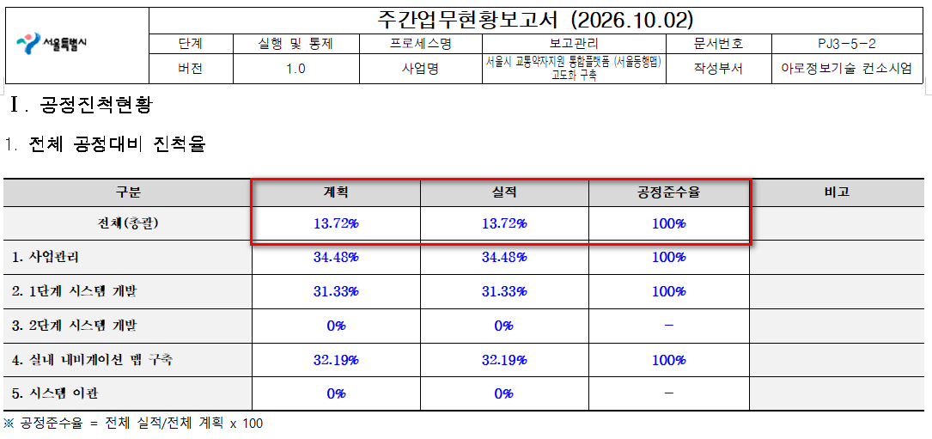
출처 : (PJ3-5-1)주간업무현황보고서_v1.0_20261002

  - 9월 월간보고를 검토한 결과 전체 공정 대비 진척률의 계획/실적과 공정별 세부 진척률의 계획/실적이 서로 다름(1단계 시스템개발, 실내 내비게이션 맵 구축).

[도표 1-1-2] 9월 월간보고 내 진척률 불일치 현황
총괄표 | 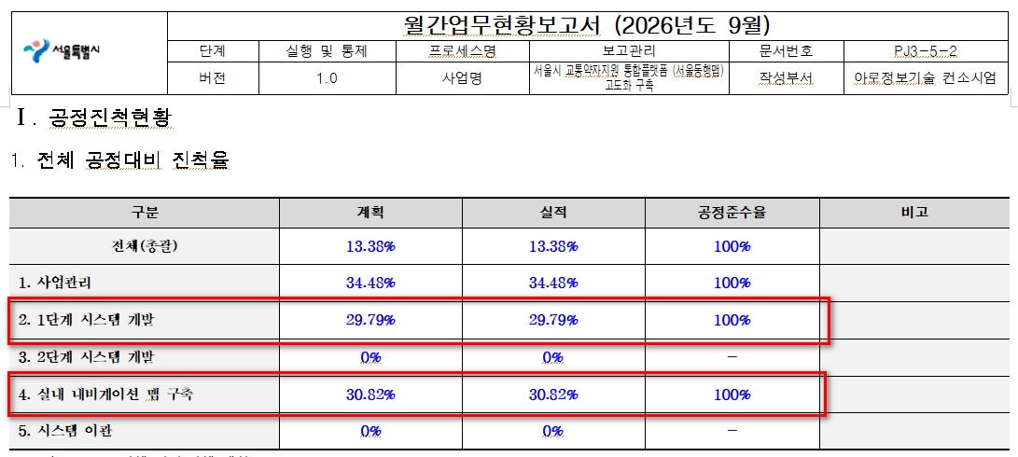
1단계 시스템개발 공정별 진척률 | 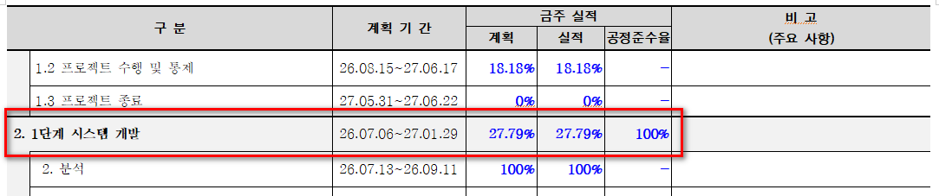
실내 내비게이션 구축 공정별 진척률 | 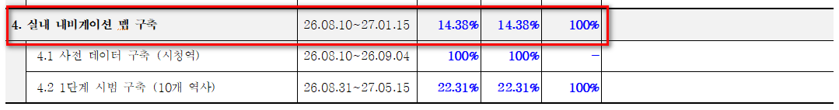
출처 : (PJ3-5-2)월간업무현황보고서_v1.0_20260930

  - 월간보고서와 WBS의 주요 마일스톤 계획일정이 서로 다름.

[도표 1-1-3] 월간보고와 WBS의 일정계획 불일치 사례
월간보고 일정계획 | 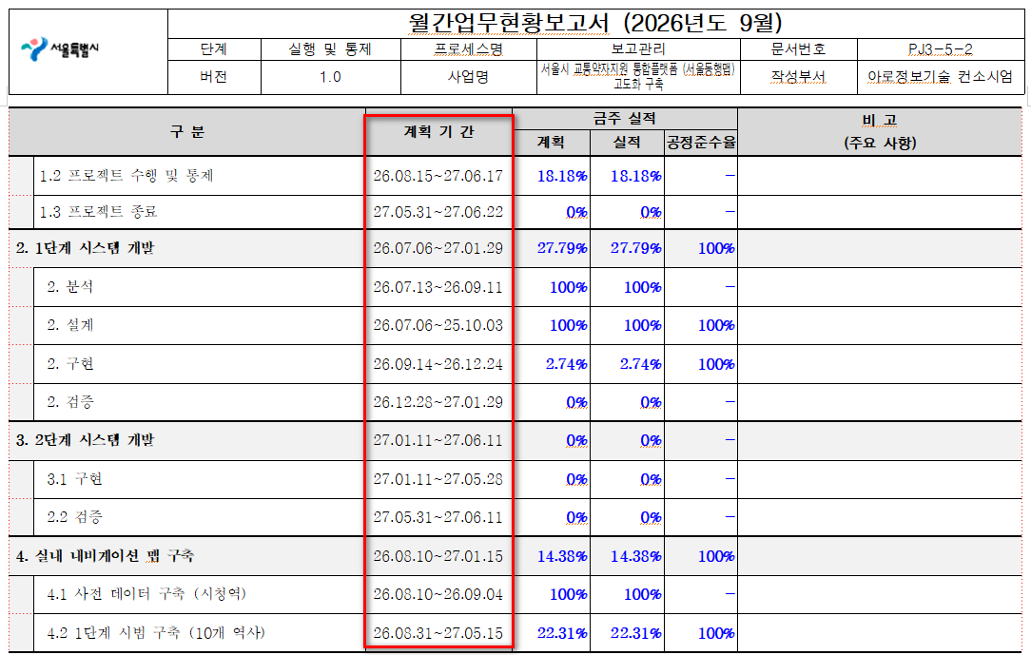  출처 : (PJ3-5-2)월간업무현황보고서_v1.0_20260930
WBS  일정계획 | 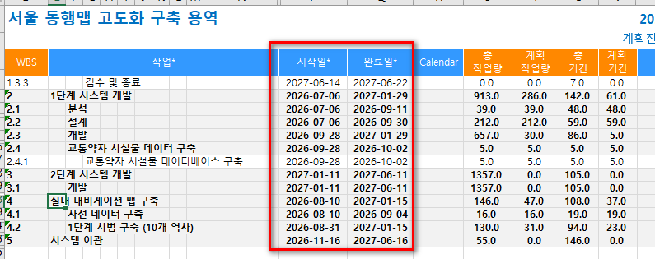  출처 : (PJ2-4-1)상세작업분할표(WBS)_v1.1_20260930

  - 프로젝트에서 관리 중인 상세작업분할표(WBS)를 점검한 결과 주요 타스크가 일정계획에 반영되지 않은 것이 다수 식별됨.

[도표 1-1-4] WBS 일정 보완 필요 태스크
No | 단계 | 중요도 | WBS 위치 | 누락 타스크 | 점검결과
1 | 테스트 | 상 | 2.3.2.1 | 1단계 통합테스트실시 | 6개 기능군 통합테스트가 4일(신정 포함). 개발·단위테스트 12-24 종료 직후로 결함 조치 여유 없음
2 | 개발 | 상 | 2.2.1.2 / 2.2.3.5 / 3.1.1.1.6 | 관리자페이지 | 1단계 개발(2.3)에 관리자페이지 개발이 없는데 2단계는 '개선 사항 적용'으로 정의
3 | 프로젝트관리 | 상 | 전체 | 담당, 산출물 미기재 | 각 타스크별 담당자 및 산출물 기재 필요
4 | 각 단계말 | 상 | 1.2 | 품질보증활동(단계별 산출물 검토·품질점검) | 단계별 산출물 품질 검토 작업 없음
5 | 감리 | 상 | 2.1 이후 | 설계단계, 1차, 2차 종료단계 감리 및 시정조치 일정 추가 | 단계별 감리 및 시정조치 일정 미반영
6 | 분석 | 상 | 2.1 | 요구사항 추적 관리(요구→설계→테스트) | 요구사항 추적 작업 없음(각 단계말에 축가, 설계, 테스트)
7 | 분석 | 상 | 2.1 | 외부 연계 요구 분석(BMS, 대중교통 실시간 API, 택시 호출, 실내측위 SDK) | 외부 연계 다수이나 연계 분석 없음
8 | 설계 | 상 | 2.2.2 | 외부 연계(인터페이스) 설계 | 연계 설계 없이 개발(2.3.1.2.3.1.5, 2.3.1.2.6)
9 | 개발 | 상 | 2.3.1.2 | 1단계 관리자페이지 개발 및 단위테스트 | 설계(2.2.1.2, 2.2.3.5)는 있으나 1단계 개발 누락
10 | 개발 | 상 | 2.3 / 3.1 | 외부 연계 개발 및 연계테스트(BMS, 실시간 교통정보) | 연계 기관 협의·테스트 일정 필요
11 | 개발 | 상 | 2.3 / 3.1 | 소스코드 시큐어코딩(보안약점) 점검 및 조치 | 공공 SW 개발보안 의무 — 감리 점검 항목
12 | 테스트 | 상 | 2.3.2 / 3.1.2 | 모바일 앱 접근성 점검 및 개선(인증 포함) | 교통약자 대상 서비스 — 접근성 검증 필수
13 | 개발 | 상 | 4.3 (추가필요) | 2단계 확대 역사 실내 내비게이션 맵 구축(자료수집~검증) | 3.1.1.1.4.1.1 '2단계 역사 확대 반영'의 선행 데이터 구축 작업 없음
14 | 전환 및 배포 | 중 | 5.2.2.3 / 1.2.11 / 1.3.3 | 2차 앱 스토어 등록 / 완료보고 / 검수 | 스토어 심사(반려 가능) 3일만 배정 — 반려 시 사업기간(06-22) 초과 위험
15 | 데이터 구축 | 중 | 2.4.1 | 교통약자 시설물 데이터베이스 구축 | 시설물 수집·정제·검증 포함 5일은 기간 짧음. 2단계 갱신 작업 없음
16 | 프로젝트관리 | 중 | 1.2 | 주간보고 | 월간보고만 있고 주간 진척 보고 작업 없음
17 | 프로젝트관리 | 중 | 1.2 | 월간보고(2026.07), 월간보고(2026.11) | 월간보고 연속성 누락(중간보고로 대체 시 명시 필요)
18 | 분석 | 중 | 2.1 | 현행 동행맵 시스템·업무 분석 | 고도화 사업이나 현행 분석은 DB만 존재(2.1.2.1)
19 | 설계 | 중 | 2.2.1 / 2.2.3 | 음성안내 UI·기능 설계, 버스 예약 UI 설계 | 개발 작업(2.3.1.2.5, 2.3.1.2.6)에 대응하는 설계 없음
20 | 설계 | 중 | 2.2.2 / 5 | 데이터 이행 계획 수립 | 1·2차 DB 이관(5.2.x.1)이 있으나 이행 계획 없음
21 | 설계 | 중 | 2.2 | 설계 산출물 검토 및 승인(마일스톤) | 개발 착수 기준점 부재
22 | 테스트 | 중 | 2.3.2 | 1단계 시스템테스트(성능·보안 포함) | 1단계에 시스템테스트 없음(통합테스트·자문단 테스트만 존재)
23 | 테스트 | 중 | 3.1.2 | 성능·부하 테스트 | 실시간 정보·AI 음성처리 성능 검증 필요
24 | 테스트 | 중 | 3.1.2 | 앱·서버 보안취약점 점검 및 조치 | 운영 배포 전 보안 점검 필요
25 | 테스트 | 중 | 3.1.2 | 2단계 자문단(교통약자) 사용자 테스트 | 1단계에만 자문단 테스트가 있음
26 | 테스트 | 중 | 3.1.2 | 사용자 인수테스트(UAT) | 검수 근거 산출물
27 | AI | 중 | 3.1.1.1.5 | AI 학습 데이터 품질 검증 및 모델 성능 평가 | 학습 데이터 작업만 있고 검증·평가 없음, 담당·자원 공란
28 | 데이터 | 중 | 2.4 | 교통약자 시설물 데이터 품질 검증 및 2단계 갱신 | 2.4가 1단계 5일 작업만 존재
29 | 이행 | 중 | 5.2 | 데이터 이행 검증(1차·2차) | 이관 후 검증 작업 없음
30 | 이행 | 중 | 5.2.1 | 1단계 시범운영 및 안정화 | 1차 배포 후 운영 안정화 기간 없음
31 | 이행 | 중 | 5 / 1.3 | 매뉴얼 작성 및 사용자·운영자 교육 | 인수인계 전 필요
32 | 명칭 오류 | 하 | 3.1.1.1.1 | APP 기본 기능 설계 | 프로그램코딩 및 단위테스트' 하위인데 '설계'로 명명
출처 : (PJ2-4-1)상세작업분할표(WBS)_v1.1_20261002

[도표 1-1-5] 요구사항 및 산출물 기준 WBS 일정 보완 필요 태스크
근거 산출물 | 관련 요구사항ID | 관련내용 | 현행 WBS | 개선필요사항
과업범위비교표 / 기술협상서 | ECR-001 | 서버·AI GPU(H200) 서버 사양 확정(동시사용자·AI 부하 산정), 사전발주, 입고·설치 | 5.1.1 운영환경 구성(11/16~12/18)만 존재 | 사양확정→발주→입고→설치 작업 분리, 장비 납기 반영
과업범위비교표 / 기술협상서 | SFR-006, SIR-001 | 3기 BMS 개발팀 협의, BIS/BMS/TOPIS REST 연계, 운전자 MDT MQTT 연계 | 비고에 'BMS 연계'만 기재 | 연계 협의, 개발·연계테스트 작업 추가
과업범위비교표 / 기술협상서 | SFR-008, SIR-001 | T-money GO 마일리지 연계(외부 시스템 일정에 의존) | 마일리지 화면(12/09~12/24)만 존재 | 외부 협의·연계 작업과 의존관계 표기
과업범위비교표 | UIR-002, DAR-002 | 실내측위 데이터 수집 APP(오프라인 수집·동기화·품질점검) | 없음 — 4.2.6 센서측위 현장조사(11/30~)에 필요 | 수집 APP 개발을 11월 중순까지 완료하도록 추가
과업범위비교표 / 사용자화면정의서·클래스설계서(관리자) | SFR-010, UIR-002 | 관리자 웹(대시보드·사용자·예약·신고처리·보상·통계·로그·코드) | 설계 산출물은 있으나 1단계 개발 작업 없음 | 1단계 관리자페이지 개발·단위테스트 추가
과업범위비교표 | DAR-003 | 전파지도는 서로 다른 날짜에 최소 3세트 수집 | 4.2.6 센서측위 단일 작업(11/30~12/25) | 3회 수집 일정 분리 반영
과업범위비교표 | PER-001 | 음성인식 정확도·의도분류·응답시간 검증, 실내측위 오차분석 결과 제출 | 없음 | 신기술 성능검증 작업 추가
과업범위비교표 / 기술협상서 | QUR-002 | 모바일 앱 접근성 인증 획득(비용 수행사 부담) | 없음 | 인증 신청, 심사·보완 기간 확보
과업범위비교표 | SER-001, COR-002, COR-004 | 웹취약점 점검·조치 증빙, 모바일 보안취약점 점검, 앱 소스코드 검증 | 없음 | 1·2차 배포 전 보안점검 작업 추가
과업범위비교표 | TER-001, PSR-001, PMR-001 | 시험운영 계획·시나리오 제출, 시범서비스 오픈 시기 서울시 협의 | 없음 | 시범운영·시범서비스 오픈 마일스톤 추가
과업범위비교표 / 기술협상서 | ECR-001 | GPU 추론 프레임워크 벤치마크 테스트 | 없음 | 장비 설치 후 벤치마크 작업 추가
과업범위비교표 | ECR-002 | 상용SW·오픈소스(DBMS, WAS, MQTT, GIS, STT/NLU/TTS/LLM) 도입, 라이선스 문서화, 데이터센터 협의 | 없음 | SW 도입·설치 작업 추가
과업범위비교표 | SIR-001 | 본인인증, 지도 API, 알림(푸시) 서비스 연계 | 없음 | 연계 작업 추가
과업범위비교표 | SFR-008, SFR-009 | 신고 처리 워크플로·AI 자동분류(접수~승인·보상) | 불편신고 '화면 구현'만 존재 | 서버·관리자 처리 기능 작업 추가
과업범위비교표 | DAR-003 | 시범조사 결과로 확대 계획(조사 단위·인력·일정·품질기준) 제시 | 없음 | 4.2 말미에 확대계획 수립 추가
과업범위비교표 / 회의록(0610, 0701, 0806_2) | DAR-001 | 10개 역사 구축 후 정확성·효용성 판단해 확대 범위 협의 | 2단계 '역사 확대 반영'(3.1.1.1.4.1.1)의 선행 협의·데이터 구축 없음 | 확대 범위 협의 마일스톤 + 2단계 맵 구축 추가
과업범위비교표 / 월간보고 | DAR-004 | 서울교통공사·코레일 도면 수급 요청·검토 진행 중 | 4.2.2 도면 변환이 09-14 착수(81% 진척) | 도면 수급을 4.2.2 선행조건으로 명시, 지연 리스크 관리
과업범위비교표 | COR-002 | 서울시 공공앱 등록관리 절차 이행 | 5.2.1.3, 5.2.2.3 앱스토어 등록만 존재 | 공공앱 등록 절차를 스토어 등록 앞에 추가
과업범위비교표 / 적용대상산출물목록표 | COR-001, DV614, TR713 | 기존 시스템 병행운영·데이터 이전·무중단 전환 검토, 데이터전환계획서·결과서 | DB 이관만 존재 | 전환계획 수립·전환 검증 작업 추가
과업범위비교표 | PSR-002 | 주요 개발 단계별 교통약자 자문단 운영 | 1단계 자문단 테스트 1회만 | 분석·설계·2단계에 자문단 운영 추가
과업범위비교표 / 적용대상산출물목록표 | PSR-001, TR731~734 | 사용자·운영자 지침서, 교육계획(기술이전 포함)·교육보고, 수집APP·실내지도관리·AI엔진 실무교육 | 없음 | 교육·매뉴얼 작업 추가
적용대상산출물목록표 | PP521, PP523, DV637~638, TR721~724 | 테스트계획서, 성능테스트 시나리오·보고서, 인수테스트 계획·수행·조치·결과 | 2.2.4 테스트 설계만 존재 | 성능·인수테스트 작업 추가
관리산출물적용목록표 / 적용대상산출물목록표 | PJ3-7, PP514, PP524~526, DV634~635 | 품질검토 계획·결과, 동료검토, 부적합·시정조치, 소스코드·화면 일관성 체크리스트 | 없음 | 품질활동 작업 추가
관리산출물적용목록표 | PJ3-6, PJ3-11, PJ3-13 | 이슈·위험 관리, 변경관리, 형상관리 | 없음 | 1.2에 상시 관리 작업 추가
관리산출물적용목록표 / 적용대상산출물목록표 | PJ4-1~4-4, PE811~817 | 인수계획서, 준공검사, EA 현행화, 운영계획서, 유지보수계획서, 프로그램 저작권 등록, IT자산 등록 | 1.3에 3개 작업만 존재 | 종료단계 작업 세분화
출처 : (PJ2-4-1)상세작업분할표(WBS)_v1.1_20261002

  - (자원관리) 사업수행계획서에 참여인력 26명과 사용자·운영자 교육 및 기술이전 계획이 수립되어 있으나, 교육 일정이 확정되지 않았고 착수 후 실시한 교육의 수행 근거가 확인되지 않음.

[도표 1-1-6] 교육계획 대비 수행 현황
교육 구분 | 대상 | 계획 시기 | 수행여부 | 근거
사용자 교육(웹·모바일 활용) | 서울시 사용자 | 서울시와 협의 후 결정 | 미도래 | 사업수행계획서 XIV.3.1
관리자(운영자) 교육 | 시스템 운영자 | 서울시와 협의 후 결정 | 미도래 | 사업수행계획서 XIV.3.2
품질보증 프로세스·방법론 교육 | 프로젝트 팀원 | 착수 및 계획 수립 시 | 확인 필요 | 사업수행계획서 X.2~3
보안교육 | 사업 참여 인력 | 정기 | 확인 필요 | 사업수행계획서 XV.2
실내 전파지도 수집 현장실습 교육 | 현장 조사자 | 현장조사 착수 전 | 확인 필요 | 사업수행계획서 VI.7.4
출처 : (PJ2-4-3)사업수행계획서_v1.0_20260703

  - 관리산출물 적용목록표에 필수 산출물로 지정된 (PJ3-10-1)교육훈련 내역서가 작성되지 않아 착수 후 실시한 품질·보안·현장조사 교육의 수행 여부를 확인할 수 없음.
  - 사용자·운영자 교육의 시기·장소·인원이 '서울시와 협의 후 결정'으로만 기재되어 있어, 1단계 시범서비스 오픈(2026.12 목표) 이전에 필요한 교육 일정이 확정되지 않음.

  - (범위관리) 과업범위비교표, 요구사항기술서, 요구사항추적매트릭스의 요구사항은 일관성 있게 관리되고 있으나, 검사기준서는 작성되지 않음.

[도표 1-1-7] 요구사항 관리 산출물 간 건수 비교
산출물 | 기능 | 비기능 | 계 | 비고
과업범위비교표 v1.1(2026.10.14) | 63 | 75 | 138
요구사항기술서(정제) v1.3(2026.10.14) | 63 | 75 | 138 | 표지 1.2, 작성이력 1.4로 버전 표기 상이
요구사항추적매트릭스 v0.95(2026.10.14) | 63 | 75 | 138 | QUR-002-RQ-001 기능여부 '기능' 표기
검사기준서 | - | - | - | 미제출
출처 : 과업범위비교표_v1.1_20261014, (RQ122)요구사항기술서(정제)_v1.3_20261014, PJ3-8-1 요구사항추적매트릭스_v0.95_20261014

[도표 1-1-8] 요구사항 관리 현황
구분 | 분류 | 계 |  | 수용여부 |  |  | 비고
구분 | 분류 | 요구사항 | 상세  요구사항 | 수용 | 부분변경 | 삭제(중복,협의) | 비고
기능 | 기능(SFR) | 10 | 55 | 49 | 3 | 3 | -
기능 | 인터페이스(UIR) | 2 | 8 | 8 | 0 | 0 | -
기능 | 기능 소계 | 12 | 63 | 57 | 3 | 3 | -
비기능 | 기능(SFR) | - | 1 | 1 | 0 | 0 | SFR-001 세부 1건
비기능 | 시스템 장비구성(ECR) | 2 | 6 | 6 | 0 | 0 | -
비기능 | 성능(PER) | 1 | 6 | 6 | 0 | 0 | -
비기능 | 인터페이스(SIR) | 1 | 5 | 5 | 0 | 0 | -
비기능 | 데이터(DAR) | 6 | 30 | 25 | 2 | 3 | -
비기능 | 테스트(TER) | 1 | 4 | 4 | 0 | 0 | -
비기능 | 보안(SER) | 1 | 2 | 2 | 0 | 0 | -
비기능 | 품질(QUR) | 2 | 6 | 5 | 0 | 1 | 중복삭제
비기능 | 제약사항(COR) | 4 | 8 | 7 | 0 | 1 | 해당사항 없음
비기능 | 프로젝트관리(PMR) | 1 | 2 | 2 | 0 | 0 | -
비기능 | 프로젝트지원(PSR) | 2 | 3 | 3 | 0 | 0 | -
비기능 | 추가제안(ETC) | 1 | 2 | 0 | 0 | 2 | 기술협상 특별제안
비기능 | 비기능 소계 | 22 | 75 | 66 | 2 | 7 | -
합계 |  | 34 | 138 | 123 | 5 | 10 | -
출처 : PJ3-8-1 요구사항추적매트릭스_v0.95_20261014, (RQ122)요구사항기술서(정제)_v1.3_20261014

  - 삭제·부분변경 15건은 기능 6건(삭제 3건, 부분변경 3건)과 비기능 9건(데이터 5건, 품질·제약사항 각 1건, 추가제안 2건)임.
  - 삭제·변경 근거로 기재된 회의록 내용이 해당 요구사항과 무관하거나 근거로 불충분한 경우가 일부 있으며, 특히 범위 조정 요구사항이 변경요청서·승인서 없이 회의록만을 근거로 반영되고 있음.

[도표 1-1-9] 세부 요구사항 삭제·비수용·부분 변경 현황
세부 요구사항ID | 요구사항명 | 수용여부 | 근거 기재 점검결과
SFR-002-RF-004 | 동일한 예약정보 제공 | 삭제 | 근거(BIT·차량 내 안내는 BMS 3기 개발)가 관리자 웹·통계 연계 삭제를 설명하지 못함
SFR-007-RF-001 | 플랫폼별 버스 도착 정보 표시 | 삭제 | 회의록 20260727·20260820
SFR-009-RF-004 | 보행 네트워크 DB 반영 | 삭제 | 회의록 20260619
DAR-001-RQ-001 | 역사 내부 공간 데이터 관리 | 협의삭제 | 근거 내용(보행 네트워크 갱신)이 무관하며, 실내 내비게이션의 기본 데이터 구조 요구사항임
DAR-006-RQ-001 | 보행 네트워크 메타데이터 관리 | 협의삭제 | 근거 내용(10개 역사 단계 구축)이 무관
DAR-006-RQ-002 | 신고·현장조사 결과의 네트워크 관리 | 협의삭제 | 근거 내용(10개 역사 단계 구축)이 무관
ETC-001-RQ-001 | 현행 GTFS 경로 데이터 수정 | 협의삭제 | 회의록 20260619
QUR-002-RQ-001 | 교통약자 유형별 서비스 개발 | 중복삭제 | UIR-001-RF-005, SFR-003-RF-003 중복
ETC-001-RQ-002 | 자문단 활용(특별제안) | 중복삭제 | 근거에 PSR-002-RQ-001이 중복 기재된 오기이며, PSR-002-RQ-001에 베타테스터 운영·데이터 피드백 루프가 없어 제안 내용 일부 누락
COR-003-RQ-002 | LDAP 연계 표준 준용 | 해당사항 없음 | '해당사항 없음' 사유 미기재
SFR-003-RF-001 | 경로탐색 조건 | 부분변경 | 회의록 20260716
SFR-010-RF-001 | 관리자 서비스 기능 | 부분변경 | 메뉴 2종(플랫폼 운영, 데이터 수집 이력 관리) 제외 근거 불충분
SFR-010-RF-004 | 통계 기능 제공 | 부분변경 | 근거 내용(보행 네트워크 갱신)이 통계 항목 축소와 무관
DAR-003-RQ-006 | 단계별 데이터 구축 | 부분변경 | 1단계 10개 역사 구축
DAR-006-RQ-004 | 변경 영향도 분석 | 부분변경 | 근거 회의록(20260610, 20260806_2)과 변경 내용 불일치
출처 : PJ3-8-1 요구사항추적매트릭스_v0.95_20261014, (RQ122)요구사항기술서(정제)_v1.3_20261014, 과업범위비교표_v1.1_20261014

  - (사업관리 요구사항관리) 프로젝트관리 영역 관련 요구사항을 점검한 결과, 세부 요구내용별 이행 현황이 요구사항추적매트릭스에 관리되지 않고 이슈·위험관리, 변경관리, 자문단 운영 등 일부 요구내용이 이행되지 않고 있음.

[도표 1-1-10] 사업관리 분야 요구사항 세부 이행 현황
세부 요구사항ID | 요구사항명 | 검수 산출물 | 감리 시점 현황
PMR-001-RQ-001 | 사업관리 산출물 | 사업수행계획서, WBS, 주간·월간 보고, 이슈·위험관리대장 | 계획서·WBS·주간·월간보고 제출, 이슈·위험관리대장 미작성
PMR-001-RQ-002 | 요구사항 추적 관리 | 요구사항추적매트릭스, 변경관리대장 | 변경관리대장·변경 승인 절차 미작성
PSR-001-RQ-001 | 기술이전 | 교육 결과서 | 교육·기술이전 일정 미확정, 개발자 교육결과서 미작성
PSR-001-RQ-002 | 운영자 교육 | 운영자매뉴얼, 교육 결과서 | 데이터 수집 APP·실내지도·보행 네트워크·AI 엔진 실무교육 별도 계획 없음
PSR-002-RQ-001 | 자문단 구성 및 운영 | 회의록, 변경관리대장, 요구사항추적매트릭스 | 서울시에서 자문단 구성 중
QUR-001-RQ-001 | 품질 목표 설정 | 단계별품질관리결과서, 품질활동결과보고서 | 동행맵 기준 응답시간·가용성·장애복구·로그 보관 목표 미설정
QUR-001-RQ-002 | 모바일 접근성 점검 | 모바일 접근성 점검 결과 보고서 | 구현 이후 점검 예정
QUR-001-RQ-003 | 데이터 정합성 점검 | 데이터모델검증·데이터값진단·데이터전환 결과서 | 요구내용(운영자 모니터링)과 검수 산출물 불일치
QUR-001-RQ-004 | 백업·복구, 장애예방, 정기점검 | 운영자 지침서 | 백업 S/W(NetBackup) 설계 반영, 점검 기준은 지침서 작성 시 확인
QUR-002-RQ-001 | 교통약자 유형별 서비스 개발 | - | 중복삭제(UIR-001-RF-005, SFR-003-RF-003과 중복)
QUR-002-RQ-002 | 모바일 접근성 인증 | 점검 결과 보고서, 인증마크 | 구현 이후 인증 예정
출처 : PJ3-8-1 요구사항추적매트릭스_v0.95_20261014, (PJ2-4-3)사업수행계획서, (DD431)아키텍처설계서_V1.0_20260804, (PJ3-9-1)회의록

  - (요구사항추적성 및 검사기준서) 요구사항추적매트릭스를 요구사항기술서·과업범위비교표와 일치시키고 설계 산출물 ID를 매핑했으나, 설계 추적이 누락된 요구사항이 남아 있고 추적결과가 공란이며, 검사기준서는 작성되지 않음.

[도표 1-1-11] 요구사항추적매트릭스 점검 결과
점검항목 | 점검결과
세부 요구사항 ID 정합성(기술서 v1.3·범위비교표 v1.1 대비) | 138건 전건 일치(기능 63건, 비기능 75건)
수용여부 정합성(기술서 v1.3·범위비교표 v1.1 대비) | 전건 일치, 단 QUR-002-RQ-001은 비기능 시트에 있으나 기능여부가 '기능'으로 표기
설계 단계 추적(유즈케이스·클래스·화면·인터페이스 ID) | 수용 기능 요구사항 60건 중 53건 매핑, 7건 일부 또는 전부 공란([도표 1-1-12]), v0.94 대비 보완 없음
삭제 요구사항 처리 | 삭제된 SFR-002-RF-004에 설계 ID가 매핑된 채 남아 있음
추적결과(분석/설계/구축/테스트) | 기능 요구사항 63건 전건 공란
출처 : PJ3-8-1 요구사항추적매트릭스_v0.95_20261014, (RQ122)요구사항기술서(정제)_v1.3_20261014, 과업범위비교표_v1.1_20261014

[도표 1-1-12] 설계 추적 누락 기능 요구사항 현황
세부 요구사항ID | 요구사항명 | 유즈케이스 ID | 설계 ID | 비고
UIR-001-RF-004 | 오류 상황 처리 | 공란 | 클래스·인터페이스만 매핑, 화면 공란
UIR-002-RF-002 | 조사수집 APP 기능 | 공란 | 공란
SFR-007-RF-003 | 플랫폼 안내 메시지 표준화 | 공란 | 공란
SFR-007-RF-005 | 운영기관 협의 항목 구분 | 공란 | 공란
SFR-009-RF-002 | 불편신고 유형 관리 | 공란 | 공란
SFR-009-RF-003 | 불편신고 현장 확인 | 공란 | 공란
SFR-009-RF-005 | 감사로그 기록 | 공란 | 공란
출처 : PJ3-8-1 요구사항추적매트릭스_v0.95_20261014

  - (변경관리) 관리산출물 적용목록표에 필수 산출물로 지정된 변경관리대장과 변경요청/승인서가 작성되지 않아, 착수 이후 발생한 계약·범위·일정 관련 변경사항이 공식 절차로 관리되지 않고 있음.

  - 기술협상서는 협상 결과를 계약의 일부로 포함하는 문서이므로, 수용된 특별제안 사항을 수행하지 않기로 한 결정은 회의록 합의만으로는 근거가 부족하며 발주기관 승인을 포함한 변경 절차가 확인되지 않음.

[도표 1-1-13] 주요 변경사항 및 관리 현황
구분 | 변경 내용 | 근거 | 공식 변경관리
계약 | 대가 지급 조건(선금·중도금·잔금) 변경 | 변경계약서(2026.07.23) | 변경관리대장 미등재
범위 | 요구사항 삭제 10건(삭제 3, 협의삭제 4, 중복삭제 2, 해당사항 없음 1), 부분변경 5건 | 회의록, 과업범위비교표 v1.1 | 변경요청/승인서 없음
범위 | 기술협상 특별제안 2건(현행 GTFS 경로 데이터 수정, 자문단 활용) 삭제 | 회의록 20260619, 과업범위비교표 v1.1 | 기술협상서 변경 근거 없음
일정 | 실내 내비게이션·운영환경 지연에 따른 WBS 전면 수정 | 회의록 20260826, WBS v1.0→v1.1 | 변경 승인 근거 미확인
출처 : 변경계약서, (PJ3-9-1)회의록, 과업범위비교표_v1.1_20261014

  - (의사소통관리) 사업수행계획서와 착수보고에서 계획한 보고·회의 활동을 점검한 결과, 주간보고와 실무회의는 운영되고 있으나, 중간보고 일정 미확정, 회의록 후속조치(Action Item) 관리 미흡이 확인됨.

[도표 1-1-14] 보고·회의 수행 현황
구분 | 계획 | 수행 현황 | 비고
주간보고 | 주 1회 | 8회(2026.08.07~10.02) | 작성이력이 모든 보고서에 08.07 승인으로 동일 기재
월간보고 | 월 1회 | 2회(8, 9월 작성) | -
착수보고 | 사업 착수 시 | 2026.06.25(과 보고), 07.30(교통실장 보고) 수행 | -
중간보고 | 설계 완료 후 | 설계 100% 보고에도 일정 미확정 | -
실무회의 | 주 1회 이상(착수보고 시 요청) | 회의록 17건(2026.06.10~09.10) | -
자문회의 | 2회(사업수행계획서) | 교통실장 착수보고 시 기술자문 1회, 자문단 구성 중 | -
출처 : (PJ2-4-3)사업수행계획서, (PJ3-5-1)주간업무현황보고서, (PJ3-5-2)월간업무현황보고서, (PJ3-9-1)회의록
  - 회의록에 결정사항과 후속조치(담당자, 기한) 항목이 없고 Action Item 관리대장도 작성되지 않아, BMS 연계 테스트 일정 공유와 데이터센터 요구사항 수령 등 후속조치의 이행 여부를 추적할 수 없음.

[도표 1-1-15] 회의 시 결정사항 목록 작성 사례
No | 일자 | 구분 | 합의사항 | 관련 요구사항 | 반영결과 확인
1 | 2026-06-10 | 거버넌스 | 티머니는 계약 관련 업무만 수행하고 사업 감독권한은 서울시에 일임하며, 수행현황 보고·요구사항 수렴은 서울시와 협의함 | PMR-001 | 반영(이후 보고·협의 대상 서울시)
2 | 2026-06-10 | 범위 | 실내 내비게이션 맵은 1단계 10개 역사 구축 후 정확성·효용성을 검토하고, 잔여기간 등을 고려해 추가 물량을 협의·설계변경으로 확정하며 기술협상서에는 기술하지 않음 | DAR-001, DAR-003 | 범위비교표 '부분 변경' 반영
3 | 2026-06-10 | 연계 | 보행불편 신고 마일리지(T마일리지) 연계는 사업 수행 중 세부 협의하며, 협의 결과에 따라 연계가 어려울 수 있음 | SFR-008 | 티머니와 협의 결과 없음
4 | 2026-06-10 | 연계 | BMS 연계는 BMS 3기 고도화 사업단과 분석·설계 단계에서 협의함 | SFR-006 | 협의완료
5 | 2026-06-10 | 운영환경 | 동시 사용자 수·AI 추론 부하를 산정해 서울시와 기준치를 정의하고 서버 사양을 최종 확정한 뒤 장비를 구입·설치함 | ECR-001 | 산정 결과 미확인
6 | 2026-06-19 | 운영환경 | 데이터센터 협의 시 'AI 서버' 대신 'GPU 서버'로 명칭을 표기함 | ECR-001 | -
7 | 2026-06-19 | 기능 | 관리자 페이지에 조건(기간 등)별 사용 통계 기능을 개선함 | SFR-010 | 설계서 반영 여부 확인 필요
8 | 2026-06-19 | 범위 | 도보 네트워크·교통약자 시설물 데이터 갱신은 시스템 기능이 아닌 운영단계 유지보수 용역으로 관리함 | SFR-009, SFR-010, DAR-006 | 범위비교표 '삭제·부분변경' 반영
9 | 2026-06-19 | 범위 | 추가제안(현행 GTFS 데이터 오류 수정)은 수행하지 않고 요구사항 정리 시 삭제함 | 추가제안 | 범위비교표 '협의 삭제' 반영
10 | 2026-06-24 | 운영환경 | 데이터센터는 소유권 이전 후 입주만 허용하므로, 서울시가 데이터센터 정책·요구사항 자료를 우선 요청하기로 함 | ECR-001, COR-001 | 자료 수령 여부 미확인
11 | 2026-06-25 | 목표 | 서비스 요구수준은 교통약자가 화장실을 찾고 버스·지하철을 원활히 환승할 수 있는 이동 경로 확보 수준으로 과업을 전략화함 | - | -
12 | 2026-06-25 | 일정 | 7~8월 주 1회 파트별 방향 확정, 2026년 하반기 1단계 개발 완료, 2027년 상반기 의견수렴·불편사항 반영으로 추진함 | PMR-001 | WBS 반영 여부 확인 필요
13 | 2026-06-25 | 의사소통 | 주간·월간 보고 외 주요 단계마다 수시 보고하고, 담당자-수행사 실무회의를 주 1회 이상 진행함 | PMR-001 | 09.10 이후 회의록 없음
14 | 2026-06-25 | 자문 | 자문위원회는 서울시 차원에서 구성하고 서울연구원 '디지털 약자 수용성 진단 연구'와 연계해 운영함 | PSR-002 | 자문단 미구성
15 | 2026-07-01 | 범위 | 실내 내비게이션 전체 물량은 현 단계에서 논의하지 않고, 1단계 구축 후 평가로 2단계 확대 범위를 확정하며 필요 시 설계변경함 | DAR-001, DAR-003 | 범위비교표 '부분 변경' 반영
16 | 2026-07-01 | 기능 | 음성인식·안내 서비스 대상은 고도 시각장애인에 국한하지 않으며, 앱 UI는 교통약자 유형에 따라 달라야 함 | SFR-001, SFR-004 | 구체 범위는 분석·설계 시 논의
17 | 2026-07-10 | 범위 | 시범 10개 역사는 사업단 안을 기준으로 하되 서울시 요구(서울농학교 인근 경복궁역 동선 등)를 수렴해 변경함 | DAR-001 | 최종 역사 목록 미확인
18 | 2026-07-10 | 범위 | 실내 내비게이션 전체 구축비와 사업 내 수행 물량은 1단계 완료 이후 협의함 | DAR-001 | 발주 산정 10억 원과 사업단 산정 48.7억 원 격차
19 | 2026-07-16 | 기능 | 이메일 로그인 기능을 삭제함 | SFR-010, SER-001 | 설계서 반영 여부 확인 필요
20 | 2026-07-16 | 기능 | 회원가입 시 교통약자 유형을 최초 1회 필수 설정하고(기존 사용자는 경로검색 시 팝업), 사용자 정보 수정에서 유형을 변경할 수 있게 함 | SFR-003 | 범위비교표 SFR-003-RF-001 '부분변경' 근거
21 | 2026-07-16 | 기능 | 콜택시 연계 기능은 설계를 그대로 진행하고 자문회의 등을 통해 의견을 청취함 | SFR-003 | 자문 미실시
22 | 2026-07-16 | 기능 | 광진구·청계천 시설물 정보는 통합 관리할 수 있도록 시스템을 구성함 | SFR-010 | 설계서 반영 여부 확인 필요
23 | 2026-07-27 | 연계 | BMS 3기는 MQTT Broker로 버스 위치·도착·유고·예약 정보를 제공하고, 버스 단말기 내 기능 구현은 별도 업체가 수행함 | SFR-006, SFR-007 | 범위비교표 SFR-007-RF-001 '삭제' 근거
24 | 2026-07-30 | 범위 | 과업 범위와 제안요청서를 재정비하고 기술 검증을 선행한 후 결과를 보고함 | DAR-001, PER-001 | 시청역 검증 수행, 결과 보고·범위 재정비 미확인
25 | 2026-07-30 | 자문 | 설계 초기부터 장애인 협회 등 교통약자 단체와 협의체를 구성해 설계·구축·테스트 전 과정에 실사용자가 참여해야 함 | PSR-002 | 미이행
26 | 2026-08-06 | 검증 | 기술 신뢰성 검증을 위해 시청역 1개 역사에 한 달 내 센서맵을 구축해 시연함(음성안내 제외, 위치 표시·경로 추종·층간 이동 확인) | PER-001, DAR-005 | 현장 점검 수행
27 | 2026-08-06 | 범위 | 초기 10개 역사는 환승역 등 복잡하고 사용 효과가 큰 역사를 중심으로 선정함 | DAR-001 | 최종 역사 목록 미확인
28 | 2026-08-20 | 일정 | 연내 1단계 서비스 오픈을 목표로 하고, 오픈 전 현장 테스트까지 수행함 | TER-001 | BMS 3기 테스트 오픈(10월 말~11월)과 일정 여유 부족
29 | 2026-08-20 | 연계 | BMS 연동 규격서 기준으로 연계 기능을 설계하고, BMS 3기 테스트 오픈 시 단기간 내 테스트함 | SFR-006 | 인터페이스설계서 반영 여부 확인 필요
30 | 2026-08-21 | 감리 | 1단계 설계 감리 일정을 1주 연기해 2026.10.07에 시작함 | - | 반영(10.07 착수)
31 | 2026-08-21 | 감리 | 감리를 4회에서 3회(1단계 설계·종료, 2단계 종료)로 조정하는 방안을 티머니와 협의하기로 함(인원 투입 변경 없음) | - | 계약 변경 미확정
32 | 2026-08-26 | 일정 | 개발 공정을 모듈·기능 단위로 세분화해 주간 공정을 파악할 수 있도록 공정계획을 수정 제출함 | PMR-001 | WBS v1.1(08.28) 제출, 세분화 여부 확인 필요
33 | 2026-08-26 | 디자인 | 앱 디자인은 미관보다 메뉴·버튼의 시인성(색상·크기) 중심으로 함 | UIR-001 | 디자인컨셉 v1.0 작성
34 | 2026-08-28 | 디자인 | UX/UI 설계는 최초 협의한 기본 컨셉대로 구성되었으며, 개발 진행에 따라 실제 기능 구동을 단계별로 검토함 | UIR-001 | -
35 | 2026-08-28 | 자문 | 콜택시 연계, 휠체어 충전소 등 교통약자 시설물 정보 제공은 교통약자 자문단 의견 청취가 필요함 | PSR-002, SFR-003 | 자문단 구성 후 진행 필요
36 | 2026-08-28 | 기능 | 사용자 문의 기능을 설계에 포함함 | SFR-010 | 설계서 반영
37 | 2026-09-01 | 검증 | 1차 현장 점검 오차(3~8m)를 일주일 정도 후보정해 과장 시연을 진행함 | PER-001 | 2차 점검(오차 1~2m)
38 | 2026-09-10 | 검증 | 주무관·팀장이 출퇴근 시 일정 기간 테스트할 수 있도록 테스트폰을 제공하고, 특이사항은 피드백을 받아 개선함 | PER-001 | -
출처 : (PJ3-9-1)회의록, 감리인 작성

[도표 1-1-16] 회의 시 도출된 Action Item 현황
No | 회의일자 | 회의명 | 조치 내용 | 담당 | 기한 | 상태 | 상태확인
1 | 2026-06-10 | 기술협상 | BMS 3기 고도화 사업단에 분석·설계 단계 업무 협의 요청 | 아로정보기술(오재헌 PM) | 분석·설계 단계 | 완료 | BMS 연계 협의 개최
2 | 2026-06-10 | 기술협상 | T마일리지 지급을 위한 T-money GO 연계 방식 세부 협의 | 서울시·티머니·아로정보기술 | 미기재 | 미확인 | 후속 협의 회의록 없음
3 | 2026-06-10 | 기술협상 | 동시 사용자·AI 추론 부하 산정 및 서버 사양 기준치 정의 | 아로정보기술 | 미기재 | 미확인 | 산정 근거 보완 재요구
4 | 2026-06-10 | 기술협상 | H/W 가격 상승분에 따른 사양 변동 협의 | 아로정보기술·서울시 | 미기재 | 미확인 | 협의 결과 미확인
5 | 2026-06-19 | H/W, S/W 도입 및 기능 개선 협의 | 데이터센터 검토 요청용 H/W 사양·목록 정리 제출 | 아로정보기술(오재헌 PM) | 미기재 | 미확인 | '차주 보완 구성안 제출' 재약속
6 | 2026-06-19 | H/W, S/W 도입 및 기능 개선 협의 | 데이터센터 검토 요청 및 대면 협의 일정 조정·통보 | 서울시(김지은 주무관) | 미기재 | 미이행 | 데이터센터가 소유권 이전 요구만 회신
7 | 2026-06-19 | H/W, S/W 도입 및 기능 개선 협의 | 상암 데이터센터 수요조사 포함 여부 검토 | 아로정보기술 | 미기재 | 미확인 | 검토 결과 미확인
8 | 2026-06-19 | H/W, S/W 도입 및 기능 개선 협의 | 관리자 페이지 조건별 통계 기능 개선 설계 반영 | 아로정보기술 | 설계 | 미확인 | 설계서 반영 여부 확인 필요
9 | 2026-06-19 | H/W, S/W 도입 및 기능 개선 협의 | 추가제안(GTFS 수정) 요구사항 삭제 | 아로정보기술 | 요구사항 정리 시 | 완료 | 과업범위비교표 '협의 삭제' 반영(공식 변경승인 없음)
10 | 2026-06-24 | 상암 데이터센터 입주 방안 협의 | 데이터센터 정책·요구사항 자료 요청 및 수령 | 서울시(김지은 주무관) | 미기재 | 미확인 | 수령 여부 미확인
11 | 2026-06-25 | 착수보고 | GPU 서버 동시 접속자 산정 수치 등 사양 타당성 근거 보완 | 아로정보기술 | 미기재 | 미확인 | 보완 자료 미확인
12 | 2026-06-25 | 착수보고 | 1·2단계 구축·이관 대비 데이터센터와 스펙·이관 절차 협의 | 아로정보기술·서울시 | 미기재 | 미확인 | 협의 결과 미확인
13 | 2026-06-25 | 착수보고 | 자문위원회 구성(서울시 차원, 서울연구원 연구와 연계) | 서울시 | 미기재 | 진행중 | 서울시에서 자문단 구성 중
14 | 2026-07-01 | 제안 요구사항 세부 협의 | 데이터센터 요구사항 반영 서버 사양·견적 및 보완 구성안 제출 | 아로정보기술(오재헌 PM) | 차주(2026.07.08경) | 미확인 | 제출 근거 미확인
15 | 2026-07-01 | 제안 요구사항 세부 협의 | 1단계 결과 기반 2단계 실내 내비게이션 확대 계획 수립·협의 | 아로정보기술 | 1단계 완료 후 | 미도래 | 1단계 구축 진행 중
16 | 2026-07-01 | 제안 요구사항 세부 협의 | 음성인식·안내 서비스 제공 범위 검토 | 서울시 | 분석·설계 시 | 미확인 | 결정 내용 회의록 없음
17 | 2026-07-10 | 역사 내부 보행 내비게이션 맵 구축(안) 협의 | 시범 10개 역사 선정안을 서울시 요구 반영해 변경 | 아이나비시스템즈 | 미기재 | 미확인 | 최종 역사 목록 미확정
18 | 2026-07-10 | 역사 내부 보행 내비게이션 맵 구축(안) 협의 | 교통실장 착수보고 자료 준비(대체기술 비교·결과물 예시 포함) 및 보고 | 아로정보기술(오재헌 PM) | 2026.07.14 | 완료 | 교통실장 착수보고 수행
19 | 2026-07-16 | 시스템 설계 방향 협의 | 이메일 로그인 삭제, 교통약자 유형 설정 팝업·정보 수정 기능 설계 반영 | 아로정보기술 | 설계 | 미확인 | 설계서 반영 여부 확인 필요
20 | 2026-07-16 | 시스템 설계 방향 협의 | 전체 화면 구성안 작성 후 팀장 포함 설명 | 아로정보기술(오재헌 PM) | 미기재 | 완료 | APP 기획안 협의
21 | 2026-07-27 | BMS 연계 협의 | BMS 연동 규격서 및 관련 자료 제공 | BMS 3기 수행팀 | 미기재 | 완료 | 규격서 수급 확인
22 | 2026-07-30 | 교통실장 착수보고 | 과업 범위·제안요청서 재정비 및 기술 검증 후 결과 보고 | 서울시·아로정보기술 | 미기재 | 진행중 | 시청역 검증 수행, 결과 보고·범위 재정비 미확인
23 | 2026-07-30 | 교통실장 착수보고 | 교통약자 단체 협의체 구성 및 실사용자 참여 체계 마련 | 서울시·아로정보기술 | 미기재 | 미이행 | 서울시에서 구성 중
24 | 2026-07-30 | 교통실장 착수보고 | 위치 오차로 인한 이용자 안전·법적 책임 체계 검토 | 서울시 | 미기재 | 미확인 | 검토 결과 미확인
25 | 2026-07-30 | 교통실장 착수보고 | 정류장 점자 정보·저상버스 예약정보 표출 방식 장애인단체 협의 | 서울시·아로정보기술 | 미기재 | 미확인 | 협의 결과 미확인
26 | 2026-07-30 | 교통실장 착수보고 | 서울교통공사 보유 DB(기지국·Wi-Fi·개찰구 통로 정보) 활용 검토 | 아로정보기술·아이나비시스템즈 | 미기재 | 미확인 | 검토 결과 미확인
27 | 2026-08-06 | 산출내역서 내용 설명 및 이슈 협의 | 역사 설계도면을 관계 기관으로부터 수급 | 서울시·아로정보기술 | 미기재 | 진행중 | 10.02 주간보고 '서울교통공사 도면 정보 수집' 진행
28 | 2026-08-06 | 실내 내비게이션 맵 물량 협의 | 시청역 대상 센서맵 1개월 내 구축·시연 | 아이나비시스템즈·파파야 | 1개월 내(2026.09.06경) | 완료 | 현장 점검 수행
29 | 2026-08-06 | 실내 내비게이션 맵 물량 협의 | 행안부 실내 DB 구축 사업 연계를 위한 주무부서 연결 | 서울시 | 미기재 | 미확인 | 후속 조치 미확인
30 | 2026-08-20 | BMS 연계 협의 | BMS 3기 연계 테스트 서비스 오픈 시기 공유 | BMS 3기 수행팀·서울시 버스정책과 | 10월 중 연계 테스트 필요 | 미확인 | 공유 결과 미확인
31 | 2026-08-20 | BMS 연계 협의 | 1단계 서비스 오픈 전 현장 테스트 수행 | 아로정보기술 | 1단계 오픈 전 | 미도래 | 구현 단계 진행 중
32 | 2026-08-21 | 감리 일정 협의 | 감리 3회 조정을 위한 티머니 계약부서 협의 및 결과 통보 | 감리법인·티머니 | 미기재 | 미확인 | 협의 결과 미확인
33 | 2026-08-26 | WBS 작업 내용 공유 및 일정 계획 조정 | 개발 공정을 모듈·기능 단위로 세분화한 WBS 수정 제출 | 아로정보기술(오재헌 PM) | 차주(2026.08.28경) | 미확인 | WBS v1.1(08.28) 제출, 세분화 여부 확인 필요
34 | 2026-08-26 | WBS 작업 내용 공유 및 일정 계획 조정 | 디자인 시안에 대한 부서 내 의견 수렴 | 서울시 | 미기재 | 완료 | 디자인 컨셉 협의(8/28)
35 | 2026-08-26 | WBS 작업 내용 공유 및 일정 계획 조정 | UX/UI 기획안 협의 미팅 개최 | 서울시·아로정보기술 | 2026.08.28 | 완료 | 08/28 개최
36 | 2026-08-28 | APP 기획안 및 디자인 컨셉 협의 | 개발 진행에 따른 단계별 실제 기능 구동 검토 | 서울시·아로정보기술 | 개발 진행 시 | 진행중 | 구현 단계 진행 중
37 | 2026-08-28 | APP 기획안 및 디자인 컨셉 협의 | 콜택시 연계·휠체어 충전소 정보 제공에 대한 교통약자 자문단 의견 청취 | 서울시 | 미기재 | 미이행 | 서울시에서 자문단 구성 중
38 | 2026-08-28 | APP 기획안 및 디자인 컨셉 협의 | 사용자 문의 기능 설계 반영 | 아로정보기술 | 설계 | 미확인 | 설계서 반영 여부 확인 필요
39 | 2026-09-01 | 센서맵 현장 점검(시청역) | 센서맵 데이터 후보정 후 과장 시연 | 아이나비시스템즈·파파야 | 1주일 후(2026.09.08경) | 미확인 | 2차 점검 수행, 과장 시연 여부 미확인
40 | 2026-09-10 | 센서맵 2차 현장 점검(시청역) | 주무관·팀장에게 테스트폰 제공 및 피드백 기반 개선 | 아로정보기술·파파야 | 미기재 | 미확인 | 제공·개선 결과 미확인
출처 : (PJ3-9-1)회의록, 감리인 작성

  - (위험 및 이슈관리) 관리산출물 적용목록표에 필수 산출물로 지정된 위험관리대장과 이슈관리대장이 작성되지 않았고 주간·월간보고에도 위험·이슈 보고란이 없어, 회의록에서 식별된 다수의 위험·이슈 사항이 관리되지 않고 있음.

[도표 1-1-17] 회의록 등에서 식별된 미관리 위험·이슈 사례
구분 | 내용 | 식별 근거 | 비고
데이터센터 입주 | 상암 데이터센터가 소유권 이전 후 입주만 허용하고 요구사항을 공유하지 않아 운영환경 구성과 1단계 오픈이 지연될 수 있음 | 회의록 20260619, 20260624, 20260701 | -
H/W 가격·수급 | 서버 가격 상승(전년 말 대비 1.5~2배)과 입고 지연 | 회의록 20260610, 20260624 | -
실내지도 범위·예산 | 발주 산정(338개 역 약 10억 원)과 사업단 산정(약 48.7억 원)의 격차, 과업 재정비 지시 | 회의록 20260710, 20260730, 20260806_2 | -
측위 정확도 | 기술협상서 1.7m 대비 1차 현장 점검 오차 3~8m | 기술협상서, 회의록 20260901 | -
BMS 3기 연계 일정 | 연계 테스트 10월 말~11월, 정식 서비스는 2027.03 이후로, 1단계 12월 오픈 일정과의 여유 부족 | 회의록 20260727, 20260820 | -
T-money GO 연계 | 마일리지 지급 연계 협의 미완료, 외부 개발 일정에 의존 | 회의록 20260610, 기술협상서 | -
교통약자 자문단 | 자문단 미구성으로 설계 결과에 대한 사용자 의견 수렴 지연 | 회의록 20260828 | -
출처 : (PJ3-9-1)회의록, 기술협상서

  - (산출물관리) 적용대상 산출물 목록표와 관리산출물 적용목록표를 기준으로 산출물 작성 현황을 점검한 결과, 관리산출물 다수가 작성되지 않음.

  - 설계단계까지 개발산출물 41종 중 미적용 3종을 제외한 38종 가운데 29종이 제출(대체 산출물 포함)되었고 2종은 미도래이며, (RQ115)인터뷰 결과서, (RQ116)업무흐름도, (PP514)품질활동계획서, (PP521)테스트 계획서, (PP524)부적합 관리대장, (PP525)시정조치 보고서, (PP526)동료검토 결과서 7종이 제출되지 않음.
  - (RQ124)용어정의서(정제)가 '표준사전정의서'라는 다른 명칭으로 제출되어 목록표의 산출물명과 일치하지 않음.

[도표 1-1-18] 설계단계 개발산출물 제출 현황
범례 : 제출 ○, 미작성 X, 미도래 -, 미적용 N/A
프로세스명 | 산출물 | 필수여부 | 적용계획 |  | 변경내역 및 사유 | 변경문서명 | 제출여부
프로세스명 | 산출물 | 필수여부 | 적용 | 변경 | 변경내역 및 사유 | 변경문서명 | 제출여부
프로젝트 계획 | (PS311)프로젝트 수행계획서 | ● |  | ● | (PJ2-4-3)  사업수행계획서로 대체 | (PJ2-4-3)사업수행계획서 v1.0 | ○
프로젝트 계획 | (PS312)적용대상 산출물 목록표 | ● | ● |  |  | (PS312)적용대상산출물목록표 v0.7 | ○
프로젝트 계획 | (PS313)분석설계 체크리스트 |  |  | ● | (PJ3-8-1)요구사항추적매트릭스로 점검 | (PJ3-8-1)요구사항추적매트릭스 v0.95 | ○
프로젝트 계획 | (PS314)검토회의록 |  |  | ● | (PJ3-9-1)회의록으로 대체 | (PJ3-9-1)회의록 | ○
프로젝트 계획 | 착수보고문서(PT자료) |  |  | ● | (PJ3-3-3)보고서로 대체 | 착수보고_v1.0 | ○
프로젝트 진행 | (PP511)과업지시서 | ● |  | ● | (PJ2-3-1)  과업지시서로 대체 | 02 과업내용서 | ○
프로젝트 진행 | (PP512)검토 회의록 |  |  | ● | (PJ3-9-1)  회의록으로  대체 | (PJ3-9-1)회의록 | ○
프로젝트 진행 | (PP513)작업수행 계획서 | ● |  | ● | (PJ2-4-3)  사업수행  계획서로 갈음 | (PJ2-4-3)사업수행계획서 v1.0 | ○
프로젝트 진행 | (PP514)품질활동계획서 | ● |  |  |  |  | X
프로젝트 진행 | (PP515)프로젝트 진척보고서(주간) | ● |  | ● | (PJ3-5-1)  주간업무  보고서 /  (PJ3-5-2)월간업무보고서 | (PJ3-5-1)  주간업무  보고서 /  (PJ3-5-2)월간업무보고서 | ○
프로젝트 진행 | (PP524)부적합 관리대장 |  |  | ● | (PJ3-7-2)품질검토결과서로 대체 |  | X
프로젝트 진행 | (PP525)시정조치 보고서 |  |  | ● | (PJ3-7-2)품질검토결과서로 대체 |  | X
프로젝트 진행 | (PP526)동료검토 결과서 |  |  | ● | (PJ3-7-2)품질검토결과서로 대체 |  | X
테스트계획 | (PP521)테스트 계획서 | ● | ● |  |  |  | X
테스트계획 | (PP522)통합테스트 수행보고서 | ● |  |  | 정제문서로 최종 관리 |  | -
테스트계획 | (PP523)인수테스트 계획서 |  |  |  | 정제문서로 최종 관리 |  | -
요구분석 | (RQ111)용어정의서 |  |  |  | 정제문서로 최종 관리 | (RQ124)표준사전정의서 v0.9 | ○
요구분석 | (RQ112)메뉴구성도 |  |  |  | 정제문서로 최종 관리 | (DD411)메뉴구성도(정제) v0.9 | ○
요구분석 | (RQ113)요구사항 기술서 | ● |  |  | 정제문서로 최종 관리 | (RQ122)요구사항기술서(정제) v1.3 | ○
요구분석 | (RQ114)현행시스템 분석서 |  | ● |  |  | (RQ114)현행시스템 분석서 V1.0 | ○
요구분석 | (RQ115)인터뷰 결과서 |  | ● |  |  |  | X
요구분석 | (RQ116)업무흐름도 | ● | ● |  |  |  | X
요구분석 | (RQ122)요구사항 기술서(정제) |  | ● |  |  | (RQ122)요구사항기술서(정제) v1.3 | ○
요구분석 | (RQ123)유즈케이스명세서 | ● | ● |  |  | (RQ123)유즈케이스명세서 4종 v0.9 | ○
요구분석 | (RQ124)용어정의서(정제) |  | ● |  |  | (RQ124)표준사전정의서 v0.9 | ○
요구분석 | (RQ125)검토회의록 |  |  | ● | (PJ3-9-1)회의록으로 대체 | (PJ3-9-1)회의록 | ○
기본설계 | (BD211)사용자화면정의서 |  |  | ● | 정제문서로 최종 관리 | (DD412)사용자화면 정의서(정제) v0.9 | ○
기본설계 | (BD221)데이터모형설계서(ERD) |  |  | ● | (DD422)데이터베이스설계서 통합 | (DD422)데이터베이스설계서 v0.9 | ○
기본설계 | (BD222)클래스 설계서(기본) | ● |  | ● | (DD432)클래스 설계서(상세)로 관리 | (DD432)클래스설계서(상세) v0.9 | ○
기본설계 | (BD223)아키텍처 정의서 | ● | ● |  |  | (BD223)아키텍처 정의서 v1.0 | ○
기본설계 | (BD224)재사용모듈 후보목록 | ● |  |  | 재개발 사업으로 재사용 모듈 없음 | 해당사항 없음 | N/A
기본설계 | (BD225)시스템 구성도 | ● |  | ● | 아키텍처 정의서 포함 | (BD223)아키텍처 정의서 v1.0 | ○
상세설계 | (DD411)메뉴구성도(정제) | ● | ● |  |  | (DD411)메뉴구성도(정제) v0.9 | ○
상세설계 | (DD412)사용자화면 정의서(정제) | ● | ● |  |  | 앱공통·관리자 2종 v0.9 | ○
상세설계 | (DD421)코드설계서 | ● | ● |  |  | (DD421)코드설계서 v0.9 | ○
상세설계 | (DD422)데이터베이스설계서 | ● | ● |  |  | (DD422)데이터베이스설계서 v0.9 | ○
상세설계 | (DD423)테이블 공간 설명서 |  |  |  |  |  | N/A
상세설계 | (DD424)서버할당요청서 |  |  |  |  |  | N/A
상세설계 | (DD431)아키텍처 설계서 |  | ● |  |  | (DD431)아키텍처설계서 V1.0 | ○
상세설계 | (DD432)클래스 설계서(상세) |  | ● |  |  | 4종 v0.9 | ○
상세설계 | (DD433)인터페이스 설계서 |  | ● |  |  | 3종 v0.9 | ○
출처 : (PS312)적용대상산출물목록표_v0.7_20260701, 제출 산출물

  - 관리산출물 36종 중 제출 13종, 미작성 12종, 미도래 11종이며, Action Item 관리대장, 이슈·위험관리, 품질검토, 교육훈련, 변경관리, 형상관리 산출물이 작성되지 않았고 사업수행계획서에 산출물로 제시한 월간 인력투입현황보고서도 제출되지 않음.
  - Action Item 관리대장은 WBS로 관리하도록 변경되었으나, 회의에서 정한 후속조치의 담당·기한·이행 결과가 WBS에서 관리되지 않고 있으며, 회의 시 도출된 후속조치 등은 PM이 자체 관리 중임.
  - 사업수행계획서는 표지 버전(1.0)과 작성이력 최종 버전(0.7)이 다르며 산출물 표에 타 사업의 산출물('서울시 하천관리 전산화 표준지침서', '유지보수작업 수행보고서')이 기재되어 있음.

[도표 1-1-19] 관리산출물 제출 현황
범례 : 제출 ○, 미작성 X, 미도래 -, 미적용 /
프로세스명 | 산출물 | 필수여부 | 적용계획 |  | 변경내역 및 사유 | 변경문서명 | 제출여부
프로세스명 | 산출물 | 필수여부 | 적용 | 변경 | 변경내역 및 사유 | 변경문서명 | 제출여부
2.3 계약협상 및 체결 | (PJ2-3-1)과업지시서 | ● | ● |  |  | (PJ2-3-1)과업지시서 | ○
2.3 계약협상 및 체결 | (PJ2-3-2)계약서 | ● | ● |  |  | 계약서(4자 계약)  변경계약서(2026.07.23) | ○
2.4 사업수행계획 | (PJ2-4-1)상세작업분할표(WBS) | ● | ● |  |  | (PJ2-4-1)WBS v1.1 | ○
2.4 사업수행계획 | (PJ2-4-2)규모산정결과서 | ● |  | ● | 산출내역서로 갈음 | 동행맵고도화_산출내역서 | ○
2.4 사업수행계획 | (PJ2-1-6)관리산출물 적용목록표 | ● | ● |  |  | (PJ1-1-6)관리산출물적용목록표 v0.7 | ○
2.4 사업수행계획 | (PJ2-4-3)사업수행계획서 | ● | ● |  |  | (PJ2-4-3)사업수행계획서 v1.0 | ○
2.4 사업수행계획 | (PJ2-4-4)Action Item 관리대장 | ● |  | ● | WBS로 관리 | (PJ2-4-1)WBS v1.1 | X
3.1 감리 | (PJ3-1-2)감리 조치 계획서 | ● | ● |  |  |  | -
3.1 감리 | (PJ3-1-3)감리 조치 내역서 | ● | ● |  |  |  | -
3.4 일정관리 | (PJ3-4-1)프로젝트일정 | ● |  | ● | WBS로 관리 | (PJ2-4-1)WBS v1.1 | ○
3.5 보고관리 | (PJ3-5-1)주간/월간업무현황보고서 | ● | ● | ● | 주간/월간 보고서로 분리 | 주간업무현황보고서  월간업무현황보고서 | ○
3.5 보고관리 | (PJ3-3-2)보고서 | ● | ● |  |  | 착수보고 v1.0  실장님_착수보고 v1.4 | ○
3.6 리스크관리 | (PJ3-6-1)이슈관리대장 | ● | ● |  |  |  | X
3.6 리스크관리 | (PJ3-6-2)이슈내역서 | ● | ● |  |  |  | X
3.6 리스크관리 | (PJ3-6-3)위험관리대장 | ● | ● |  |  |  | X
3.6 리스크관리 | (PJ3-6-4)위험내역서 | ● | ● |  |  |  | X
3.7 품질관리 | (PJ3-7-1)품질검토 계획서 | ● | ● |  |  |  | X
3.7 품질관리 | (PJ3-7-2)품질검토 결과서 | ● | ● |  |  |  | X
3.8 범위관리 | (PJ3-8-1)요구사항추적매트릭스 | ● | ● |  |  | (PJ3-8-1)요구사항추적매트릭스 v0.95 | ○
3.9 회의관리 | (PJ3-9-1)회의록 | ● | ● |  |  | (PJ3-9-1)회의록 17건 | ○
3.10 인력관리 | (PJ3-10-1)교육훈련 내역서 | ● | ● |  |  |  | X
3.11 변화관리 | (PJ3-11-1)변경관리대장 | ● | ● |  |  |  | X
3.11 변화관리 | (PJ3-11-2)변경요청/승인서 | ● | ● |  |  |  | X
공통 | (PJA-4)프로젝트상태보고서 | ● |  | ● | 주간/월간으로 관리, 최종만 작성 | 주간업무현황보고서  월간업무현황보고서 | ○
3.12 측정관리 | (PJ3-12-1)측정 프로그램 | ● |  | ● | 주간·월간업무보고서로 갈음 | 주간업무현황보고서  월간업무현황보고서 | ○
3.13 형상관리 | (PJ3-13-1)형상관리대장 | ● | ● |  |  |  | X
3.13 형상관리 | (PJ3-13-2)형상상태 보고서 | ● | ● |  |  |  | X
3.13 형상관리 | (PJ3-13-3)형상감사 보고서 | ● | ● |  |  |  | -
4.1 인수준비 | (PJ4-1-1)인수계획서 | ● | ● |  |  |  | -
4.1 인수준비 | (PJ4-1-2)분야별 준공검사표 | ● | ● |  |  |  | -
4.1 인수준비 | (PJ4-1-3)EA현행화산출물 | ● | ● |  |  |  | -
4.3 성과보고 | (PJ4-3-1)Lessons Learned | ● | ● |  |  |  | -
4.3 성과보고 | (PJ4-3-2)프로젝트 성과보고서 | ● |  | ● | (PE814)로 갈음 |  | -
4.3 성과보고 | (PJA-4)프로젝트 상태보고서(최종) | ● |  | ● | (PE814)로 갈음 |  | -
4.3 성과보고 | (PJ4-3-4)규모산정 결과서(최종) | ● |  | ● | (PE814)로 갈음 |  | -
4.3 성과보고 | (PJA-1-6)관리방법론적용목록표(최종) | ● | ● |  |  |  | -
출처 : (PJ1-1-6)관리산출물적용목록표_v0.7_20260701, 제출 산출물

  - (품질보증활동) 사업수행계획서의 품질보증계획(요구사항 반영률 99% 이상, 결함률 2% 이하, 시정조치율 100%)과 단계 말 품질보증 산출물 제출 계획을 기준으로 점검한 결과, 분석단계 종료(2026.09.11)와 설계 완료 시점의 품질보증활동 수행 근거가 제출되지 않음.

[도표 1-1-20] 품질보증계획 대비 수행 현황
계획 활동 | 계획 시기 | 수행 근거 | 상태
품질보증계획 수립, 방법론·산출물 테일러링 | 착수 및 계획 수립 | 사업수행계획서 X장, 산출물 목록표 v0.7 | 부분 수행
품질보증 프로세스·방법론 교육 | 착수 | 근거 없음 | 교육결과서 제출 필요
단계별 산출물 품질검토(워크스루 등) | 단계 말 | 품질검토 계획서·결과서 미작성 | 미수행
품질보증활동결과서(측정·분석 포함) | 단계 말(분석 2026.09.11) | 미제출 | 미수행
결함관리대장, 형상관리대장 | 단계 말 | 미제출 | 미수행
품질목표 측정(요구사항 반영률) | 설계 완료 시 | 측정 결과 미제출 | 미수행
출처 : (PJ2-4-3)사업수행계획서_v1.0_20260703 X. 품질보증계획

  - 품질검토 결과서와 시정조치 보고서가 없어 문서 버전·일자 불일치, 타 사업 내용 기재 등 산출물 결함이 품질보증 활동으로 걸러지지 않았고, 시정조치 대상의 잔여 현황도 확인할 수 없음.

<< 개선방향 >>

  - 주요 개선 내용은 아래와 같음.
순번 | 내용 | 관련 산출물 | 비고
1 | 주간·월간보고의 실적을 WBS 태스크별 실제 완료 기준으로 산정하고, 월간보고 총괄표와 공정별 진척률, 월간보고와 WBS의 주요 마일스톤 일정을 일치시키며, 보완이 필요한 WBS 태스크를 정비하는 것이 필요함. | 주간·월간업무현황보고서, WBS | [도표 1-1-1]~[도표 1-1-5] 참조
2 | 교육훈련 내역서를 작성해 착수 후 실시한 교육의 수행 근거를 정리하고, 1단계 시범서비스 오픈 전 사용자, 운영자 교육 일정을 서울시와 확정하는 것이 필요함. | 교육훈련 내역서, 사업수행계획서 | [도표 1-1-6] 참조
3 | 세부 요구사항의 삭제·변경 근거를 해당 결정이 기록된 회의록으로 바로잡고, 범위 조정 요구사항과 기술협상서 특별제안 삭제는 변경요청/승인 절차로 확정하는 것이 필요함. | 과업범위비교표, 요구사항추적매트릭스 | [도표 1-1-7]~[도표 1-1-9] 참조
4 | 프로젝트관리·지원·품질 요구사항(PMR·PSR·QUR)의 세부 이행 현황을 추적매트릭스로 관리하고, 자문단 구성, 운영, 동행맵 기준 품질목표 설정, 데이터 정합성 점검 검수 산출물 정정 등 미이행·불일치 요구내용을 보완하는 것이 필요함. | 요구사항추적매트릭스, 사업수행계획서 | [도표 1-1-10] 참조
5 | 요구사항추적매트릭스의 추적결과(분석/설계/구축/테스트)를 보완하고, 요구사항별 판정이 가능한 검사기준서를 작성해 제출하는 것이 필요함. | 요구사항추적매트릭스, 검사기준서 | [도표 1-1-11], [도표 1-1-12] 참조
6 | 변경관리대장과 변경요청/승인서를 작성해 계약·범위·일정 변경사항을 등록·관리하는 것이 필요함. | 변경관리대장, 변경요청/승인서 | [도표 1-1-13] 참조
7 | 회의록에 결정사항과 후속조치(담당자·기한)를 기재하고 Action Item 관리대장으로 이행 여부를 추적 관리해야 함. | 회의록, Action Item 관리대장 | [도표 1-1-14]~[도표 1-1-16] 참조
8 | 위험관리대장과 이슈관리대장을 작성해 식별된 위험, 이슈 사항을 관리하고 주간보고에 진행 현황을 보고하는 것이 필요함. | 위험관리대장, 이슈관리대장, 주간업무현황보고서 | [도표 1-1-17] 참조
9 | 미작성 개발 및 관리 산출물을 작성, 제출하는 것이 필요함. | 미작성 산출물 | [도표 1-1-18], [도표 1-1-19] 참조
10 | 단계별 품질보증활동결과서, 품질검토 결과서, 결함·형상관리대장을 작성하고 품질목표 달성 여부를 측정해 시정조치를 관리하는 것이 필요함. | 품질보증활동결과서, 품질검토 결과서 | [도표 1-1-20] 참조

2. 응용시스템

    - 점검항목별 점검결과

단계 | 점검항목 | 검토항목 | 비고
설계 | 1. 프로그램 분할이 적절하게 이루어졌는지 여부 | 01. 프로그램 분할이 적절하게 이루어졌는가?  - 공통 모듈 도출  - 사용자 인터페이스  - 처리(온라인/배치) 방식 | 나.(1)(2)(3) 참조
설계 | 2. 업무 기능이 상세하게 설계되었는지 여부 | 01. 업무 기능이 상세하게 설계되었는가?  - 프로그램 호출 방식  - 처리 로직  - 관련 입/출력 데이터 항목  - 각종 예외 처리 | 나.(1)(2)(3) (4) 참조
설계 | 3. 사용자 인터페이스가 적절하게 설계되었는지 여부 | 01. 사용자 인터페이스가 적절하게 설계되었는가?  - 화면/출력물 설계  - 인터페이스별 기능 및 입/출력 데이터  - 사용자의 확인 | 나.(1)(2)(3) 참조
설계 | 4. 내/외부 시스템에 대한 인터페이스가 설계되었는지 여부 | 01. 내/외부 시스템에 대한 인터페이스가 설계되었는가?  - 연계 시스템/기능/데이터의 확인  - 연계 방식의 선정  - 연계 주기, 방법 | 나.(1)(2)(3) 참조
설계 | 5. 사용자 접근/통제 및 보안에 대한 설계가 수행되었는 여부 | 01. 사용자 접근/통제 및 보안에 대한 설계가 수행되었는가?  - 사용자별/그룹별/업무별 접근권한, 감사기능  - 요구사항 및 보안정책 대비 보안기술 적용 | 나.(2) 참조
설계 | 6. 단위시험 계획을 적정하게 수립하였는지 여부 | 01. 단위 시험 계획이 명확히 수립되어 있는가?  - 시험 환경, 절차, 시나리오, 데이터 | 나.(2) 참조
설계 | 7. 검사기준서를 적정하게 수립하였는지 여부 | 01. 검사기준서의 내용이 요구사항의 이행여부를 판정할 수 있을 정도로 적정하게 수립되었는가?  - 검사기준서의 요구사항이 누락없이 작성되었는지 여부  - 검사기준서의 상세화 수준이 충분한지 여부 | 해당없음

    - 상세점검결과

[대중교통 연계 및 버스 서비스]

(1) 요구사항추적표를 보완하여 산출물 간 추적성을 확보하고, 누락·미완료된 기능 설계를 보완 완료하여야 함.

<< 현황 및 문제점 >>

- 요구사항 도출 및 관리의 적정성을 점검하기 위해 서울시 방침서, 제안요청서, 과업범위 비교표, 요구사항 정의서 및 추적표를 점검한 결과는 아래와 같음.

  - 대중교통 연계 관련 총 26건(기능 23건, 비기능 3건)의 요구사항이 도출되었으며, 수용 23건·부분수용 2건·미수용 1건으로 구분하여 관리하고 있음.

[도표 2-1-1] 대중교통 연계 요구사항 관리 현황
유형 | 업무 구분 | 세부 내용 | 합계 | 수용 | 부분  수용 | 미수용
기능 | 대중교통 연계 | AI 기반 음성 안내 서비스 | 6 | 6
기능 | 대중교통 연계 | 버스 정보 연계 및 알림 | 5 | 5
기능 | 대중교통 연계 | 버스 플랫폼 안내 고도화 | 5 | 4 |  | 1
기능 | 대중교통 연계 | 관리자 서비스 | 4 | 2 | 2
기능 | 대중교통 연계 | 관리자·수집 APP UI/UX | 3 | 3
기능 | 소계 |  | 23 | 20 | 2 | 1
비기능 | 대중교통 연계 | AI 기반 음성 안내 서비스 | 3 | 3 |  | -
비기능 | 소계 |  | 3 | 3 | - | -
합계 |  |  | 26 | 23 | 2 | 1
출처: 과업범위비교표_v1.0_20260930, PJ3-8-1 요구사항추적매트릭스_v0.94_20261012

  - 요구사항 중 미수용 1건과 부분수용 2건은 아래와 같음.

[도표 2-1-2] 요구사항 관리 현황 상세 (미수용, 부분 수용)
유형 | 요구사항 ID | 세부 내용 | 미수용 | 부분 수용 | 비고
기능 | SFR-007-RF-001 | 플랫폼별 버스 도착 정보 표시 | ○
기능 | SFR-010-RF-001 | 관리자 서비스 기능 |  | ○
기능 | SFR-010-RF-004 | 통계 기능 제공 |  | ○
출처: 과업범위비교표_v1.0_20260930, PJ3-8-1 요구사항추적매트릭스_v0.94_20261012

  - 미수용 1건과 부분수용 2건의 근거로 회의록을 제시하였으나, 요구사항 삭제 사유가 명확히 기재되어 있지 않고, 부분 수용 건은 협의 내용이 동일하게 작성되어 요구사항별 변경 내용과 수용 범위를 구분하기 어려움.

[도표 2-1-3] 대중교통 연계 요구사항 미수용 현황 및 근거
과업범위 비교표 (SFR-007, 버스 플랫폼 안내 고도화)
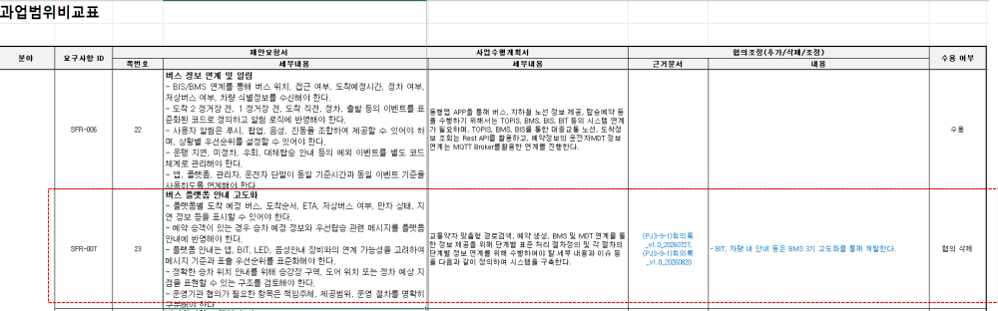
회의록 (PJ3-9-1)회의록_v1.0_20260727, 회의록 (PJ3-9-1)회의록_v1.0_20260820
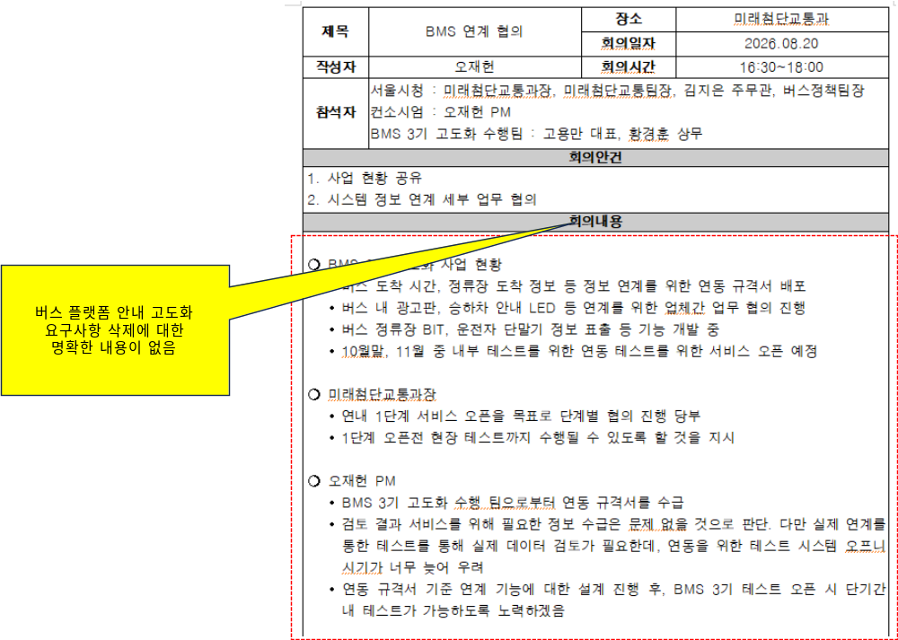
출처: 과업범위비교표_v1.0_20260930, (PJ3-9-1)회의록_v1.0_20260820

[도표 2-1-4] 대중교통 연계 요구사항 부분 수용 현황 및 근거
과업범위 비교표 (SFR-010, 관리자 서비스)
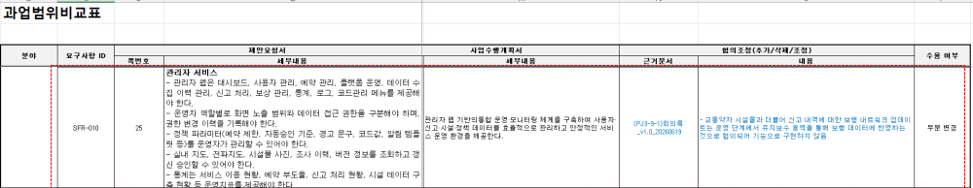
회의록 (PJ3-9-1)회의록_v1.0_20260619
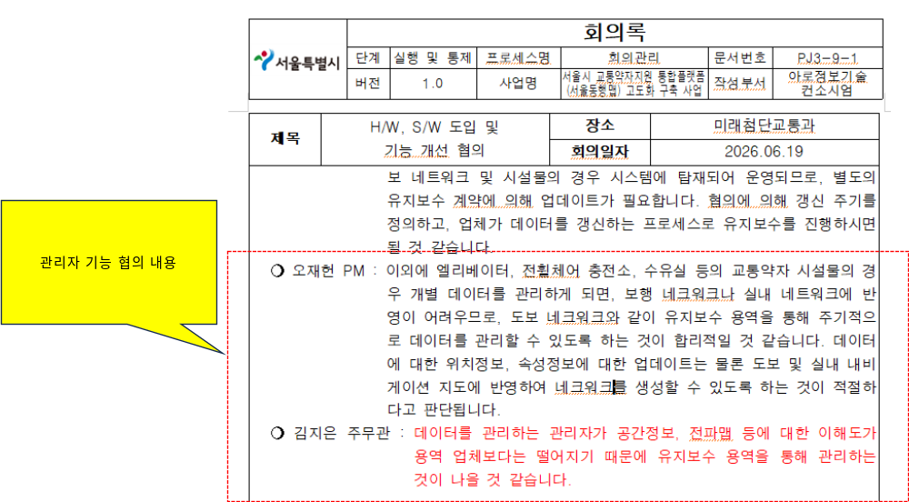
[검토의견] 회의록에 요구사항 변경에 관한 내용이 명확하지 않아, 요구사항 변경에 대한 근거를 명확히 할 필요가 있음
출처: 과업범위비교표_v1.0_20260930, (PJ3-9-1), (PJ3-9-1)회의록_v1.0_20260619

  - AI 기반 음성 안내 서비스의 설치형 기준 설계(SFR-001-RQ-001)는 도입 예정 AI 솔루션의 기능에 관한 요구사항임에도 비기능 요구사항으로 분류·관리되고 있으며, 관련 산출물에 적용할 AI 모델의 상세 버전이 명시되어 있지 않음.

[도표 2-1-5] AI 기반 음성 안내 서비스 비기능 요구사항 현황
RFP | 요구사항 ID | 세부 내용 | 산출물 | 비고
SFR-001 | SFR-001-RQ-001 | 설치형 기준 설계 | 아키텍처 설계서  시스템 설치 확인서
출처: PJ3-8-1 요구사항추적매트릭스_v0.94_20261012

- 요구사항의 추적성을 점검한 결과, 산출물 식별정보 불일치와 단계별 진행상태 누락, 요구사항·설계 간 매핑 오류 및 설계 미완료로 요구사항 추적성과 산출물의 정합성·완결성이 미흡함.

  - 요구사항 추적표에 명시된 산출물 중 일부가 문서번호명과 파일명이 다르며, 분석·설계·구축·테스트 진행상태가 미 표시 되어있어 진행상태 파악이 어려움.

[도표 2-1-6] 요구사항추적표 진행현황 관리 현황
요구사항 추적표
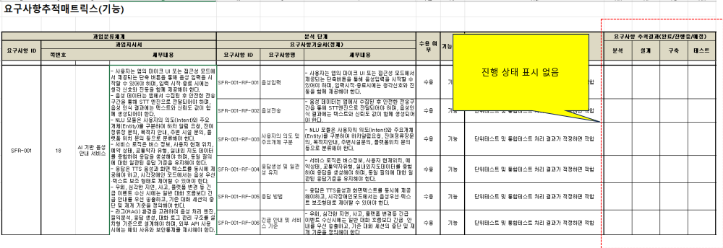
문서번호와 파일명 불일치
: 문서번호 : 202601-PJ3-8-2), 파일명: PJ3-8-1 요구사항추적매트릭스_v0.94_20261012
출처: PJ3-8-1 요구사항추적매트릭스_v0.94_20261012

  - 요구사항별 설계·관리 산출물의 매핑이 누락되고 삭제된 요구사항의 매핑이 잔존하여, 요구사항 추적성과 산출물 간 정합성이 미흡함.

[도표 2-1-7] 요구사항추적매트릭스 산출물 맵핑 누락 현황
RFP | 요구사항 ID | 내용 | 수용  여부 | 현황
UIR-002 | UIR-002-RF-002 | 조사수집 APP 기능 | 수용 | 산출물 맵핑 없음  (유즈케이스, 클래스 서버, 화면, 인터페이스)
SFR-007 | SFR-007-RF-003 | 플랫폼 안내 메시지 표준화 | 수용 | 산출물 맵핑 없음  (유즈케이스, 클래스 서버, 화면, 인터페이스)
SFR-007 | SFR-007-RF-005 | 운영기관 협의 항목 구분 | 수용 | 산출물 맵핑 없음  (유즈케이스, 클래스 서버, 화면, 인터페이스)
SFR-007 | SFR-007-RF-001 | 플랫폼별 버스 도착 정보 표시 | 삭제 | 감리기간 중 조치완료  (맵핑 조치 완료)
출처: PJ3-8-1 요구사항추적매트릭스_v0.94_20261012

  - 요구사항 간 매핑 및 유즈케이스 명칭의 중복, 핵심 기능의 설계 매핑 누락과 설계 미완료로 설계의 명확성·추적성·완결성이 미흡함.

[도표 2-1-8] 요구사항추적매트릭스 설계 기능 누락 현황
RFP | 요구사항 ID | 내용 | 점검 내용 | 비고
SFR-001 | SFR-001-RF-002 | 음성전송 | STT 전송 인터페이스와 AI 음성 안내 서버 클래스 없음 | AI 기능  미설계
SFR-001 | SFR-001-RF-003 | 사용자의 의도 및 주요개체 구분 | NLU(의도·개체 분류) 모듈의 클래스와 인터페이스가 없음 | AI 기능  미설계
SFR-010 | SFR-010-RF-001 | 관리자 서비스 기능 | 로그와 코드관리 메뉴의 유즈케이스와 화면이 없음
출처: PJ3-8-1 요구사항추적매트릭스_v0.94_20261012, 유즈케이스명세서, 클래스설계서

[도표 2-1-9] 요구사항추적매트릭스 설계 기능 미완료 현황
RFP | 요구사항 ID | 대상 | 점검 내용 | 비고
SFR-001 | SFR-001-RF-006 | API-33800 | ‘API 이름과 구현 시 확정 예정’으로 표시됨
SFR-001, SFR-006 | SFR-001-RF-005, SFR-006-RF-003 | API-34000 | “5개 언어 음성 안내는 구현 예정”으로 작성됨
SFR-006 | SFR-006-RF-001~003 | CDD-20202-1 | 클래스 다이어그램 제목만 있고 클래스 목록과 명세가 없음
SFR-001 | SFR-001-RF-001 | UC-30241,  UC-30248 | 유즈케이스 쪽 요구사항 ID 미정으로 작성됨
출처: PJ3-8-1 요구사항추적매트릭스_v0.94_20261012, 유즈케이스명세서, 클래스설계서

  - 분석단계에서 부여한 상세 요구사항 ID가 설계 산출물에 반영·관리되지 않아, 분석–설계 간 요구사항 추적성이 미흡함.

[도표 2-1-10] 설계 산출물 요구사항 ID 추적 미흡 사례
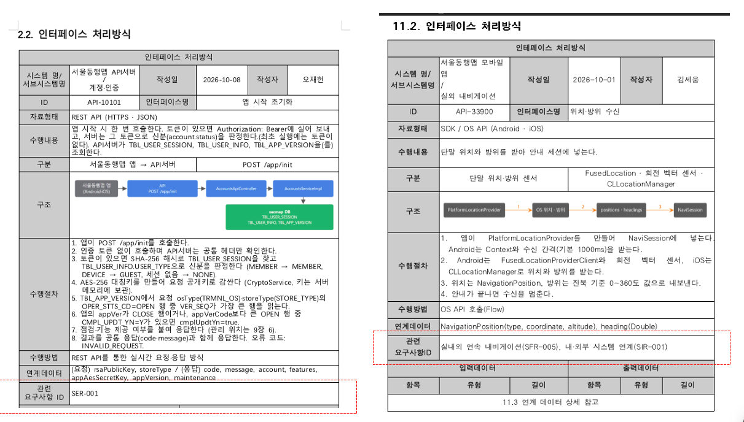
출처: (DD433)인터페이스설계서_API서버_v0.92_20261008

- 분석/설계단계 적용대상 산출물 작성 현황을 점검한 결과, 적용대상 산출물 9종에 대해 BMS 관련 16건을 작성 제출하였음.

[도표 2-1-11] 대중교통 연계 관련 산출물 제출 현황
(범례: ○ 제출, △ 작성 중, X 미제출)
단계 | 산출물 | 제출 여부 | 제출 파일명 | 비고
요구  분석 | (PJ3-8-1)요구사항추적표 | ○ | (PJ3-8-1)요구사항추적매트릭스_v0.95
요구  분석 | (RQ114) 현행시스템 분석서 | ○ | (RQ114)현행시스템분석서_V1.0
요구  분석 | (RQ122)요구사항 기술서 | ○ | (RQ122)요구사항기술서(정제)_v1.3
요구  분석 | (RQ123)유즈케이스명세서 | ○ | (RQ123)유즈케이스명세서_엡공통_v0.9  (RQ123)유즈케이스명세서_대중교통_v0.9  (RQ123)유즈케이스명세서_관리자_v0.9  (RQ123)유즈케이스명세서_API서버_v0.9
기본  설계 | (BD211)사용자화면정의서 | ○ | DD412. 사용자화면 정의서_(엡공통)_v0.9  DD412.사용자화면정의서_(관리자페이지)_v.0.9
기본  설계 | (BD223)아키텍처정의서 | ○ | (BD223)아키텍처정의서_v1.0
상세  설계 | (DD411)메뉴구성도(정제) | ○ | (DD411)메뉴구성도(정제)_v0.9
상세  설계 | (BD222)클래스 설계서(기본) | ○ | DD432.클래스 설계서(상세)_API서버_v0.91  DD432.클래스 설계서(상세)_관리자_v0.9  DD432.클래스설계서(상세)_앱대중교통_v0.9  DD432.클래스설계서(상세)_엡서버공통_v0.91
상세  설계 | (DD433)인터페이스 설계서 | ○ | (DD433)인터페이스설계서_API서버_v0.92
출처: (PS312)적용대상산출물목록표_v0.7, 감리인 정리

<< 개선방향 >>

- 주요 개선 내용은 아래와 같음.
순번 | 내용 | 관련 산출물 | 비고
1 | 미수용·부분수용 요구사항별로 삭제 사유와 변경 내용, 수용 범위를 구분해 기재하고, 공식 변경승인 근거를 확보해야 함. | 요구사항추적표  과업범위비교표  회의록 | [도표 2-1-3]  [도표 2-1-4]
2 | SFR-001-RQ-001을 기능 요구사항으로 재분류하고, 관련 산출물에 적용할 AI 모델의 상세 버전을 명시해야 함. | 요구사항기술서(  요구사항추적표  아키텍처설계서 | [도표 2-1-5]
3 | 누락된 설계·관리 산출물 매핑을 보완하고, 삭제된 요구사항의 매핑을 정리해야 함 | 요구사항추적표  설계 산출물 | [도표 2-1-6]  [도표 2-1-7]
4 | 요구사항별 중복 매핑과 중복된 유즈케이스 명칭을 정리하고, 핵심 기능의 설계 누락분과 미완료 설계를 보완해야 함. | 요구사항추적표  유즈케이스명세서  클래스 설계서  인터페이스 설계서 | [도표 2-1-8]  [도표 2-1-9]
5 | 분석단계의 상세 요구사항 ID를 설계 산출물에 반영해 분석과 설계 간 추적성을 확보해야 함. | 유즈케이스명세서  화면·클래스·인터페이스 설계서 | [도표 2-1-10]

[동행맵APP 및 실내내비게이션]

(2) 일부 분석/설계 산출물의 보완 및 산출물 간 추적성 확보가 필요하고, 단위시험시나리오 작성이 필요함.

<< 현황 및 문제점 >>

- (요구사항 관리) 과업지시서(RFP)를 기준으로 요구사항은 요구사항추적표에 모두 반영된 것이 확인되었으나, 요구사항기술서는 요구사항 세부내용별로 분리가 안되어 있는 상태임(감리기간 중 조치완료).

  - 요구사항은 과업지시서(RFP)를 기준으로 세분화하여 동행맵APP 기능 21건, 실내내비게이션 기능 6건이 식별되어 총 27건이 관리되고 있음. 단, 동행맵APP 요구사항 2건이 삭제되어 수용된 요구사항은 총 25건임.

[도표 2-2-1] 동행맵APP /실내내비게이션 요구사항 현황
업무 구분 | 과업지시서  (RFP) | 요구사항 |  | 비고
업무 구분 | 과업지시서  (RFP) | 기능 | 비기능 | 비고
동행맵APP | 4 | 21 | - | 삭제 요구사항 2 건
실내네비게이션 | 1 | 6 | -
합계 | 5 | 27 | - | 수용요구사항 합계: 25
출처: (PJ2-3-1)과업지시서_20170406
(RQ122)요구사항기술서(정제)_v1.1_20260930
PJ3-8-1 요구사항추적매트릭스_v0.9_20261002
감리인 정리

  - 과업지시서(RFP)의 요구사항이 요구사항기술서 및 요구사항추적표에 모두 도출되었는지 확인한 결과, 과업지시서(RFP)에 명시된 기능 요구사항 4건(SFR-002, SFR-005, SFR-008, SFR-009) 및 사용자 인터페이스 요구사항 1건(UIR-001)이 요구사항추적표에 분리∙명시함으로써 항목이 모두 포함되도록 반영하고 있음. 단, 요구사항기술서는 세부 내용별로 분리가 안되어 있음(감리기간 중 조치완료).

[도표 2-2-2] 요구사항기술서 기능 세부 내용별 미분리 현황
구분 | 점검 내용(증빙 자료)
(조치前)  요구사항기술서 | *요구사항기술서의 요구사항 정의 현황(일부 발췌)  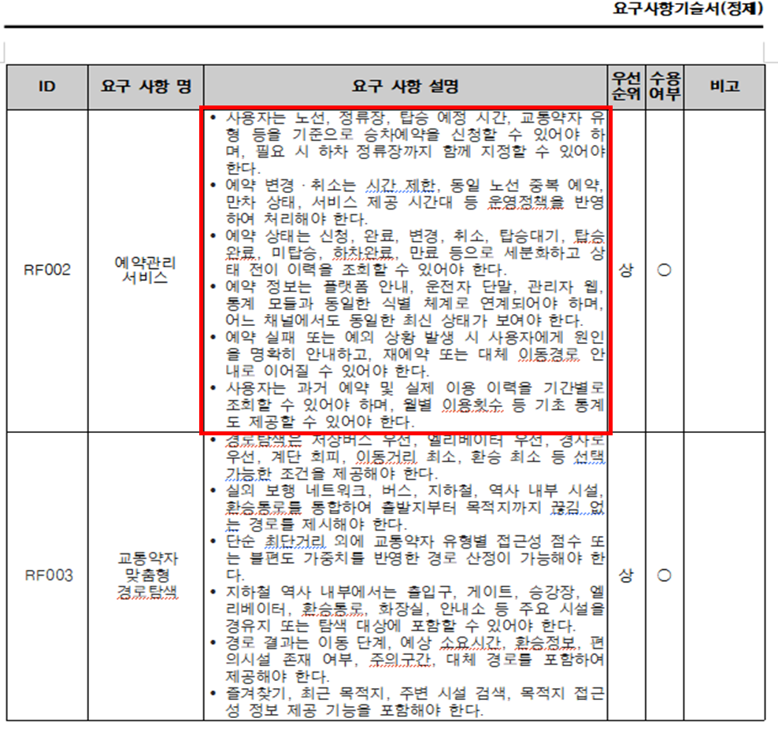  출처: (RQ122)요구사항기술서(정제)_v1.1_20260930
(조치後)  요구사항기술서 | *요구사항기술서의 요구사항 정의 현황(일부 발췌)  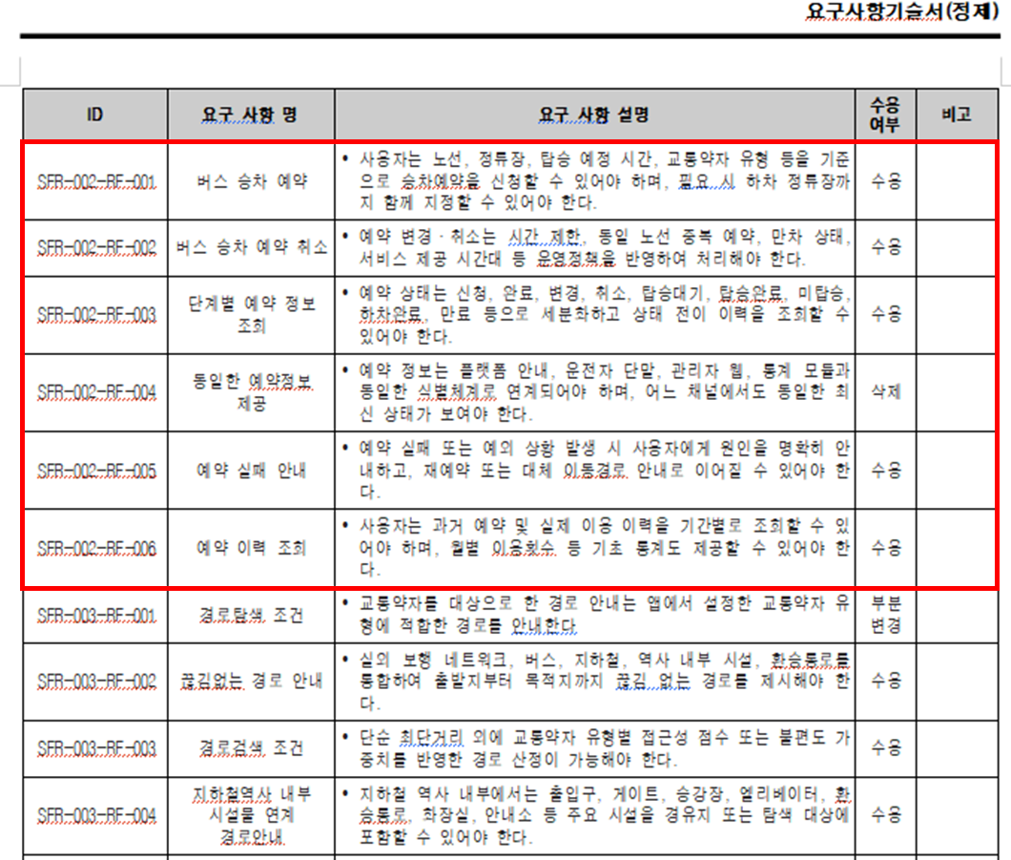  출처: (RQ122)요구사항기술서(정제)_v1.3_20261014

  - 삭제 관련 요구사항의 상세 내역은 아래와 같고 근거 회의록은 정리되어 있음을 확인함.

[도표 2-2-3] 삭제된 요구사항 관리현황
업무구분 | 요구사항ID | 요구사항명 | 추가/삭제 | 근거
동행맵APP | SFR-002-RF-004 | 동일한 예약정보 제공 | 삭제 | (PJ3-9-1)회의록_v1.0_20260727, (PJ3-9-1)회의록_v1.0_20260820
동행맵APP | SFR-009-RF-004 | 보행 네트워크 DB 반영 | 삭제 | (PJ3-9-1)회의록_v1.0_20260619
출처: PJ3-8-1 요구사항추적매트릭스_v0.94_20261012

[도표 2-2-4] 요구사항 삭제 근거 자료 점검
삭제 요구사항 ID | 점검 내용(증빙 자료)
SFR-002-RF-004 | * 저상버스 예약 기능은 BMS 3기에 적용한다는 회의록 내용(일부 발췌)  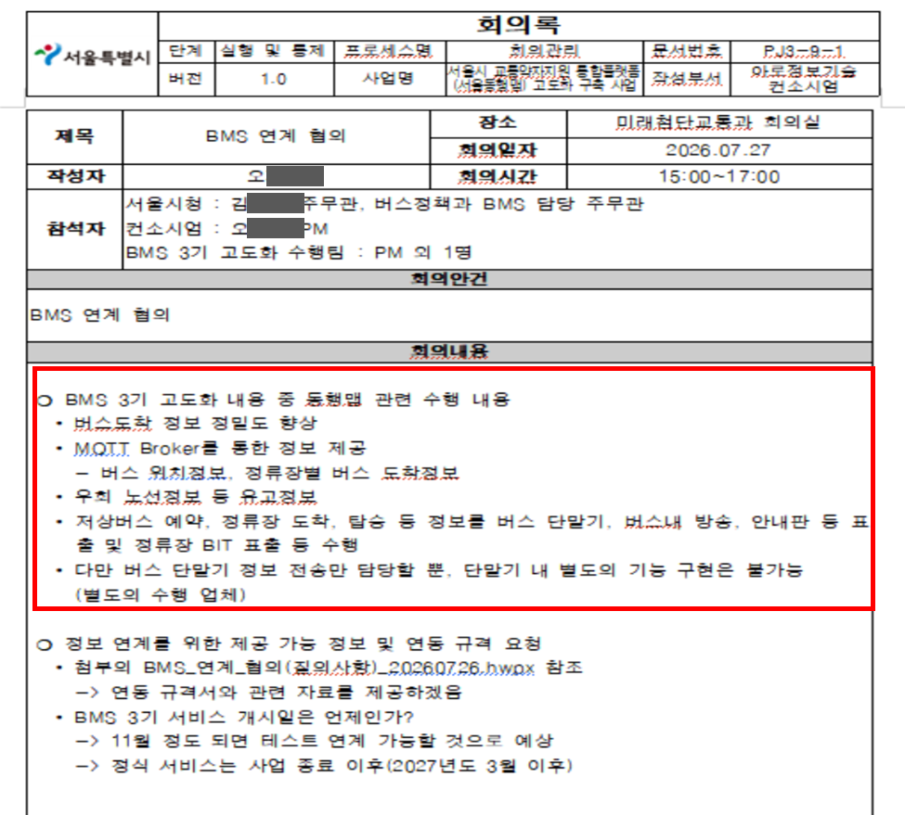  출처: (PJ3-9-1)회의록_v1.0_20260727
SFR-009-RF-004 | * 신고처리는 운영단계에서 유지보수 용역통해 반영한다는 회의록(일부 발췌)  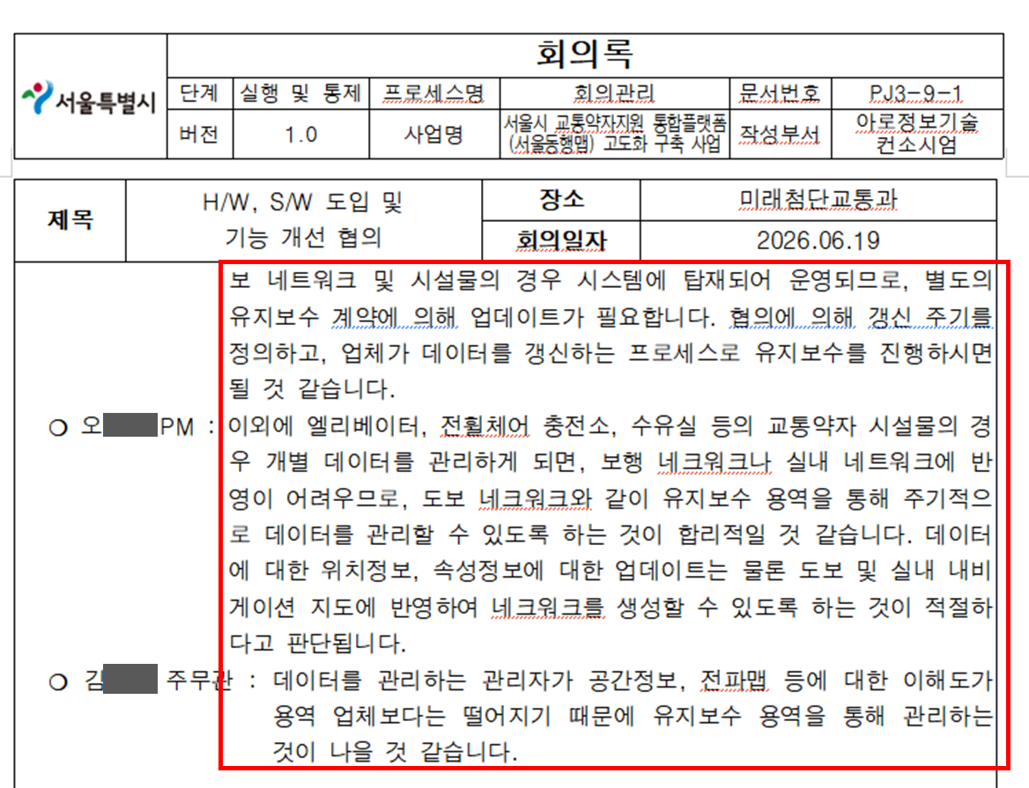  출처: (RQ122)요구사항기술서(정제)_v1.3_20261014

- (요구사항의 추적성) 요구사항을 기반으로 유즈케이스명세서, 클래스설계서, 사용자화면정의서 간에 요구사항 추적성을 점검한 결과, 일부 요구사항에 대한 산출물 매핑이 확인되지 않음.

  - 요구사항추적표의 적정성을 점검한 결과, 오류상황처리 관련 요구사항ID UIR-001-RF-004에 매핑 되는 유즈케이스명세서 및 사용자화면 정의서가 식별 안됨.
  - 불편신고 관련 요구사항ID SFR-009-RF-002, SFR-009-RF-003, SFR-009-RF-005 등 3건에 대해 매핑되는 유즈케이스명세서, 클래스설계서, 사용자화면 정의서가 식별 안됨.

[도표 2-2-5] 요구사항추적표상의 추적성 누락 현황
구분 | 점검 내용(증빙자료)
요구사항ID  UIR-001-RF-004 | *오류상황 처리 관련 추적성 누락 사례(일부 발췌)  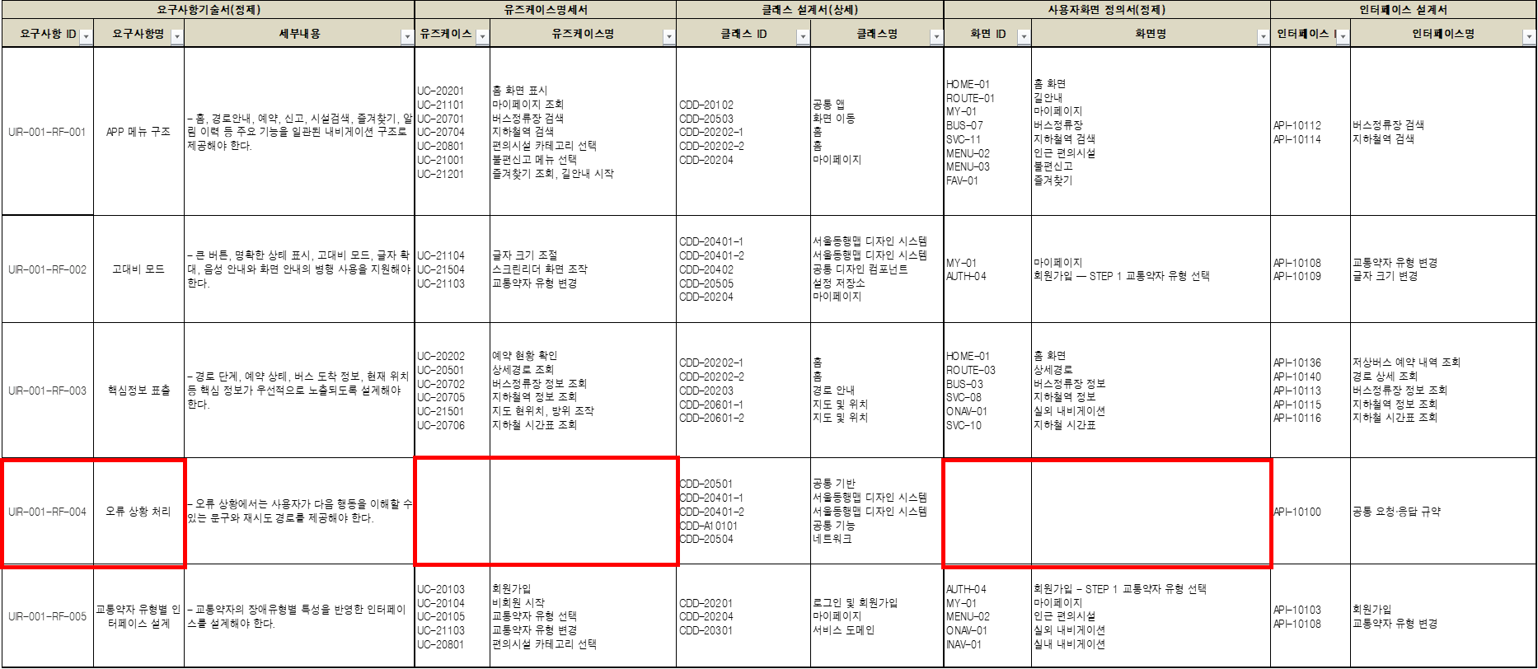
요구사항ID  SFR-009-RF-002,  SFR-009-RF-003,  SFR-009-RF-005 | *불편신고 유형관리, 불편신고 현장확인, 검사로그 기록 관련 추적성 누락 사례  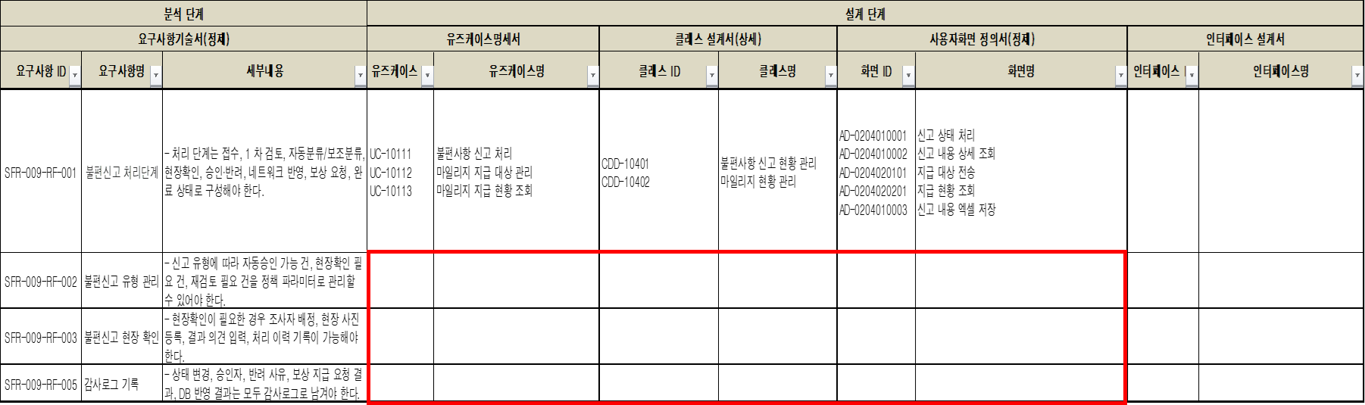
출처: PJ3-8-1 요구사항추적매트릭스_v0.94_20261012

  - 요구사항추적표의 요구사항ID별 통합테스트결과서를 매핑하는 내용이 단위테스트결과서로 틀리게 작성되어 있음(감리기간 중 조치완료).

[도표 2-2-6] 요구사항추적표상의 매핑 오류 현황(일부 발췌)
구분 | 점검 내용(증빙자료)
<조치 前>  요구사항추적표 | *통합테스트결과서의 내용이 단위테스트ID로 매핑 오류 사례  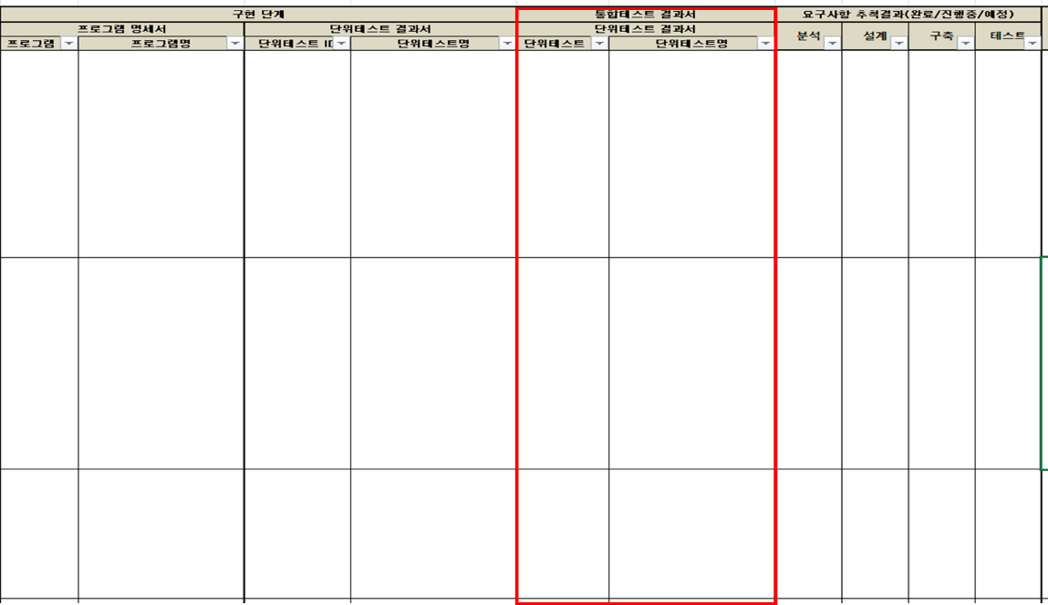  출처: PJ3-8-1 요구사항추적매트릭스_v0.94_20261012
<조치 後>  요구사항추적표 | * 통합테스트결과서의 내용이 통합테스트ID로 매핑 오류 조치 결과  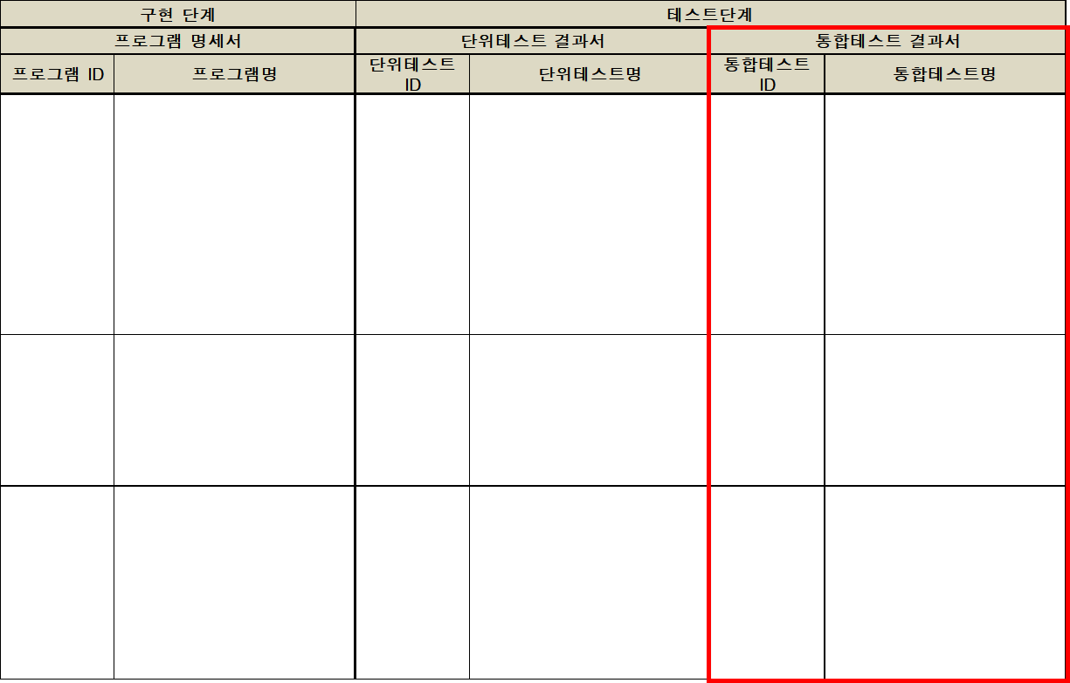  출처: PJ3-8-1 요구사항추적매트릭스_v0.96_20261015

- (산출물 제출 현황) 분석/설계단계 적용대상 산출물 작성 현황을 점검한 결과, 적용대상 산출물 11종에 대해 동행맵APP 및 실내내비게이션 관련 8건을 작성 제출하였으며, 분석단계의 업무흐름도 및 설계단계의 테스트계획서는 식별 안됨.

  - 요구분석단계의 업무흐름도는 작성이 안되었고, 기본설계단계의 재사용모듈후보목록은 금번 사업이 재개발 사업으로 재사용 모듈이 없는 것으로 파악됨.
  - 단위테스트, 통합테스트 등을 포함한 테스트계획서가 식별 안됨.

[도표 2-2-7] 응용시스템 관련 필수 산출물 제출 현황
(범례: ○ 제출, △ 작성 중, X 미제출)
단계 | 산출물 | 제출 여부 | 제출 파일명 | 비고
요구분석 | (RQ113)요구사항 기술서 | ○ | (RQ122)요구사항기술서(정제)_v1.1_20260930
요구분석 | (RQ116)업무흐름도 | X |  | 식별안됨
요구분석 | (RQ123)유즈케이스명세서 | ○ | (RQ123)유즈케이스명세서_엡공통_v0.9_20261002_iNavi
기본설계 | (BD222)클래스 설계서(기본) | ○ | DD432. 클래스 설계서(상세)_엡서버공통_v0.9_20261002_iNavi | (DD432)클래스 설계서(상세)로 관리
기본설계 | (BD223)아키텍처정의서 | ○ | (BD223)아키텍처정의서_v1.0_20260805
기본설계 | (BD224)재사용 모듈 후보목록 | - | N/A | 재개발 사업으로 재사용 모듈 없음
상세설계 | (DD411)메뉴구성도(정제) | ○ | (DD411)메뉴구성도(정제)_v0.9_20261002
상세설계 | (DD412)사용자화면정의서(정제) | ○ | DD412. 사용자화면 정의서_(엡공통)_v0.9_20261002_iNavi
상세설계 | (DD432)클래스 설계서(상세) | ○ | DD432. 클래스 설계서(상세)_엡서버공통_v0.9_20261002_iNavi
상세설계 | (DD433)인터페이스 설계서 | ○ | DD433. 인터페이스 설계서_앱서버_v0.9_20261002_iNavi
상세설계 | (PS000)테스트 계획서 | X |  | 식별안됨
출처: (PS312)적용대상산출물목록표_v0.7_20260701, 감리인 정리

- (사용자 인터페이스) 사용자 인터페이스가 적절하게 설계되었는지 여부를 샘플링 하여 점검한 결과, 전반적으로 주요 요구사항을 반영하여 앱의 사용자 화면을 설계하였으나, 업무협의를 통해 나온 요구사항이 반영이 식별안됨.

  - 대시민APP UI/UX 요구사항 관련해서 사용자 인터페이스 설계 내용을 검토한 결과, 교통약자유형별 고대비 모드 변경이 반영된 것으로 파악됨.
  - 실내 내비게이션의 교통약자 유형별(전맹외, 전맹) 화면설계 사례를 검토한 결과 전맹외 모든 교통약자는 실내지도기반 길안내를 하고, 전맹의 교통약자는 음성기반 길안내를 하는 사용자 인터페이스 설계가 반영된 것을 확인함.
  - 발주기관 담당자와 업무관련 회의록에서 식별된 앱UI는 교통약자 유형에 따라 달라진다는 설계내용이 식별안됨.

[도표 2-2-8] 주요 요구사항을 반영한 화면 설계 사례(일부 발췌)
교통약자 유형별 앱UI 설계 사례 | *화면ID MY-01교통약자 유형변경, 글자변경, 언어변경 화면 설계  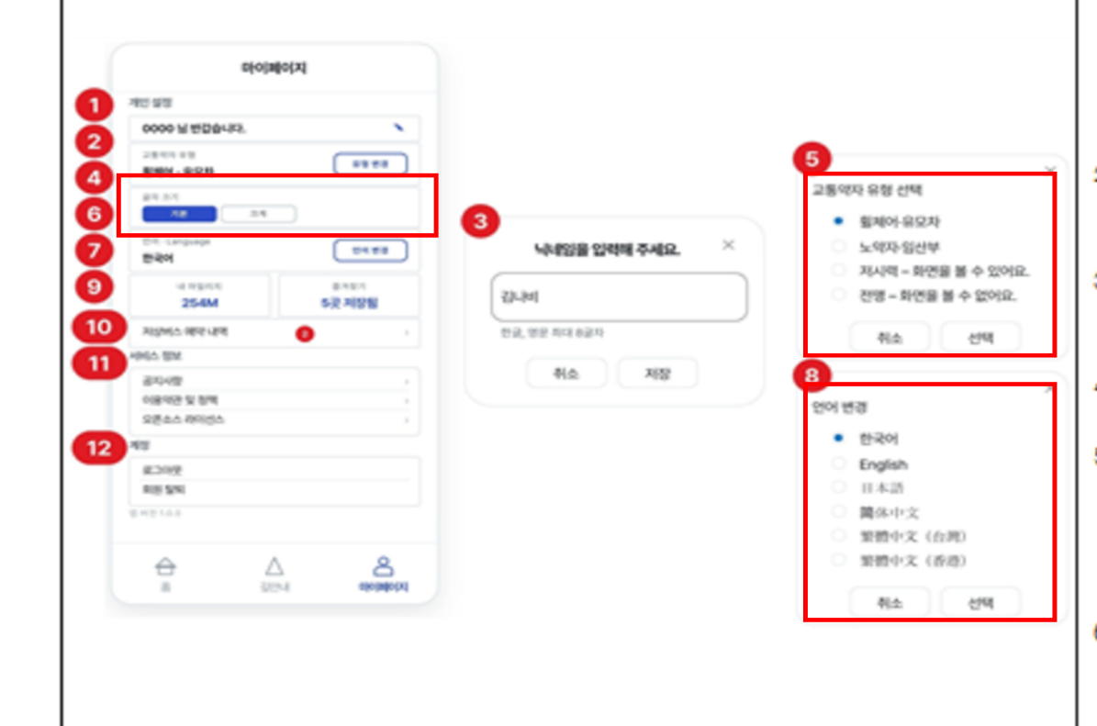
실내 내비게이션(지도 기반) UI설계 사례 | * 화면ID INAV-01전맹 외 모든 교통약자 유형 화면(실내 지도 기반) 사례  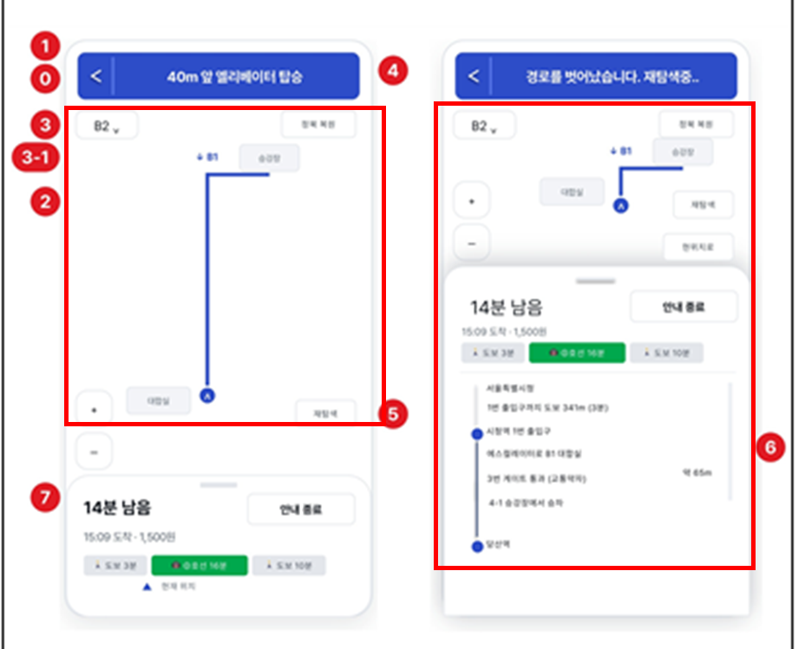
실내 내비게이션(음성 기반) UI설계 사례 | * 화면ID INAV-01 교통약자 전맹 유형 화면(음성 기반 방향 지시) 사례  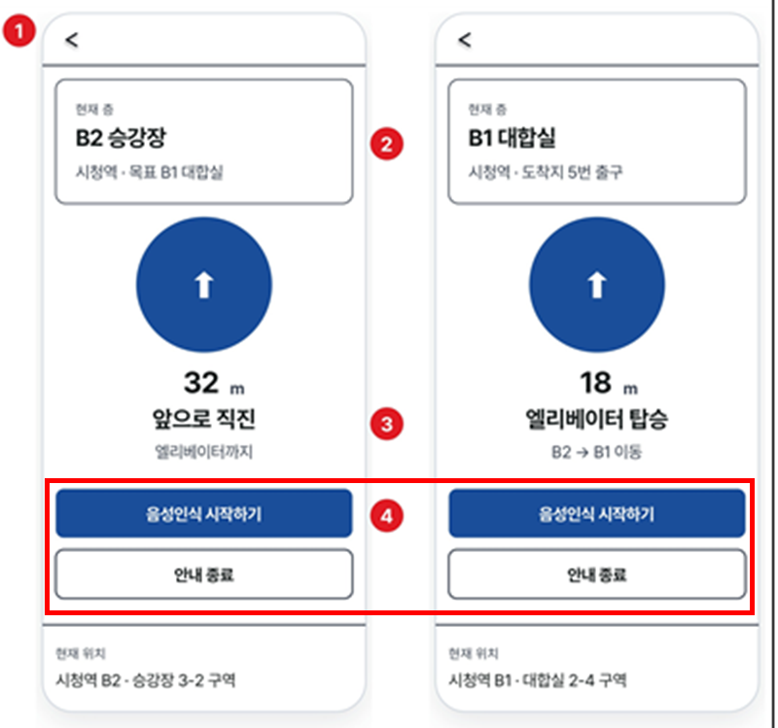
출처: DD412. 사용자화면 정의서_(엡공통)_v0.9_20261002_iNavi

  - 발주기관 담당자와 요구사항 관련 업무협의를 통해 언급된 앱UI는 교통약자 유형에 따라 달라진다는 기능이 화면정의서 설계내용에 식별 안됨.

[도표 2-2-9] 인터뷰 통한 기능요구사항 설계 반영 누락 사례
구분 | 점검 내용(증빙자료)
발주기관 인터뷰 회의록 | *제안 요구사항 세부 내용 협의(일부 발췌)  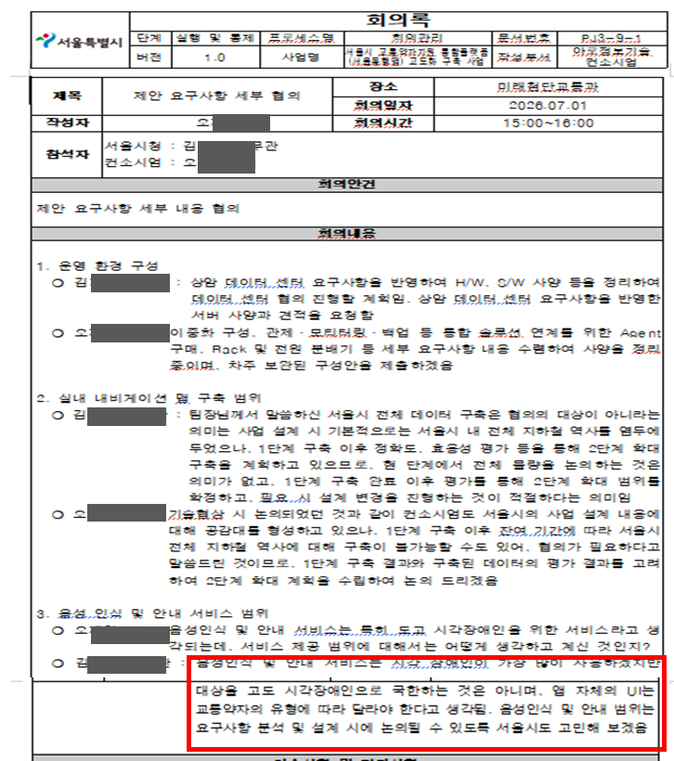  출처: (PJ3-9-1)회의록_v1.0_20260701

- (사용자 접근통제 및 보안) 사용자 접근통제 및 보안에 대한 설계가 수행되었는지 여부를 점검한 결과, 사용자(운영자)별로 접근권한을 메뉴구성도에 정의하였고, 이를 구현하는 기능화면 설계가 존재함을 확인함.

  - 동행맵APP관련 사용자 권한관리 기능이 메뉴구성도 관리자페이지 영역에 운영자 및 사용자로 구분하여 정보관리를 하는 것을 확인함.
  - 운영자의 등록/수정/삭제 권한을 부여하는 화면설계 내용을 확인함.
  - 사용자의 교통약자유형, 유입경로, 가입일 등의 정보관리를 통해 사용자의 ID 유지 또는 삭제 등 관리화면 설계 내용을 확인함.

[도표 2-2-10] 사용자 접근권한 정의 및 설계 현황(일부 발췌)
메뉴구성도 | * 사용자 권한 관리 메뉴구성도 정의 사례  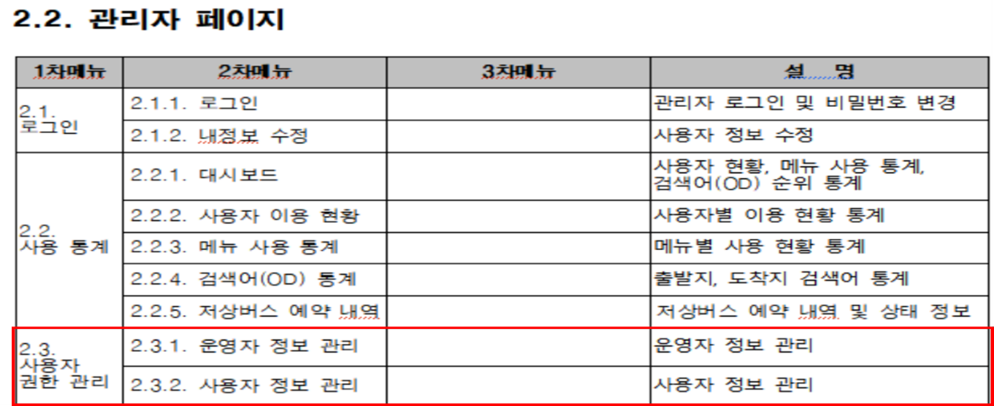  출처: (DD411)메뉴구성도(정제)_v0.9_20261002
화면정의서 | * 운영자 정보관리 화면정의서 사례  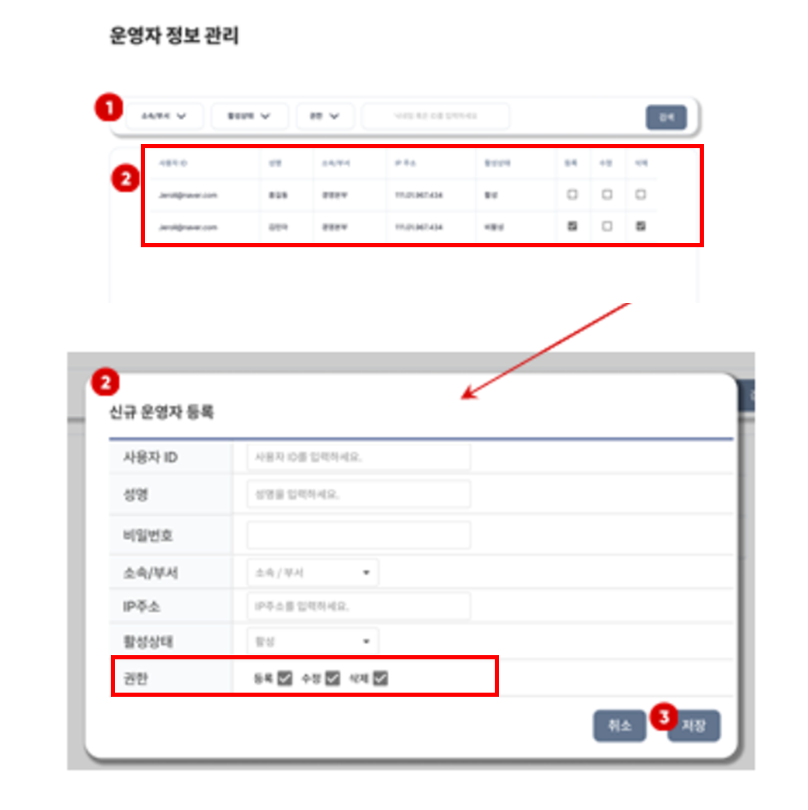  * 사용자 정보관리 화면정의서 사례  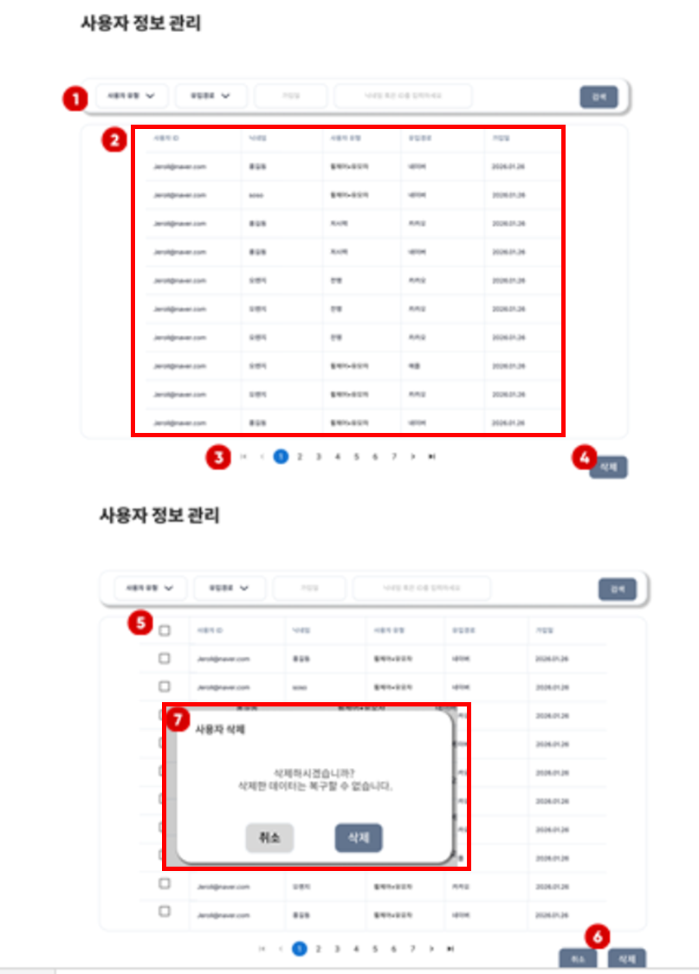  출처: DD412. 사용자화면 정의서_(엡공통)_v0.9_20261002_iNavi

- (내/외부 인터페이스) 실내내비게이션 기능을 구현하는데 필요한 인터페이스설계서가 적정한지 검토한 결과, 산출물의 현행화가 필요함.

  - 인터페이스설계서의 경로탐색 연계 관련 인터페이스 구성도에서 실내 경로탐색 제공처의 정의되어 있지 않음.
  - 인터페이스 처리방식의 구조도에서도 실내 경로탐색 제공처가 현행화되어 있지 않음.

[도표 2-2-11] 인터페이스설계서 현행화 오류 사례
인터페이스 구성도 | * 인터페이스 구성도 실내 경로탐색 제공처 미정의 사례(일부 발췌)  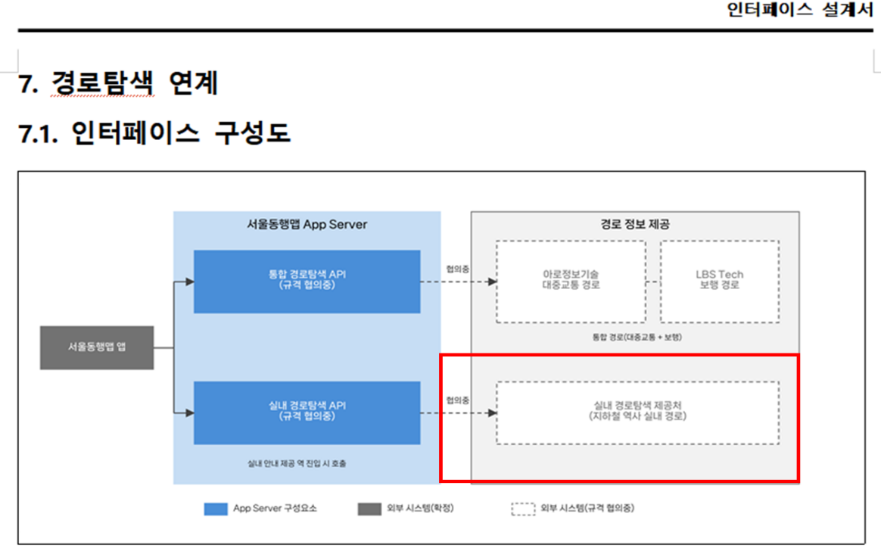
화면정의서 | * 인터페이스 처리방식의 구조도 실내 경로탐색 제공처 미정의 사례(일부 발췌)  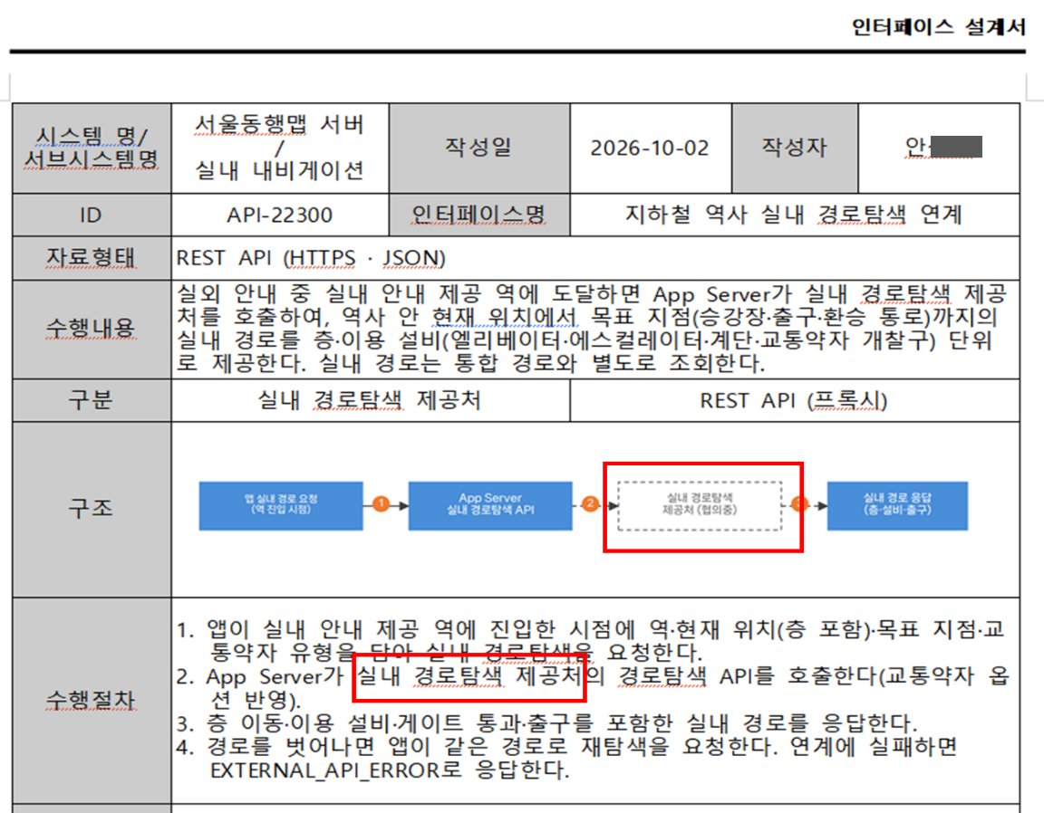
출처: DD433. 인터페이스 설계서_앱서버_v0.9_20261002_iNavi

- (단위시험 계획) 단위시험 계획을 적정하게 수립하였는지 여부를 점검한 결과, 테스트를 위한 조직/역할, 수행 기준, 대상, 절차, 일정 및 결함처리 등을 기술한 테스트계획서 및 단위시험시나리오 수립이 필요함.

  - 주간업무보고서(2026.10.02. 기준)상의 현재 수행단계는 구현 단계이고, 2026.09.14. 부터 시작되었으나, 아직 단위시험 시나리오가 준비되지 않은 상태임.
  - 2026.10.02. 기준 WBS를 점검한 결과 현재 APP 기본 기능 개발 및 교통약자 도보 내비게이션 개발을 착수한 상태로 파악됨.
  - 또한, 단위테스트 시나리오 작성 완료 일정이 2026.10.09. 되어 있으나, 산출물이 작성되지 않은 상태로 파악됨. 다만, 단위시험시나리오는 수행사 면담 결과 10월중으로 작성 예정임.

[도표 2-2-12] 단위시험 계획 관련 수행단계
* 주간업무보고서 진척상태(일부 발췌)
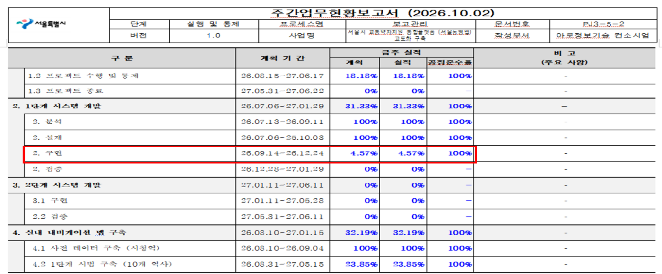
출처: (PJ3-5-1)주간업무현황보고서_v1.0_20261002
*WBS 단위테스트 관련 작업 일정(일부 발췌)
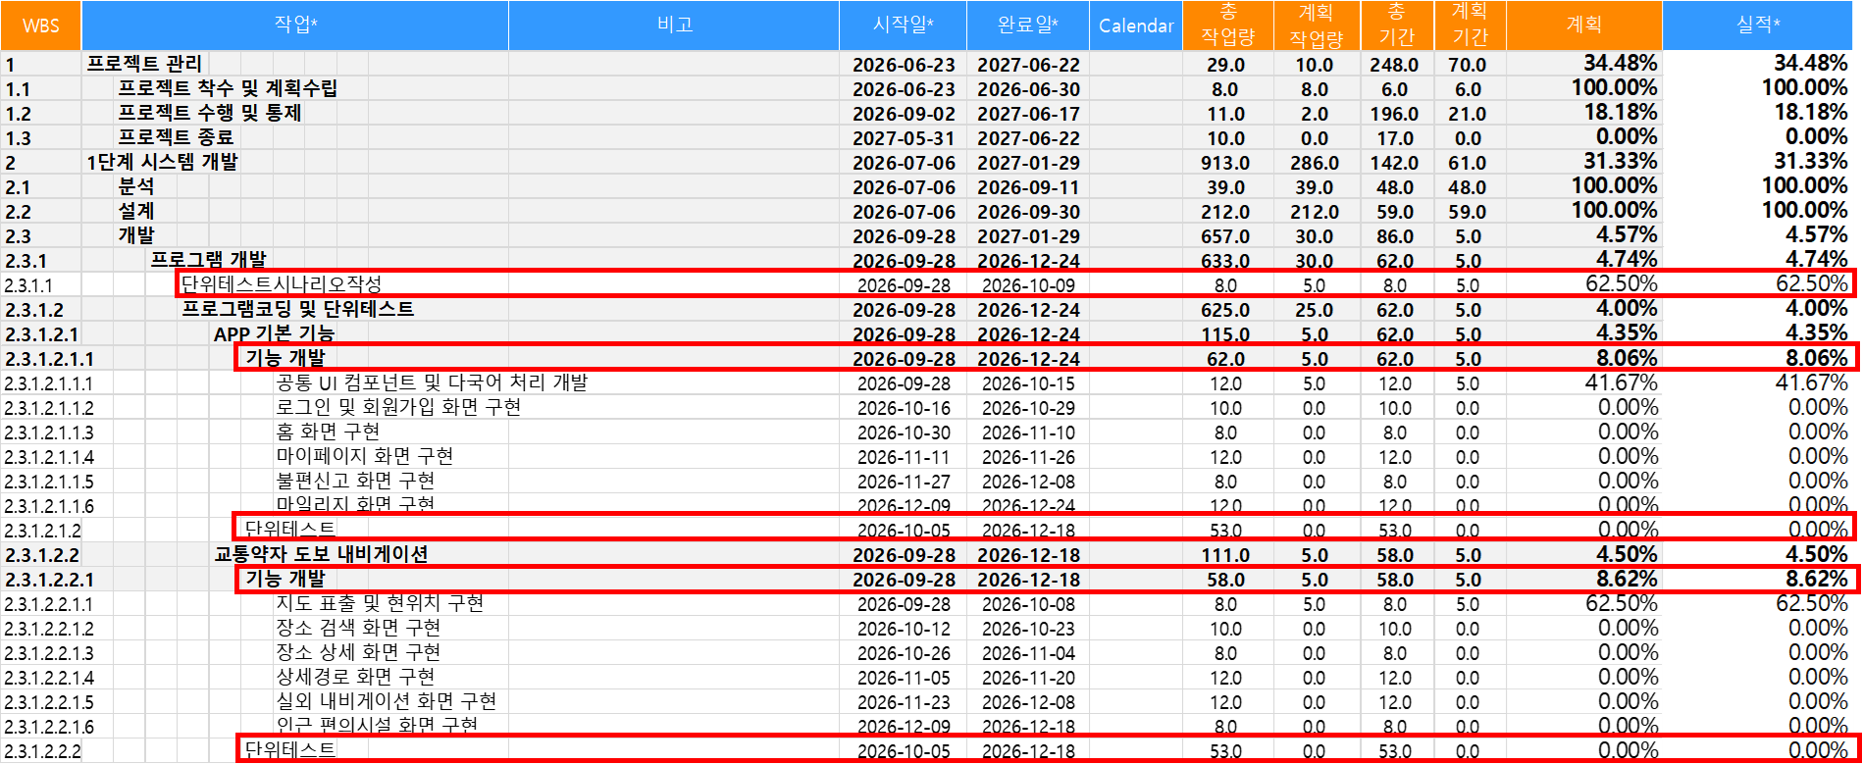
출처: (PJ2-4-1)상세작업분할표(WBS)_v1.1_20261002

<< 개선방향 >>

- 주요 개선 내용은 아래와 같음.
순번 | 내용 | 관련 산출물 | 비고
1 | 요구사항기술서 상에 요구사항이 기능별로 세분화가 필요함(감리기간 중 조치완료). | 요구사항기술서 | [도표 2-2-2]  참조
2 | 요구사항추적표에서 일부 요구사항ID별 관련 산출물 매핑이 누락되어 보완이 필요함. | 요구사항추적표 | [도표 2-2-5]  참조
3 | 분석단계 및 설계단계에서 누락된 일부 산출물의 작성이 필요함. | 업무흐름도  테스트계획서 | [도표 2-2-7]  참조
4 | 앱UI는 교통약자 유형에 따라 달라지는 화면정의서 설계내용의 보완이 필요함. | 사용자화면정의서 | [도표 2-2-9] 참조
5 | 인터페이스 설계서 구조도 상에서 실내 경로탐색 제공처에 대한 현행화가 필요함. | 인터페이스설계서 | [도표 2-2-11] 참조
6 | 테스트계획서 및 단위시험시나리오 작성 필요함. | 테스트계획서  단위시험시나리오 | [도표 2-2-12] 참조

[실외 내비게이션]

(3) 요구사항추적매트릭스 기준 일부 기능의 추적정보 현행화가 요구되며, 상세설계 산출물 전 영역에 걸쳐 일부 미 작성 내용의 보완이 필요함.

<< 현황 및 문제점 >>

- (요구사항 관리) 제안요청서(RFP)를 기준으로 요구사항 식별은 되었으며, 추후 현업 관계자 의견에 따라 일부 변동 가능성은 있는 상태임.

  - 요구사항은 제안요청서(RFP)를 기준으로 교통약자 맞춤형 경로탐색 기능 6건, 시각장애인 전용 지원 기능 7건이 식별되어 총 13건의 요구사항이 관리되고 있음. 식별된 요구사항은 모두 수용 상태임.

[도표 2-3-1] 실외 내비게이션 요구사항 현황
유형 | 업무 구분 | 세부 내용 | 합계 | 수용 | 제한적 수용 | 미수용
기능 | 실외 내비게이션 | 교통약자 맞춤형 경로탐색 | 6 | 5 | 1 | -
기능 | 실외 내비게이션 | 시각장애인 전용 지원 | 7 | 7 | - | -
기능 | 소계 |  | 13 | 12 | 1 | -
합계 |  |  | 13 | 12 | 1 | -
출처: (PJ2-3-1)과업지시서_20170406
(RQ122)요구사항기술서(정제)_v1.2_20261013
PJ3-8-1 요구사항추적매트릭스_v0.94_20261012

- 협의된 모든 요구사항이 요구사항정의서 및 요구사항 추적표에 모두 반영되었는지 확인한 결과, 각각 모든 요구사항을 포함하고 있음.

- (요구사항의 추적성) 요구사항추적매트릭스를 기반으로 유즈케이스명세서, 클래스설계서, 메뉴구성도, 사용자화면정의서, 인터페이스 설계서 간에 요구사항 추적성을 점검하였음.

  - 요구사항추적매트릭스에는 주요 설계단계 산출물의 연관 관계가 모두 파악되어 있음. 다만 일부 기능에는 추적 내용에 불충분한 점이 있어 보완이 필요함.

  - 요구사항추적매트릭스의 13개 요구사항 중 시각장애인 전용지원 요구사항 2건(SFR-004-RF-005 와 SFR-004-RF-006)에 대해서는 기록된 설계 산출물의 내용 만으로는 해당 요구사항의 설계여부를 확인할 수 없어서 보완이 필요함.

[도표 2-3-2] 요구사항 추적 불충분 사례
사례 #1 | 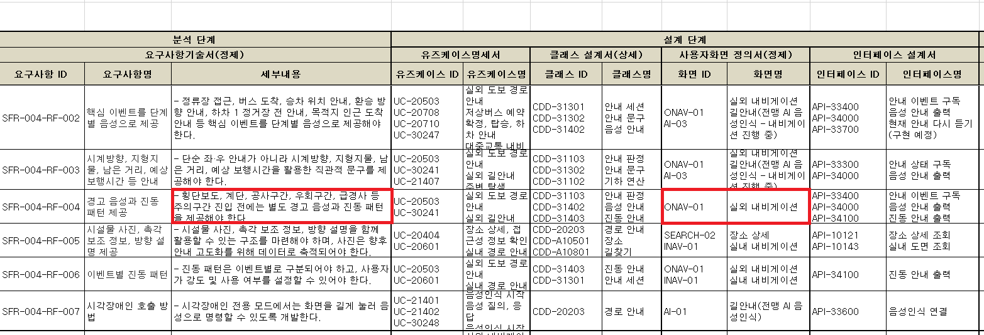  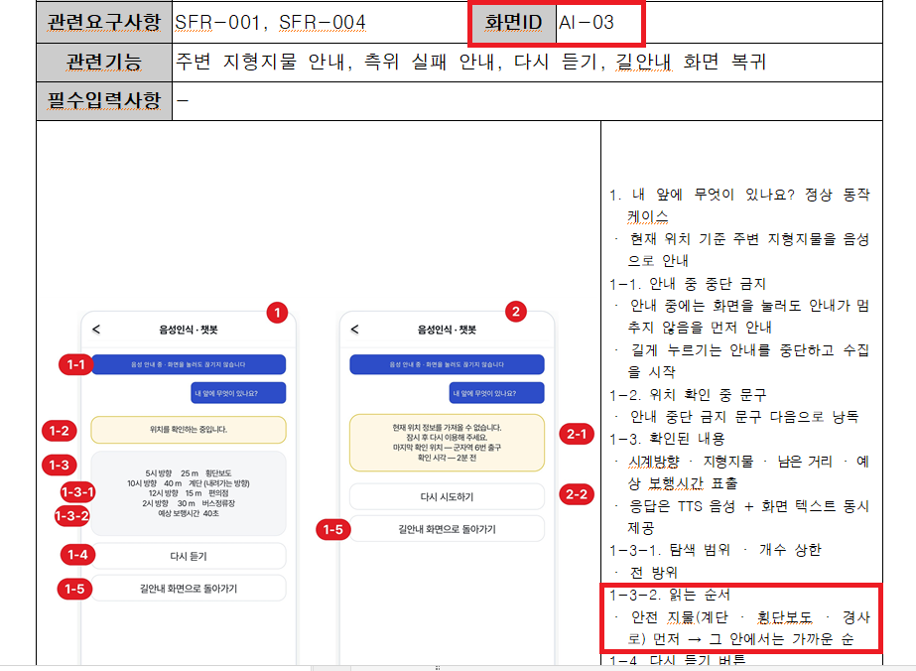
사례 #1 | [검토의견] 요구사항추적매트릭스에는 연관 화면ID가 ONAV-01로 되어있으나, 실제 화면 설계서 내용으로는 AI-03이 더 연관된 내용을 담고 있어서, 연관 화면 ID 목록에 포함 되어야함.
사례 #2 | 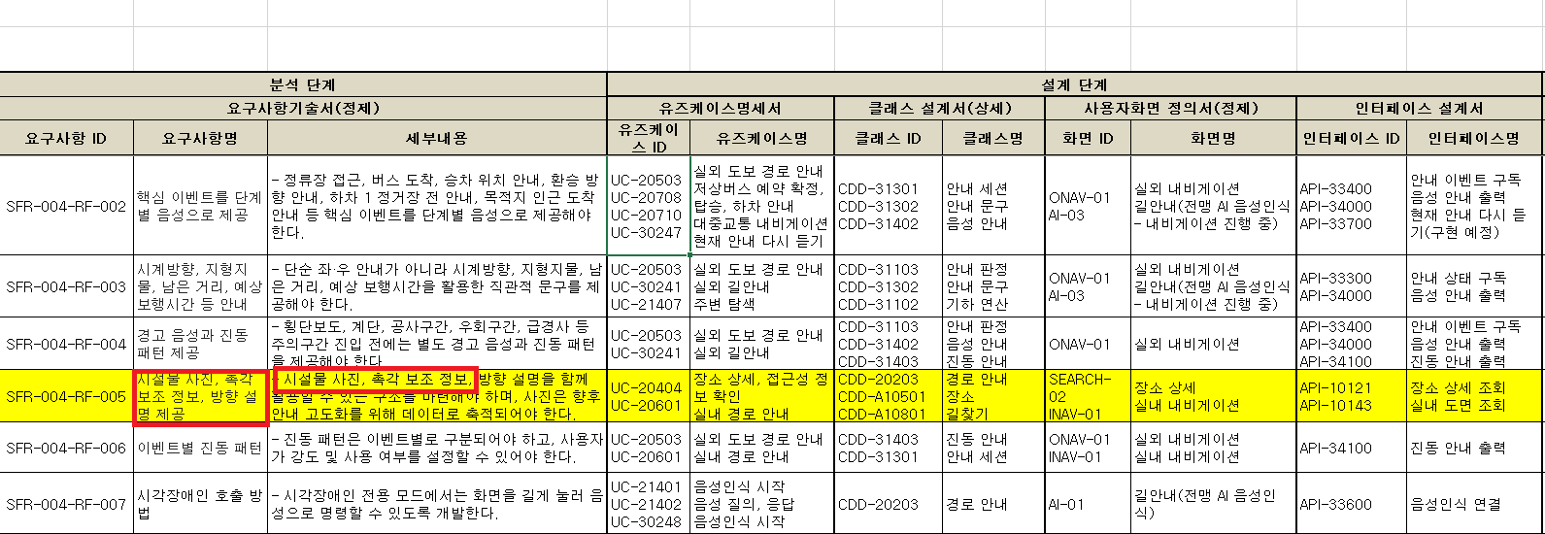
사례 #2 | [검토의견] 요구사항추적매트릭스에 있는 요구사항 SFR-004-RF-005항목은 실내 길안내에서 시설물 사진, 촉각 보조 정보, 방향 설명을 함께 활용할 수 있는 구조를 요구하고 있으나, 연관 표시된 설계 산출물 어디에도 해당 기능이 설계되지 않았음.
사례 #3 | 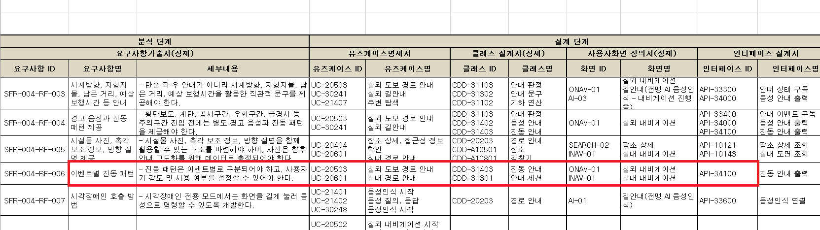
사례 #3 | [검토의견] 요구사항추적매트릭스에 있는 요구사항 SFR-004-RF-006항목은 길안내 상에서 발생하는 주요 이벤트별 진동패턴의 개인화를 요구하고 있으나, 연관 표시된 설계 산출물 어디에도 해당 기능이 설계되지 않았음.
출처: PJ3-8-1 요구사항추적매트릭스_v0.94_20261012
DD412. 사용자화면 정의서_(엡공통)_v0.9_20261002_iNavi

  - 요구사항추적매트릭스에 단위 테스트 ID 및 검사기준이 명시되어 있지 않아서, 요구사항의 충족 기준을 정확하게 확인하기 어려움.

- (산출물 제출 현황) 분석/설계단계 적용대상 산출물 작성 현황을 점검한 결과, 적용대상 산출물 11종에 대해 실외내비게이션(동행맵App 관련기능 포함) 관련하여 8가지 종류의 산출물 9건을 작성 제출하였음.

[도표 2-3-3] 실외내비게이션 관련 필수 산출물 제출 현황
(범례: ○ 제출, △ 작성 중, X 미제출)
단계 | 산출물 | 제출 여부 | 제출 파일명 | 비고
요구분석 | (RQ113)요구사항 기술서 | ○ | (RQ122)요구사항기술서(정제)_v1.1_20260930
요구분석 | (RQ116)업무흐름도 | X |  | 식별안됨
요구분석 | (RQ123)유즈케이스명세서 | ○ | (RQ123)유즈케이스명세서_엡공통_v0.9_20261002_iNavi  (RQ123)유즈케이스명세서_대중교통_v0.9_20261001_LBSTECH
기본설계 | (BD222)클래스 설계서(기본) | ○ | DD432. 클래스 설계서(상세)_앱대중교통_v0.9_20261002_LBSTECH | (DD432)클래스 설계서(상세)로 관리
기본설계 | (BD223)아키텍처정의서 | ○ | (BD223)아키텍처정의서_v1.0_20260805
기본설계 | (BD224)재사용 모듈 후보목록 | - | N/A | 재개발 사업으로 재사용 모듈 없음
상세설계 | (DD411)메뉴구성도(정제) | ○ | (DD411)메뉴구성도(정제)_v0.9_20261002
상세설계 | (DD412)사용자화면정의서(정제) | ○ | DD412. 사용자화면 정의서_(엡공통)_v0.9_20261002_iNavi
상세설계 | (DD432)클래스 설계서(상세) | ○ | DD432. 클래스 설계서(상세)_앱대중교통_v0.9_20261002_LBSTECH
상세설계 | (DD433)인터페이스 설계서 | ○ | DD433. 인터페이스 설계서_앱대중교통서버_v0.9_20261002_LBSTECH
상세설계 | (PS000)테스트 계획서 | X |  | 식별안됨
출처: (PS312)적용대상산출물목록표_v0.7_20260701

- (사용자 인터페이스) 사용자 인터페이스가 적절하게 설계되었는지 여부를 점검한 결과, 요구사항을 적절하게 반영하고 있으나, 관련 요구사항 ID 항목이 현행화 되지 않은 것으로 확인됨.

[도표 2-3-4] 요구사항 ID 현행화 필요 화면 사례
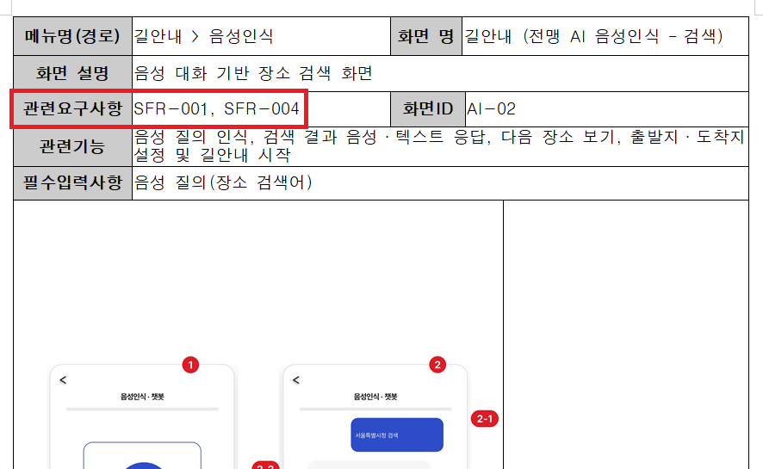
[검토의견] 참조된 사용자화면 정의서에는 관련 요구사항 ID로 SFR-004가 포함된 것으로 확인되지만 변경된 2단계 형식의 요구사항 ID인 SFR-004-RF-001, SFR-004-RF-002 및 SFR-004-RF-004를 포함하는 것으로 현행화 할 필요가 있음.
출처: DD412. 사용자화면 정의서_(앱공통)_v0.9_20261002_iNavi

- (업무기능 상세설계) 업무 기능이 적절하게 설계되었는지 판정하기 위하여 클래스 설계서를 점검한 결과, 일부 내용이 아직 확정되지 않은 사례가 일부 발견됨.

[도표 2-3-5] 클래스 설계서의 세부 내용이 미정인 사례(일부 발췌)
사례 #1 | 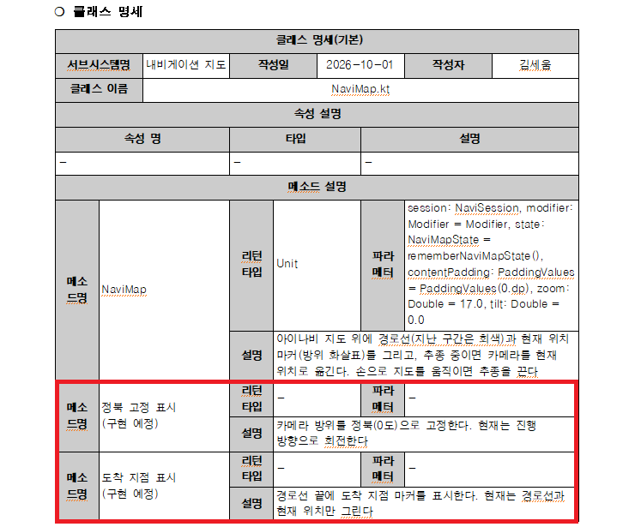
사례 #1 | [검토의견] 참조된 클래스 설계서에는 해당 클래스 메소드의 이름 및 입출력 파라미터 정보가 구현예정 상태로, 구현 개시 이전에 확정이 필요함.
사례 #2 | 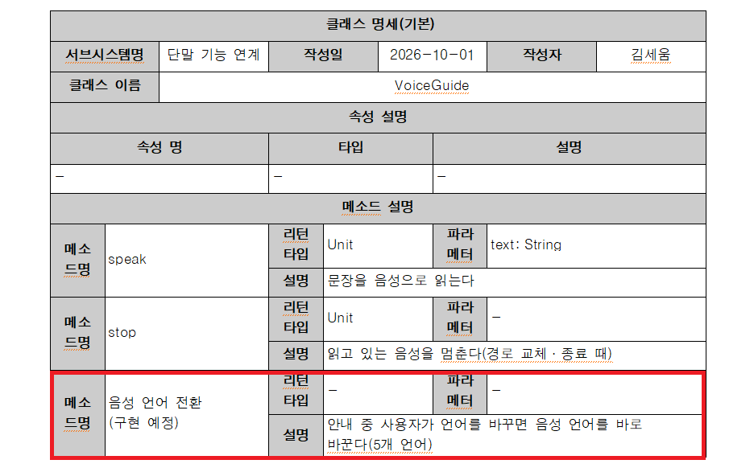
사례 #2 | [검토의견] 참조된 클래스 설계서에는 해당 클래스 메소드의 이름 및 입출력 파라미터 정보가 구현예정 상태로, 구현 개시 이전에 확정이 필요함.
출처: DD432. 클래스 설계서(상세)_앱대중교통_v0.9_20261002_LBSTECH

- (내/외부 인터페이스) 동행맵App과 실외 내비게이션 SDK간 11개, 실외 내비게이션 SDK와 단말 OS(Android/iOS)간 4개 및 동행맵App과 앱 서버간 1개의 인터페이스가 확인되었음.

  - 본 사업에서 개발하는 동행맵App은 길안내 중 발생 가능한 사소한 오류도 교통약자인 사용자에게는 문제 상황으로 전환될 가능성이 있으므로, 앱 개발 및 운영 과정에서 새롭게 식별된 각 오류 상황 별 대처 방안의 지속적인 업데이트가 필요한 것으로 판단됨.

  - 사용자 길안내에 영향을 미치는 일부 실외 내비게이션 서비스 요청 실패 시, 발생 가능한 오류 케이스가 식별되지 않았고, 해당 오류를 서비스를 호출하는 동행맵App에 전달하는 방법도 인터페이스 상에 명시되지 않았음.

  - 총 16개의 인터페이스 중 동행맵App과 실외 내비게이션 SDK간 2건에 대한 연동 규격이 아직 확정되지 않은 상태임.

[도표 2-3-6] 인터페이스 규격 미 확정 사례(전부 발췌)
사례 #1 | 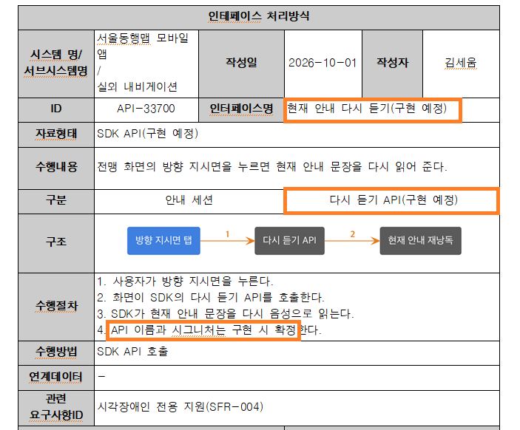
사례 #1 | [검토의견] 참조된 인터페이스 규격서에는 인터페이스 이름과 시그니쳐가 아직 확정되지 않아서, 구현 개시 전 작성 필요함.
사례 #2 | 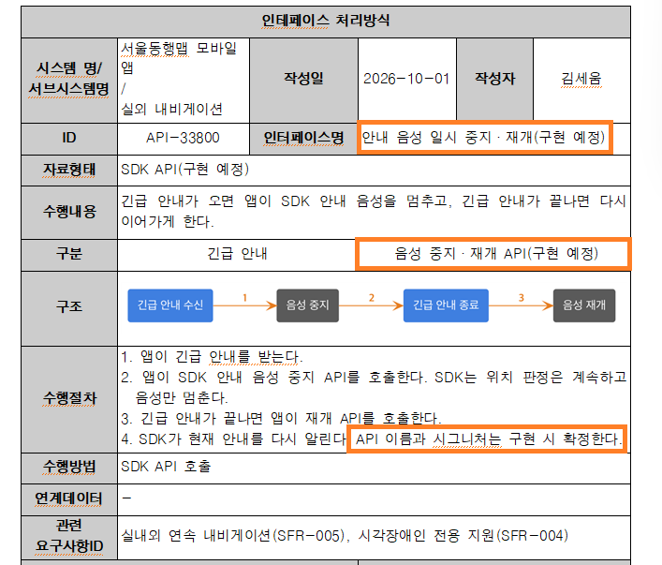
사례 #2 | [검토의견] 참조된 인터페이스 규격서에는 인터페이스 이름과 시그니쳐가 아직 확정되지 않아서, 구현 개시 전 작성 필요함.
출처: (DD443) 인터페이스 설계서_앱대중교통서버_v0.9_20261002_LBSTECH

<< 개선방향 >>

- 주요 개선이 필요한 내용은 아래와 같음.
순번 | 내용 | 관련 산출물 | 비고
1 | 요구사항과 주요 설계 산출물간 추적정보의 신속한 현행화가 필요함. | 요구사항추적표 | [도표 2-3-2]  참조
2 | 요구사항추적매트릭스의 13개 요구사항 중 시각장애인 전용지원 요구사항 2건(SFR-004-RF-005 와 SFR-004-RF-006)에 대해서는 명시된 설계 산출물의 내용 만으로는 해당 요구사항의 설계여부를 확인할 수 없어서 추적정보 현행화 또는 추가 설계가 필요함. | 요구사항추적표 | [도표 2-3-2]  참조
3 | 교통약자 실외 내비게이션 관련하여 설계된 길 안내 화면에 대해 자문단의 사전 검토가 요구되며, 사용자화면정의서의 ‘관련요구사항’ 항목 현행화가 필요함. | 사용자화면정의서 | [도표 2-3-4]  참조
4 | 설계 산출물에 대하여 일부 미 작성된 항목에 대한 작성이 필요함. | 클래스 설계서  인터페이스 설계서 | [도표 2-3-5]  [도표 2-3-6]  참조
5 | 실외 내비게이션 SDK의 주요 서비스에서 발생할 수 있는 오류를 호출 프로그램에게 전달할 수 있는 기본적인 구조의 설계가 필요함. | 인터페이스 설계서

[AI 기반 음성 안내 서비스]

(4) AI 솔루션의 검토·설계·검증 및 오픈소스 라이선스 관련 산출물을 체계화하고, 작성 책임과 일정을 수행계획에 반영 필요함.

<< 현황 및 문제점 >>

- AI 모델·제안 솔루션의 검토·설계·검증 및 오픈소스 라이선스 관련 산출물과 WBS 작업 정의가 미흡함

  - AI 관련 설계 단계 현황은 아래와 같음.

[도표 2-4-1] AI 설계 단계 현황
구분 | 현 황 | 비고
AI 설계 산출물 | 설계 단계에 AI 모델·기능 산출물이 없고, WBS 설계 단계에 AI 모델 설계 Task가 없음. | AI 산출물과 WBS Task 누락
제안 솔루션 | 사업수행계획서에서 제안한 LLOA 3단계 튜닝, 하이브리드 RAG, Whisper 미세조정, 온디바이스 전환, 가속 엔진 등이 설계서에 반영되지 않음. | 제안 솔루션의 검토·설계 누락
오픈소스 라이선스 | 오픈소스 모델의 라이선스와 책임범위가 기재되어 있지 않음.  -Supertonic-3는 사용 용도가 제한되어 있고, openWakeWord의 기본 모델은 상업적 이용이 금지되어 있으므로, 사용 가능 여부를 확인하고 필요하면 다른 모델로 대체해야 함. | Supertonic-3 모델은 용도 제한 라이선스로 검토 필요
출처: (PJ2-4-3) 사업계획서와 설계 산출물, 감리인 작성

3. 데이터베이스

    - 점검항목별 점검결과
단계 | 점검항목 | 검토항목 | 비고
설계 | 1.데이터베이스 테이블 설계의 적정성 | 01.응용 시스템을 고려하여 테이블에 대한 설계가 이루어졌는가?  - 테이블/프로그램 연관성  - 정규화/비정규화  - 데이터 무결성 | 나.(1) 참조
설계 | 1.데이터베이스 테이블 설계의 적정성 | 02.테이블의 정의 및 테이블간 업무 규칙의 정의가 적절하게 이루어 졌는가?  - 각종 키의 정의  - 데이터 생성규칙  - 속성 도메인 | 나.(1) 참조
설계 | 2.공통 코드 설계의 적정성 | 01.공통 코드에 대한 설계가 이루어졌는가?  - 코드 설계 대상의 선정  - 코드 구조 및 생성규칙  - 코드 증가 및 확장에 대한 고려 | 나.(1) 참조
설계 | 3.데이터베이스 성능을 고려한 설계 적정성 | 01.데이터베이스 성능이 고려되어 설계되었는가?  - 정규화/비정규화  - 인덱스 설계 | 나.(1) 참조
설계 | 4.접근권한 및 통제 설계의 적정성 | 01.데이터에 대한 접근권한 및 통제가 설계되었는가?  - 사용자별/그룹별/업무별 접근권한, 감사기능  - 요구사항 및 보안정책 대비 보안기술 적용 | 나.(1) 참조
설계 | 5.초기데이터 구축 계획 수립의 적정성 | 01.초기 데이터 구축 계획이 수립되었는가?  - 구축 데이터 범위 및 구축량  - 데이터 수집 방법  - 데이터 구축에 대한 책임과 역할 | 나.(1) 참조
설계 | 6.기존 데이터에 대한 전환 계획 수립의 적정성 | 01.기존 데이터에 대한 전환 계획이 수립되었는가?  - 전환 데이터 및 우선순위  - 전환 매핑규칙 및 프로그램의 개발  - 기존 데이터 및 전환 데이터의 검증  - 예외 데이터 처리 규칙  - 데이터 전환에 대한 책임과 역할  - 데이터 복구 대책  - 데이터 전환 시간/검증 시간 | 나.(1) 참조
설계 | 7. 데이터베이스에 대한 백업 및 복구 계획이 수립되었는 여부 | 01. 데이터베이스에 대한 백업 및 복구계획이 적절하게 수립되었는가?  - 백업 대상, 매체, 주기 등이 백업계획에 정의되었는지 확인  - 데이터베이스 장애 유형별 복구절차와 기준, 시나리오가 수립되었는지 확인 | 나.(1) 참조
설계 | 8. 검사기준서를 적정하게 수립하였는지 여부 | 01. 검사기준서의 내용이 요구사항의 이행여부를 판정할 수 있을 정도로 적정하게 수립되었는가?  - 검사기준서의 요구사항이 누락없이 작성되었는지 여부  - 검사기준서의 상세화 수준이 충분한지 여부 | 해당없음

    - 상세점검결과

(1) 데이터베이스 영역의 요구사항 및 설계 산출물을 점검한 결과, 요구사항 반영은 적정하나 일부 산출물 관리와 테이블 구조 및 데이터 무결성 확보가 미흡한 것으로 확인되어 보완이 필요함.

<< 현황 및 문제점 >>

  - (요구사항) 요구사항추적매트릭스(v0.94)의 데이터베이스 영역 요구사항은 데이터표준화 준수(COR-003)와 실내 내비게이션 맵 구축 관련 데이터 요구사항(DAR-001~006)이며, 대응 산출물과 점검 시기는 다음과 같음.

  - 제안요청서 COR-003(데이터표준화 준수)의 이행 점검 결과는 (나)와 같음.

  - 실내 내비게이션 맵 구축 관련 데이터 요구사항(DAR-001~006)은 산출물을 「실내 내비게이션 맵구축 완료 보고서」로 구축 단계에서 작성되므로 현재 설계단계에서는 시기 미도래임.

[도표 3-1-1] 데이터베이스 영역 요구사항과 대응 산출물
요구사항ID | 요구사항명 | 설계단계 산출물 | 적용대상산출물 | 비고
COR-003 | 데이터표준화 준수 | 데이터 표준 정의서  (단어/용어/도메인/코드)  표준화 지침서  (RQ124)용어정의서(정제) | (RQ124)표준사전정의서 | (나) 참조
DAR-001 | 역사 내부 공간맵 구축 | 실내 내비게이션 맵구축 완료 보고서 | (구축 단계 산출물) | 시기 미도래  (설계단계)
DAR-002 | 실내 위치측위 데이터 수집 APP | 실내 내비게이션 맵구축 완료 보고서 | (구축 단계 산출물) | 시기 미도래  (설계단계)
DAR-003 | 실내 전파지도 수집 기준 | 현장조사 계획서, 실내 내비게이션 맵구축 완료 보고서 | (구축 단계 산출물) | 시기 미도래  (설계단계)
DAR-004 | 운영기관·민간 실내지도 연계 | 실내 내비게이션 맵구축 완료 보고서 | (구축 단계 산출물) | 시기 미도래  (설계단계)
DAR-005 | 실내 데이터 융합 및 측위 기반 | 실내 내비게이션 맵구축 완료 보고서 | (구축 단계 산출물) | 시기 미도래  (설계단계)
DAR-006 | 보행 네트워크 관리·업데이트 | 실내 내비게이션 맵구축 완료 보고서, 유지보수계획서 | (구축 단계 산출물) | 시기 미도래  (설계단계)
출처: PJ3-8-1 요구사항추적매트릭스_v0.93

  - (데이터 표준) 컬럼정의서 312개 컬럼(24개 테이블, 역정보는 API로 수신하므로 지하철정보 테이블 제외)을 공통 → 기관 표준용어를 단계적으로 비교한 결과, 1차 공통표준에서 137개(43.9%)가 준수되고, 공통표준에 없는 175개는 2차 기관 표준사전에서 확인되어 표준용어를 100% 준수함.

  - 표준도메인, 표준단어 및 표준용어는 범정부 표준 및 서울시 표준 준수를 위해 별도 엑셀 파일로 작성·관리하고 있는 것으로 확인됨.

[도표 3-1-2] 컬럼정의서 표준 준수 점진 검증 결과
차수 | 검증대상 | 준수 | 미준수 | 표준 적용률 | 비고
1차 공통 | 312 | 137 | 175 | 43.9% | 공통표준용어
2차 공통+기관 | 312 | 312 | 0 | 100.0% | 공통 미존재 용어를 기관 표준사전에서 확인
출처: (DD422)데이터베이스설계서_v0.9 ,데이터베이스설계서_v0.93,(RQ124)표준사전정의서

  - (산출물 적정성) 적용대상산출물 목록표(PS312)의 데이터베이스 설계단계 관련 산출물 작성 여부를 검토한 결과, 일부 산출물이 적용대상 산출물에 없어 보완이 필요함.

[도표 3-1-3] 데이터베이스 설계단계 개발산출물 제출 현황
범례 : 제출 ○, 미작성 X, 미도래 -, 미적용 N/A
프로세스명 | 산출물 | 필수여부 | 적용계획 |  | 변경내역 및 사유 | 변경문서명 | 제출여부
프로세스명 | 산출물 | 필수여부 | 적용 | 변경 | 변경내역 및 사유 | 변경문서명 | 제출여부
요구분석 | (RQ111)용어정의서 |  |  |  | 정제문서로 최종 관리 | (RQ124)표준사전정의서 v0.9 | ○
요구분석 | (RQ113)요구사항 기술서 | ● |  |  | 정제문서로 최종 관리 | (RQ122)요구사항기술서(정제) v1.2 | ○
요구분석 | (RQ122)요구사항 기술서(정제) |  | ● |  |  | (RQ122)요구사항기술서(정제) v1.2 | ○
요구분석 | (RQ124)용어정의서(정제) |  | ● |  |  | (RQ124)표준사전정의서 v0.9 | ○
기본설계 | (BD221)데이터모형설계서(ERD) |  |  | ● | (DD422)데이터베이스설계서 통합 | (DD422)데이터베이스설계서 v0.9 | ○
상세설계 | (DD421)코드설계서 | ● | ● |  |  | (DD421)코드설계서 v0.9 | ○
상세설계 | (DD422)데이터베이스설계서 | ● | ● |  |  | (DD422)데이터베이스설계서 v0.9 | ○
상세설계 | (DD423)테이블 공간 설명서 | ● |  |  |  |  | X
출처 : (PS312)적용대상산출물목록표_v0.7_20260701

  - 작성되어 있는 데이터베이스 설계서, 칼럼정의서, 코드 설계서 등 산출물 검토 중 결함을 발견하여 수행사 DBA 면담(2026.10.12)을 거쳐 보완 요청 후 수행사가 감리기간 중 조치한 산출물별 내역은 다음과 같음.

[도표 3-1-4] 산출물 결함 발견 ·DBA 면담후 조치 내역
산출물 | ① 과거 버전(결함 발견) | ② DBA 면담(2026-10-12) | ③ 조치 후(최종)
(DD422)  데이터베이스설계서 | v0.9 (2026-10-02)  31개 테이블·466개 컬럼, DB 계정 없음 | 시설 테이블 범위 확정, 역정보 API 수신 결정 | v0.93 (2026-10-12)  24개 테이블·287개 컬럼, 「5.2.1 DB 계정」 신설
컬럼정의서 | AS24 테이블정의서 v105 (2026-10-02)  31개 테이블, 반복 컬럼·FK 미정의 | AS24 개편본 (2026-10-12)  25개 테이블·329개 컬럼, 결함 잔존 확인 | v0.94 (2026-10-12)  24개 테이블·287개 컬럼, FK필드 신설
(DD421)  코드설계서 | AS24 「코드사전」 v105 (2026-10-02)  여부 코드 Y·N 외 값 | AS24 개편본 「코드사전」 (2026-10-12)  결함 잔존 확인 | v0.93 (2026-10-12)
(RQ124)  표준사전정의서 | v0.92 (2026-10-08)  구버젼(2024.11)사용 확인 | 행정안전부공공데이터 공통표준용어_20251101 반영 결정 | v0.93 (2026-10-12)
물리 ERD | AS24 ERD v105 (2026-10-02)  FK 관계 없음 | — | 물리 ERD (2026-10-12)  관계 21건

  - 산출물 중 DB 사용자 목록은 (DD422)데이터베이스설계서 v0.9에는 없었으나 (DD422)데이터베이스설계서 v0.93(2026-10-12)에 「5.2.1 DB 계정」을 다음과 같이 신설하여 감리기간 중 조치를 완료함.

[도표 3-1-5] DB 사용자 목록(DB 계정) 작성 증적
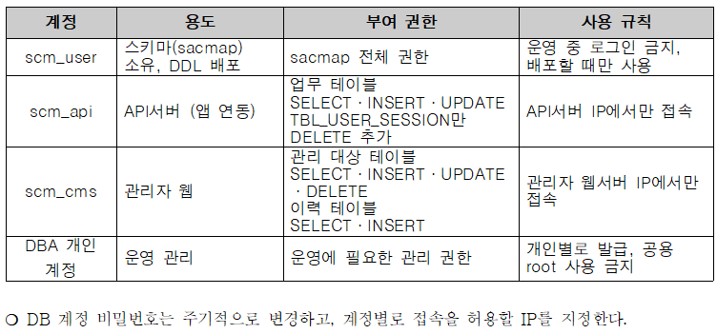
출처: (DD422)데이터베이스설계서_v0.93

  - 데이터베이스 정의서에서 정의한 시설별 테이블 목록 중 최종 확정한 테이블은 다음과 같음.

  - 시설 테이블 8개 중 7개는 범위 제외 또는 역정보 API 대체로 제거되고 휠체어충전기정보만 유지됨.

[도표 3-1-6] 시설 테이블 개편 현황(v106 → 개편본)
구분 | 테이블영문명 | 테이블한글명 | 컬럼 수 | 검토결과
제거 | TBL_SBWY_INFO | 지하철정보 | 17 | 역정보 API로 대체 — 테이블 없음
제거 | TBL_ESCLT_INFO | 에스컬레이터정보 | 22 | 범위 제외 결정
제거 | TBL_NRSRM_INFO | 수유실정보 | 23 | 범위 제외 결정
제거 | TBL_PDSTR_INCNVPT | 보행자불편지점 | 11 | 범위 제외 결정
제거 | TBL_WKUSR_FCLTY_INFO | 이동약자시설물정보 | 29 | 범위 제외 결정
제거 | TBL_MI_FAC_INFO | 청계천시설물정보 | 31 | 범위 제외 결정
제거 | TBL_TOILET_INFO | 화장실정보 | 21 | 범위 제외 결정
유자 | TBL_WHLCHR_INFO | 휠체어충전기정보 | 35 | 반복 구조를 단계별 테이블로 재설계
출처: (DD422)데이터베이스설계서_v0.9 ,(DD422)데이터베이스설계서_v0.93

  - 테이블 구조를 분석한 결과, 일부 테이블이 반복 컬럼으로 1차 정규형을 위배하고, 시설구분 부재·참조관계(FK) 미선언·여부 코드 Y·N 외 값 사용으로 확장성과 무결성이 확보되지 않아 구조 설계가 미흡함.

  - 상세제목·상세내용이 1~7번 컬럼으로 반복되고 사진도 2개 칸으로 고정되어 있는 반복 일부 사례는 다음과 같음.

[도표 3-1-7] 테이블 칼럼 반복형 일부 사례
조치전 | 조치후
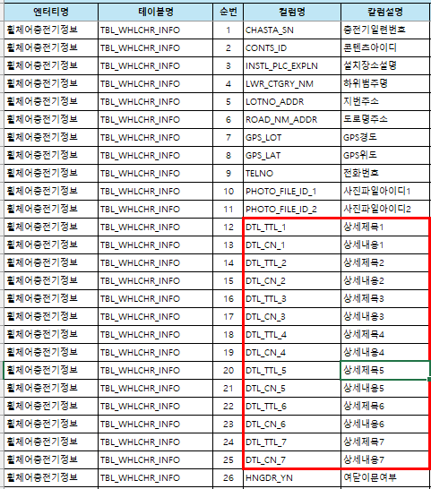 | 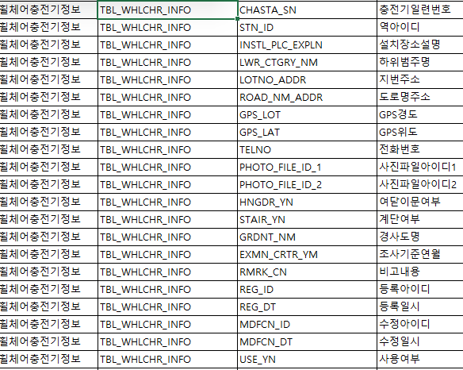
출처: (DD422)데이터베이스설계서_v0.9 ,(DD422)데이터베이스설계서_v0.93

  - 테이블 간 참조무결성 제약조건(FK)을 설정하지 않아 부모 데이터 삭제 시 고아 데이터 방지를 응용 프로그램에만 의존하므로, 참조무결성이 보장되지 않음(감리기간 중 조치완료).

[도표 3-1-8] 참조관계(FK) 조치 전·후 대조
No | 테이블명 | 컬럼명 | 조치 전 | 조치 전 비고(v106) | 조치 후 | 결과
1 | TBL_USER_LOGIN_HIST | USER_ID | PK | TBL_USER_INFO.USER_ID | PK, FK | FK 선언
2 | TBL_USER_MGNT_HIST | USER_ID | PK | TBL_USER_INFO.USER_ID | PK, FK | FK 선언
3 | TBL_USER_SESSION | USER_ID | PK | TBL_USER_INFO.USER_ID | PK, FK | FK 선언
4 | TBL_USER_AGREEMENT | USER_ID | PK | TBL_USER_INFO.USER_ID | PK, FK | FK 선언
5 | TBL_USER_AGREEMENT | RVSN_ROUND_CNT | 없음 | TBL_TERMS_INFO.RVSN_ROUND_CNT | PK, FK | FK 선언
6 | TBL_NTC_MTTR_INFO | IMG_FILE_ID | 없음 | · TBL_FILE_INFO.FILE_ID | FK | FK 선언
7 | TBL_INCNV_DCLR_INFO | USER_ID | 없음 | TBL_USER_INFO.USER_ID | FK | FK 선언
8 | TBL_INCNV_DCLR_INFO | PHOTO_FILE_ID_1 | 없음 | TBL_FILE_INFO.FILE_ID | FK | FK 선언
9 | TBL_INCNV_DCLR_INFO | PHOTO_FILE_ID_2 | 없음 | TBL_FILE_INFO.FILE_ID 참조 | FK | FK 선언
10 | TBL_INCNV_DCLR_INFO | PHOTO_FILE_ID_3 | 없음 | TBL_FILE_INFO.FILE_ID 참조 (사진 최대 3장) | FK | FK 선언
11 | TBL_INCNV_DCLR_INFO | PRCS_MNGR_ID | 없음 | 처리 담당자 → TBL_MNGR_INFO.MNGR_ID | FK | FK 선언
12 | TBL_ROUTE_HIST | USER_ID | IDX | 계정식별자 → TBL_USER_INFO.USER_ID (비회원 단말 포함) | FK | FK 선언
13 | TBL_MLG_INFO | USER_ID | PK | 계정식별자 → TBL_USER_INFO.USER_ID | PK, FK | FK 선언
14 | TBL_MLG_HIST | USER_ID | IDX | 계정 식별자 → TBL_USER_INFO.USER_ID | FK | FK 선언
15 | TBL_MLG_HIST | DCLR_SN | UK | 적립근거 불편신고 → TBL_INCNV_DCLR_INFO.DCLR_SN (NULL 허용 · 신고 1건당 적립 1행) | FK | FK 선언
출처: (DD422)데이터베이스설계서_v0.9 ,(DD422)데이터베이스설계서_v0.93

  - 여부 컬럼은 Y·N의 2진값으로 정의해야 하나, NULL 허용,「미조사」, 0/1·1/2(등급)·X(삭제)·W(탈퇴) 등 2진값 외 값을 정의하여 도메인 무결성이 보장되지 않아 보완이 필요함(감리기간 중 조치완료).

[도표 3-1-9] 여부 칼럼 조치 전후 대조
컬럼영문명  (컬럼한글명) | 테이블명 | 조치 전 값 정의 | 조치 후 값 정의 | 결과
USE_YN  사용여부 | TBL_USER_INFO | Y 가입 · N 미사용 · W 탈퇴 / NULL 허용 | Y 가입 · N 미사용 · W 탈퇴 | 탈퇴시 1년간 자료 보관
USE_YN  사용여부 | TBL_NTC_MTTR_INFO | N 미사용 · Y 사용 / NULL 허용 | N 미사용 · Y 사용 | 적정
USE_YN  사용여부 | TBL_FILE_INFO | X 삭제 · Y 사용 | N 미사용 · Y 사용 | 적정
USE_YN  사용여부 | TBL_APP_VERSION | N 미사용 · Y 사용 / NULL 허용 | N 미사용 · Y 사용 | 적정
USE_YN  사용여부 | TBL_INCNV_DCLR_INFO | N 미사용 · Y 사용 / NULL 허용 | N 미사용 · Y 사용 | 적정
AGRE_YN  동의여부 | TBL_USER_AGREEMENT | 0 미동의 · 1 동의, 기본값 0 | N 미동의 · Y 동의, 기본값 N | 조치
출처 : (DD422)데이터베이스설계서_v0.9 데이터베이스설계서_v0.93

  - 공통코드를 분석한 결과, 코드그룹아이디 길이가 코드그룹명보다 짧아 일부 코드의 적재가 불가하고, 같은 의미의 코드가 중복 정의되거나 코드사전에 없는 코드를 사용하며, 언어코드에 국가코드를 사용하여 코드의 일관성과 표준성이 확보되지 않아 코드 설계가 미흡함.

  - 감리기간중 조치한 결과는 다음과 같음.

[도표 3-1-10] 공통코드 결함 조치 전·후 대조
구분 | 코드영문명  (코드한글명) | 조치 전  (코드설계서 v0.92) | 조치 후  (코드설계서 v0.93) | 결과
적재불가 | CD_GROUP_ID  (코드그룹아이디) | [테이블정의서 v106] TBL_CODE_INFO  CD_GROUP_ID VARCHAR(12)  [코드설계서 v0.92] 13자 이상 코드그룹  ACTVTN_TRMS_TYPE(16자), WHLCHR_CHARG_YN(15자), TRFC_VULNR_TYPE(15자) 등 11개 | [컬럼정의서 v0.93] TBL_CODE_INFO  CD_GROUP_ID VARCHAR(16)  최장 코드그룹 ACTVTN_TRMS_TYPE(16자) 수용 | 조치
중복정의 | SOCL_LGN_CD  SOCL_LGN_TYPE  SOCL_TYPE  (소셜로그인) | SOCL_LGN_CD(소셜로그인코드) — TBL_SIGNUP_TOKEN  SOCL_LGN_TYPE(소셜로그인유형) — TBL_USER_INFO  SOCL_TYPE(소셜유형) — TBL_USER_LOGIN_HIST  코드값: KAKAO · NAVER · GOOGLE · APPLE  「SOCL_LGN_TYPE, SOCL_TYPE와 같은 코드값을 사용한다」 | SOCL_LGN_TYPE(소셜로그인유형) 1개  사용 테이블: TBL_USER_INFO, TBL_USER_LOGIN_HIST, TBL_SIGNUP_TOKEN  코드값: KAKAO · NAVER · GOOGLE · APPLE | 조치
중복정의 | DCLR_TYPE  DSBLTY_TYPE  (신고유형·장애유형) | DCLR_TYPE(신고유형) — TBL_INCNV_DCLR_INFO  STEP 단차 · SLOPE 경사 · WIDTH 보도폭 · ETC 기타  DSBLTY_TYPE(장애유형) — TBL_PDSTR_INCNVPT  tp_os 단차 · tp_sc 경사 · tp_ew 보도폭 · ele 엘리베이터 · etc 기타  「코드값 형식 규칙(대문자 영문·숫자)의 예외로 소문자를 사용한다」 | DCLR_TYPE(신고유형)만 존재  STEP · SLOPE · WIDTH · ETC  DSBLTY_TYPE 삭제(TBL_PDSTR_INCNVPT 삭제) | 조치
중복정의 | TRMS_TYPE  ACTVTN_TRMS_TYPE  (약관유형·활성약관유형) | TRMS_TYPE: SERVICE · LOCATION · PRIVACY  ACTVTN_TRMS_TYPE: SERVICE · LOCATION · PRIVACY  「TRMS_TYPE와 같은 코드값을 사용한다」 | TRMS_TYPE, ACTVTN_TRMS_TYPE 모두 유지  「활성 회차 유일성을 강제하기 위한 생성 컬럼으로, 직접 입력하지 않는다」 | 유지  (사유 명시)
출처:(DD421)코드설계서 v0.92, (DD422)데이터베이스설계서_v0.9 데이터베이스설계서_v0.93

<< 개선방향 >>

  - 주요 개선 내용은 아래와 같음.
순번 | 내용 | 관련 산출물 | 비고
1 | 데이터베이스 설계서, 칼럼정의서, 코드 설계서 등 산출물 검토 중 결함이 발견되어 이를 보완하고 DB 접근통제를 위해 DB사용자를 접근권한별 관리를 할 필요가 있음(감리기간 중 조치완료). | (DD422)데이터베이스설계서  (DD421)코드설계서  물리 ERD | [도표 3-1-4],  [도표 3-1-5] 참조
2 | 일부 테이블이 상세제목, 상세내용 등 반복형 칼럼으로 구성하여 1차 정규형을 위배하고 있어 상세 테이블로 분리하여 구성할 필요가 있음(감리기간 중 조치완료). | 컬럼정의서  (DD422)데이터베이스설계서 | [도표 3-1-7],  참조
3 | 테이블 간 참조관계를 컬럼 비고에만 기술하지 않고 FK로 선언하여 DB 차원의 참조무결성을 확보하여야 함 (감리기간 중 조치완료). | 컬럼정의서  물리 ERD | [도표 3-1-8] 참조
4 | 여부 컬럼은 Y·N 2진값과 NOT NULL로 정의하고, 회원정보 사용여부의 W(탈퇴)처럼 2진값 외 값을 두는 경우 그 의미와 보관 기준을 코드설계서에 명시하여야 함 (감리기간 중 조치완료). | 컬럼정의서  (DD421)코드설계서 | [도표 3-1-9] 참조
5 | 코드그룹아이디 길이 확대, 소셜로그인 코드 통합 등 공통코드 결함이 있어 보완하여야 함(감리기간 중 조치완료). | (DD421)코드설계서  컬럼정의서 | [도표 3-1-10] 참조

4. 시스템 구조 및 보안

    - 점검항목별 점검결과

단계 | 점검항목 | 검토항목 | 비고
설계 | 1. 현행 및 신규 시스템 운영환경을 충분히 분석하였는지 여부 | 01. 현재 시스템 및 신규 시스템에 대한 운영환경이 충분히 분석되었는가?  - 현행 및 신규시스템 운영환경  - 현행 시스템의 주요 정보자원 현황  - 신규 시스템 구축시의 정보자원 소요현황 | 나.(1) 참조
설계 | 2. 시스템 구성요소에 대한 상세 설계를 충분하게 수행하였는지 여부 | 01. 시스템(장비와 솔루션) 구성 요소에 대한 상세 설계가 충분하게 이루어졌는가?  - 시스템 구성요소의 분할, 배치 및 인터페이스 설계  - 시스템 계층 분할 및 계층간 인터페이스 설계  - 시스템 구성도 등 | 나.(1) 참조
설계 | 3. 시스템 보안에 대한 상세설계를 적정하게 수행하였는지 여부 | 01. 시스템 보안에 대한 상세 설계가 수행되었는가?  - 보안 솔루션  - 관리적, 기술적, 물리적 보안 대책  - 시스템 백업 및 복구 방안 등 | 나.(1) 참조
설계 | 4. 시스템 설치 및 검증 계획에 시스템이 적절하게 구축되었는지 여부 | 01. 시스템 설치 및 검증 계획에 따라 설치결과서를 작성하였는가?  - 각종 도입 장비에 대한 설치 계획과 설치 결과서를 충분하게 작성하였는지 여부  - 설치 후 각 장비의 요구사항에 대한 검증 방법 및 절차에 따라 검증되었는지 | 나.(1)참조
설계 | 5. 검사기준서를 적정하게 수립하였는지 여부 | 01. 검사기준서의 내용이 요구사항의 이행여부를 판정할 수 있을 정도로 적정하게 수립되었는가?  - 검사기준서의 요구사항이 누락없이 작성되었는지 여부  - 검사기준서의 상세화 수준이 충분한지 여부 | 사업관리영역에서 점검

    - 상세점검결과

(1) 시스템 아키텍처 관련 요구사항 및 설계 산출물의 정합성을 확보하고, 운영환경 구성방안을 조속히 확정하며 시스템 검증계획을 구체화하여야 함.

<< 현황 및 문제점 >>

  - 시스템 구조 및 보안 요구사항의 상세화·추적성은 확보하였으나, 미수용 요구사항에 대한 근거 보완이 필요함.

  - 제안요청서 요구사항 9건이 상세화 되어 26건의 요구사항으로 요구사항 정의서와 요구사항 추적표에 반영되었음.

[도표 4-1-1] 요구사항 관리 현황
유형 | 제안요청서 | 요구사항기술서 |  | 요구사항추적표 |  | 비고
유형 | 제안요청서 | 수용 | 미수용 | 수용 | 미수용 | 비고
시스템 장비구성–ECR | 2 | 6 | - | 6 | -
성능-PER | 1 | 6 | - | 6 | -
테스트-TER | 1 | 4 | - | 4 | -
보안–SER | 1 | 2 | - | 2 | -
제약사항–COR | 4 | 7 | 1 | 7 | 1
합계 | 9 | 25 | 1 | 25 | 1
출처: 제안요청서, (RQ122)요구사항기술서(정제)_v1.3, PJ3-8-1 요구사항추적매트릭스_v0.96

  - 시스템 구조 및 보안 관련 요구사항의 세부 내용은 아래 도표와 같음.

[도표 4-1-2] 요구사항기술서 요구사항 상세 현황
요구사항 상세 내역 |  |  | 요구사항  수용여부
분류 | ID | 내용 | 요구사항  수용여부
장비  구성 | ECR-001-RQ-001, ECR-002-RQ-001  ~005  (6개) | 인프라 및 시스템 장비, 서버 운영체제, DBMS, 웹/WAS, 설치형 운영 가능 여부 및 기술지원 범위, 상용 SW 및 오픈소스 세부 사항 및 유지관리 책임 범위 | 수용
성능 | PER-001-RQ-001  ~ 006  (6개) | 성능 검증  - 신기술 수준 검증  - 음성 안내 서비스 검증  - 실내 측위 검증  - 실내 전파 데이터 검증  - 실내 측위 세부 내역 및 오차분석 결과 제출  - 성능 불만족 사항 해결방안 제시 | 수용
테스트 | TER-001-RQ-001  ~ 004  (4개) | 시스템 테스트 계획 수립 및 수행  - 장비 설치 테스트 및 보완 조치  - 시험운영  - 성능 테스트 계획 수립 및 수행  - 단계별 시험 계획 수립 및 수행 | 수용
보안 | SER-001-RQ-001  ~ 002 (2개) | - 보안정책 수립  - 운영 정책 수립 | 수용
제약  사항 | COR-001-RQ-001  ~  COR-004-RQ-002  (8개) | <수용 요구사항>  폐쇄망 운영 환경 구성, 법령, 규칙 등 준수, 시스템 전환 계획, 모바일 앱 관련 규정 및 표준 준수 등  <미수용 요구사항 1건: COR-003-RQ-002>  - 정보공동활용에 필요한 연계 정보항목 및 연계 절차는 정부디렉토리서비스(LDAP)연계 표준을 준용해야 한다. | 1건 미수용  (COR-003-RQ-002)
출처: (RQ122)요구사항기술서(정제)_v1.3

  - 미수용 요구사항(COR-003-RQ-002)에 대한 회의록 등 근거가 필요함.

[도표 4-1-3] 미수용 요구사항에 대한 근거 필요
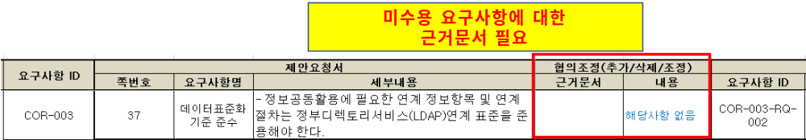
출처: PJ3-8-1 요구사항추적매트릭스_v0.96

  - (현행 운영환경 분석) 시스템 구성현황, 기술스택, 인증 및 보안처리, 암호화 등 현행시스템에 대한 분석이 적정하게 수행됨.

  - 현행 시스템 분석 사례는 아래 도표와 같음.

[도표 4-1-4] 현행시스템 분석 사례
구분 | 내용
시스템  구성도 | 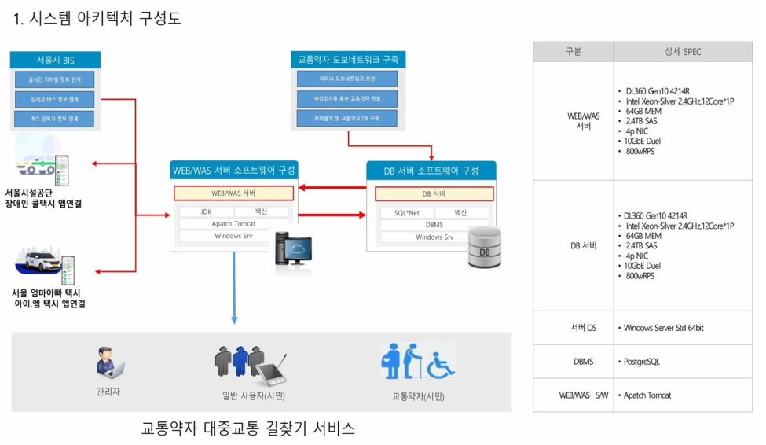
기술스택 | 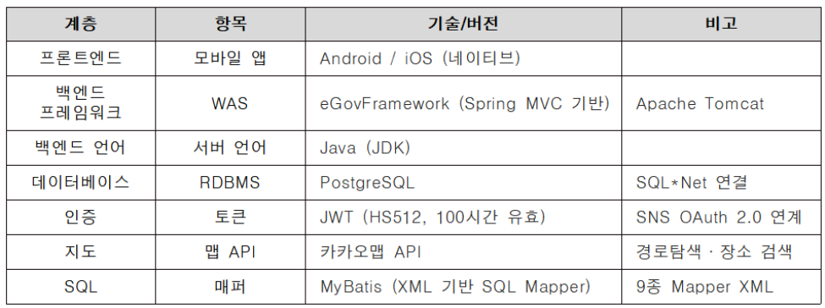
인증 및  보안처리 | 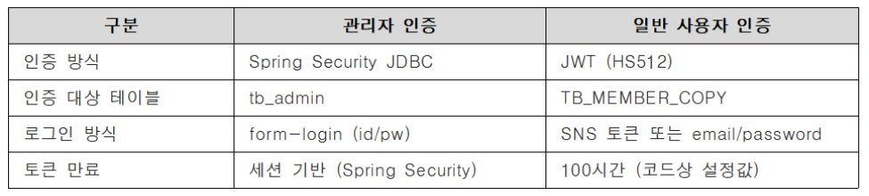
암호화 | 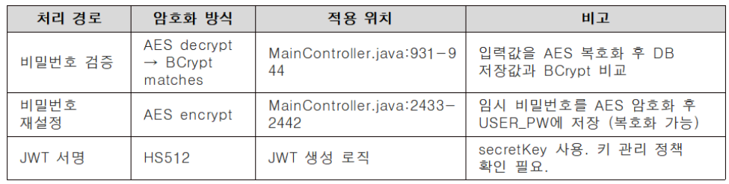
출처: (RQ114)현행시스템분석서_V1.0

  - (인프라 도입 및 설치 현황) 운영환경 구성방안 확정과 인프라 구축계획 및 설계 산출물의 정합성 확보가 필요함.

  - 인프라 도입 및 설치 진행현황을 확인하기 위해 WBS를 검토한 결과, 아키텍처 관련 작업(TASK)이 구체적으로 세분화되어 있지 않아 작업별 진행현황 및 정확한 진척률을 파악하기 어려움.

[도표 4-1-5] 인프라 구성 WBS 상세화 필요
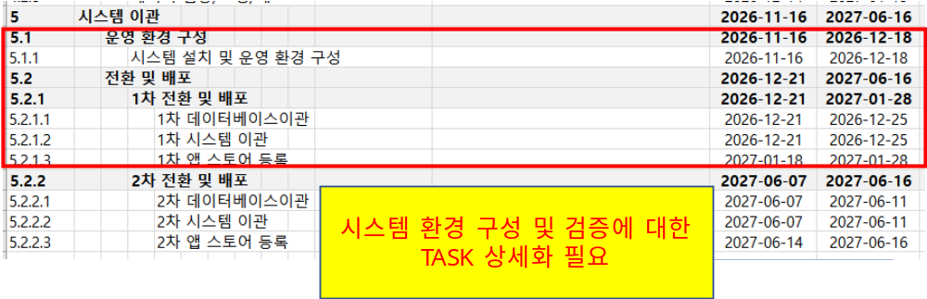
출처: 통합WBS_2.0
<WBS 아키텍처 관련 TASK 예시>
- 목표 시스템 아키텍처 설계  - HW/SW 상세 구성 확정  - 개발·시험환경 구성  - 운영 HW 도입 및 설치 | - 운영 SW 설치 및 구성  - 네트워크 및 연계환경 구성  - 보안 솔루션 설치 및 구성  - 보안 취약점 점검 및 조치

  - 수행사 면담결과, 개발 및 운영환경에 대한 구축 진행상태는 아래와 같음.
- 개발 환경: 수행사 서버 구성(수행사 면담으로 확인)
- 운영 환경: 구성안 미확정

  - 운영환경 구성과 관련한 협의가 사업 초기부터 진행되어 왔으며, 수행사는 복수의 구성방안을 마련하여 협의를 진행 중인 것으로 확인됨.
- 2026년 12월 1단계 시범구축 일정에 차질이 발생하지 않도록 운영환경 구성방안을 조속히 확정할 필요가 있음.
- 1단계 및 2단계 오픈을 모두 고려하여 운영환경 구성방안을 확정하고, 확정된 내용을 기반으로 시스템 구성도 및 H/W·S/W 구성 내역 등 관련 설계 산출물을 현행화해야함.

[도표 4-1-6] 운영환경 구성 관련 진행 현황
구분 | 내용
회의록 | - 상암 데이터 센터 입주 등 운영환경 구성과 관련하여 사업초기(6월)부터 논의가 진행되었음.  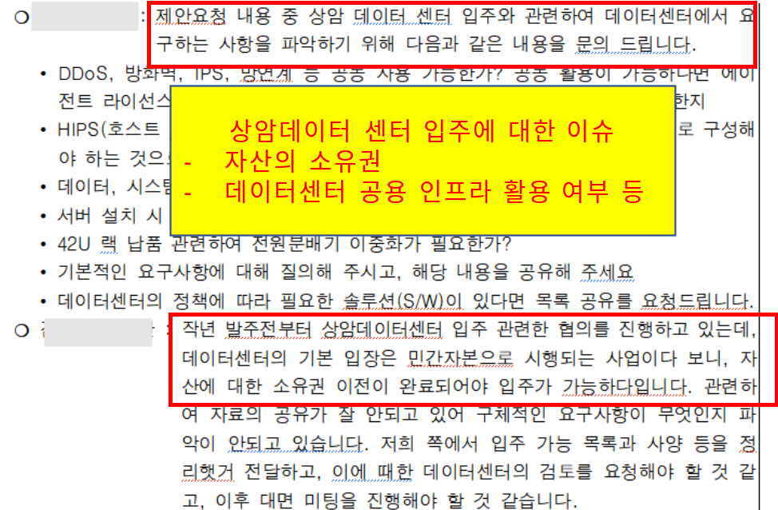
착수보고 | - 수행사 착수보고에 운영환경 구성안에 대한 보고를 하였으며, 감리일 기준 의사결정이 진행 중인 사항임.  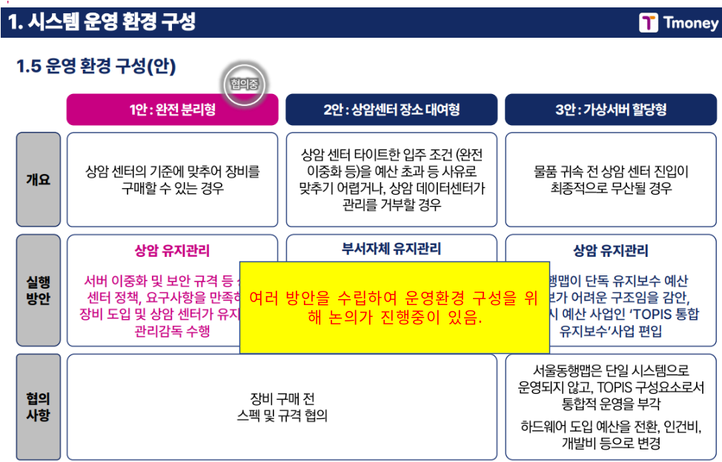
WBS | - 운영환경 구성 및 1단계 시범구축 일정  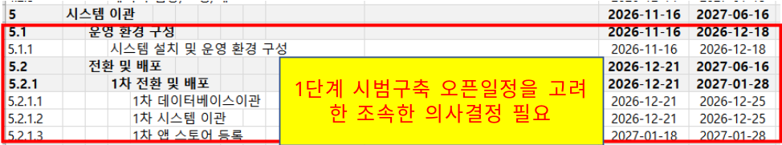
출처: (PJ3-9-1)회의록_v1.0_20260619, 착수보고_v1.0, 통합WBS_2.0

  - 현행시스템 분석을 통해 운영환경 구성도를 설계하였으나 개발환경 구성도는 확인되지 않음.

[도표 4-1-7] 목표시스템 구성도
구분 | 내용
운영 목표시스템구성도  (사업수행계획서) | 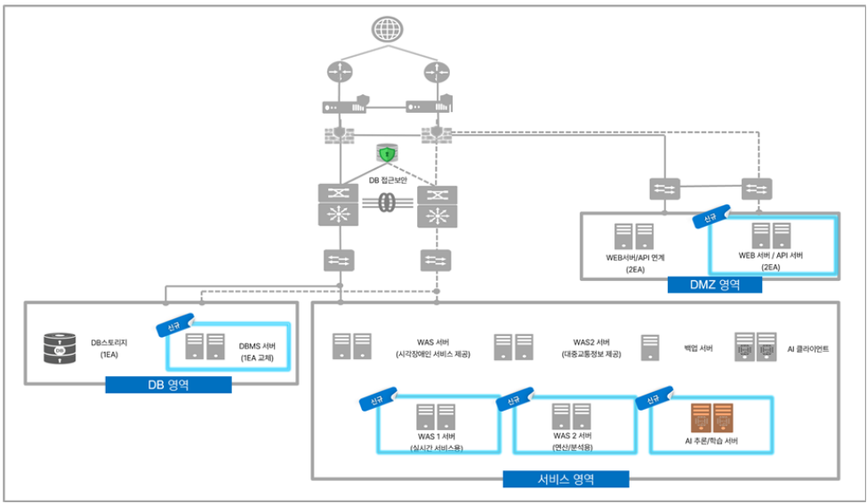
운영 네트워크  구성도  (아키텍처설계서) | 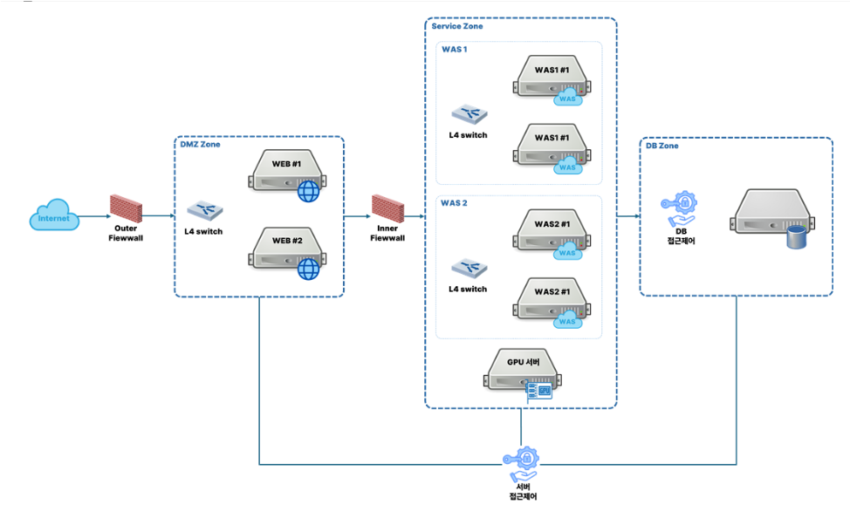
출처: (PJ2-4-3)사업수행계획서_v1.0, (DD431)아키텍처설계서_V1.0

  - 운영환경 구성을 위해 도입되는 장비는 아래와 같음.

[도표 4-1-8] 도입 하드웨어(H/W) 목록
서버  구분 | 구분 | 시스템 세부 사양 | 수 량
WEB 서버(KR580S3)  이중화 | 사양 | 8C 2.6GHz x2 / 32GB DDR5 / 960GB SSD x2 / 1.2TB SAS HDD x2 / 2P 10G SFP+ x2 / 2P 16G HBA x3 / HW RAID / 1300W x2 / Rail, Bezel | 2
WEB 서버(KR580S3)  이중화 | BOB | KR580S3 (2U-8Bay, M/B, 1300W x2, Rail, Bezel) | 1
WEB 서버(KR580S3)  이중화 | CPU | 5th Intel Xeon Processor Silver 4509Y (8C/16T 2.6GHz, 22.5MB) | 2
WEB 서버(KR580S3)  이중화 | MEMORY | 16GB DDR5 5600 ECC RDIMM | 2
WEB 서버(KR580S3)  이중화 | SSD | 960G 2.5" hot-swap SATA SSD | 2
WEB 서버(KR580S3)  이중화 | SSD | 1.92TB 2.5" hot-swap SATA SSD | 2
WEB 서버(KR580S3)  이중화 | NIC | 2port 10G SFP+ Adapter with SFP+ transceiver | 4
WEB 서버(KR580S3)  이중화 | HBA | 2port 16Gbps FC HBA Adapter | 3
WEB 서버(KR580S3)  이중화 | RAID | HW RAID Controller RAID 0,1,1E,10 | 1
WAS 서버 1  (KR580S3)  이중화 | 사양 | 8C 2.6GHz x2 / 64GB DDR5 / 960GB SSD x2 / 2.4TB SAS HDD x2 / 2P 10G SFP+ x2 / 2P 16G HBA x3 / HW RAID / 1300W x2 / Rail, Bezel | 2
WAS 서버 1  (KR580S3)  이중화 | BOB | KR580S3 (2U-8Bay, M/B, 1300W x2, Rail, Bezel) | 1
WAS 서버 1  (KR580S3)  이중화 | CPU | 5th Intel Xeon Processor Silver 4509Y (8C/16T 2.6GHz, 22.5MB) | 2
WAS 서버 1  (KR580S3)  이중화 | MEMORY | 32GB DDR5 5600 ECC RDIMM | 2
WAS 서버 1  (KR580S3)  이중화 | SSD | 960G 2.5" hot-swap SATA SSD | 2
WAS 서버 1  (KR580S3)  이중화 | SAS | 2.4TB 2.5" hot-swap 12G SAS HDD 10K RPM | 2
WAS 서버 1  (KR580S3)  이중화 | NIC | 2port 10G SFP+ Adapter with SFP+ transceiver | 4
WAS 서버 1  (KR580S3)  이중화 | HBA | 2port 16Gbps FC HBA Adapter | 3
WAS 서버 1  (KR580S3)  이중화 | RAID | HW RAID Controller RAID 0,1,1E,10 | 1
WAS 서버 2  (KR580S3) | 사양 | 8C 2.6GHz x2 / 64GB DDR5 / 960GB SSD x2 / 2.4TB SAS HDD x2 / 2P 10G SFP+ x2 / 2P 16G HBA x3 / HW RAID / 1300W x2 / Rail, Bezel | 2
WAS 서버 2  (KR580S3) | BOB | KR580S3 (2U-8Bay, M/B, 1300W x2, Rail, Bezel) | 1
WAS 서버 2  (KR580S3) | CPU | 5th Intel Xeon Processor Silver 4509Y (8C/16T 2.6GHz, 22.5MB) | 2
WAS 서버 2  (KR580S3) | MEMORY | 32GB DDR5 5600 ECC RDIMM | 2
WAS 서버 2  (KR580S3) | SSD | 960G 2.5" hot-swap SATA SSD | 2
WAS 서버 2  (KR580S3) | SAS | 2.4TB 2.5" hot-swap 12G SAS HDD 10K RPM | 2
WAS 서버 2  (KR580S3) | NIC | 2port 10G SFP+ Adapter with SFP+ transceiver | 4
WAS 서버 2  (KR580S3) | HBA | 2port 16Gbps FC HBA Adapter | 3
WAS 서버 2  (KR580S3) | RAID | HW RAID Controller RAID 0,1,1E,10 | 1
DB 서버  (KR580S3) | 사양 | 8C 2.6GHz x2 / 32GB DDR5 / 960GB SSD x2 / 1.92TB SSD x2 / 2P 10G SFP+ x2 / 2P 16G HBA x3 / HW RAID / 1300W x2 / Rail, Bezel | 1
DB 서버  (KR580S3) | BOB | KR580S3 (2U-8Bay, M/B, 1300W x2, Rail, Bezel) | 1
DB 서버  (KR580S3) | CPU | 5th Intel Xeon Processor Silver 4509Y (8C/16T 2.6GHz, 22.5MB) | 2
DB 서버  (KR580S3) | MEMORY | 16GB DDR5 5600 ECC RDIMM | 2
DB 서버  (KR580S3) | SSD | 960G 2.5" hot-swap SATA SSD | 2
DB 서버  (KR580S3) | SSD | 1.92TB 2.5" hot-swap SATA SSD | 2
DB 서버  (KR580S3) | NIC | 2port 10G SFP+ Adapter with SFP+ transceiver | 4
DB 서버  (KR580S3) | HBA | 2port 16Gbps FC HBA Adapter | 3
DB 서버  (KR580S3) | RAID | HW RAID Controller RAID 0,1,1E,10 | 1
GPU 서버  (KH590S3R) | 사양 | 16C 2.8GHz x2 / 128GB DDR5 / NVIDIA H200 141GB x2 / 960GB U.2 x2 / 3.84TB U.2 x2 / 2P 10G SFP+ x2 / 2P 16G HBA x2 / HW RAID / 2700W x4 / Rail, Bezel | 1
GPU 서버  (KH590S3R) | BOB | KH590S3R (4U-4N8S, M/B, 2700W x4, Bezel) | 1
GPU 서버  (KH590S3R) | CPU | 5th Intel Xeon Processor Gold 6526Y (16C/32T 2.8GHz, 37.5MB) | 2
GPU 서버  (KH590S3R) | MEMORY | 64GB DDR5 5600 ECC RDIMM | 2
GPU 서버  (KH590S3R) | GPU | NVIDIA H200 141GB NVL | 2
GPU 서버  (KH590S3R) | U.2 | 960G 2.5" U.2 NVMe SSD | 2
GPU 서버  (KH590S3R) | U.2 | 3.84TB 2.5" U.2 NVMe SSD | 2
GPU 서버  (KH590S3R) | VROC | VROC Raid 0 1 (Kit) | 1
GPU 서버  (KH590S3R) | NIC | 2port 10G SFP+ Adapter with SFP+ transceiver | 4
GPU 서버  (KH590S3R) | HBA | 2port 16Gbps FC HBA Adapter | 3
출처: (BD223)아키텍처정의서_v1.0

  - 동행맵 운영을 위한 소프트웨어 및 솔루션 상세 내역은 아래와 같음.

[도표 4-1-9] 도입 소프트웨어(S/W) 목록
상용  여부 | 구분 |  | 내용 | 수량 | 비고
○ | OS | Linux | RedHat Enterprise Linux Server  (가상화 무한 라이선스) | 8
○ | 서버용 백신 | V3 | V3 Net for Linux Server - 1Year | 8
○ |  | EPP | AhnLab EPP Management - 1년 사용 | 8
○ | DB 접근제어 | DBSAFER | DBSAFER Enterprise V7.0  DBMS5~8CoreLicense | 1
○ | 서버 접근제어 | GATEONE-Z v5.0, | 시스템관리소프트웨어, 모두스원, GATEONE-Z v5.0, 시스템접근제어, AM Node License/1(System) | 8 | 설치 포함
○ | 백업 | NETBACKUP | NETBACKUP PLATFORM BASE COMPLETE ED WITH FLEXIBLE LICENSING XPLAT 1 FRONT END TB PLUS ONPREMISE STANDARD PERPETUAL LICENSE CORPORATE | 1 | 2TB,  설치 포함
○ | LLM | WISENUT LLOA | LLOA Engine 라이선스 + WISE iRAG 에이전트 솔루션 | 1
 | WEB | Apache | Apache HTTP Server 2.4.48 | 2 | 이중화
 | WAS | Apache | Apache Tomcat 10.1.57 | 4 | 이중화  (WAS 1, 2 )
 | DBMS | PostgreSQL | PostgreSQL Server 16 | 1
 | STT | OpenAI | Whisper | 1
 | TTS | Supertone | Supertonic-3 | 1
출처: (BD223)아키텍처정의서_v1.0

  - H/W·S/W 구성 내역을 검토한 결과, AI 추론·학습 서버의 수량 및 기타 장비의 구성 내역이 제안요청서의 요구사항과 일부 불일치하여 관련 산출물 간 정합성 확보가 필요함.
- AI 추론·학습 서버는 제안요청서에 2대로 명시되어 있으나, 아키텍처정의서에는 1대로 설계되어 있으며, 수행사 면담 결과 수량 변경에 대한 협의가 이루어진 것으로 확인되었으나 공식적인 협의·승인 근거자료는 확인되지 않음.
- 42U 랙, 이중화 PDU 등 기타 장비 및 무상 유지보수 관련 요구사항의 반영 여부가 명확하지 않아 관련 산출물의 확인·보완이 필요함.

[도표 4-1-10] 인프라 및 시스템 장비 아키텍처정의서 불일치 내역
구분 | 내용
제안요청서 | 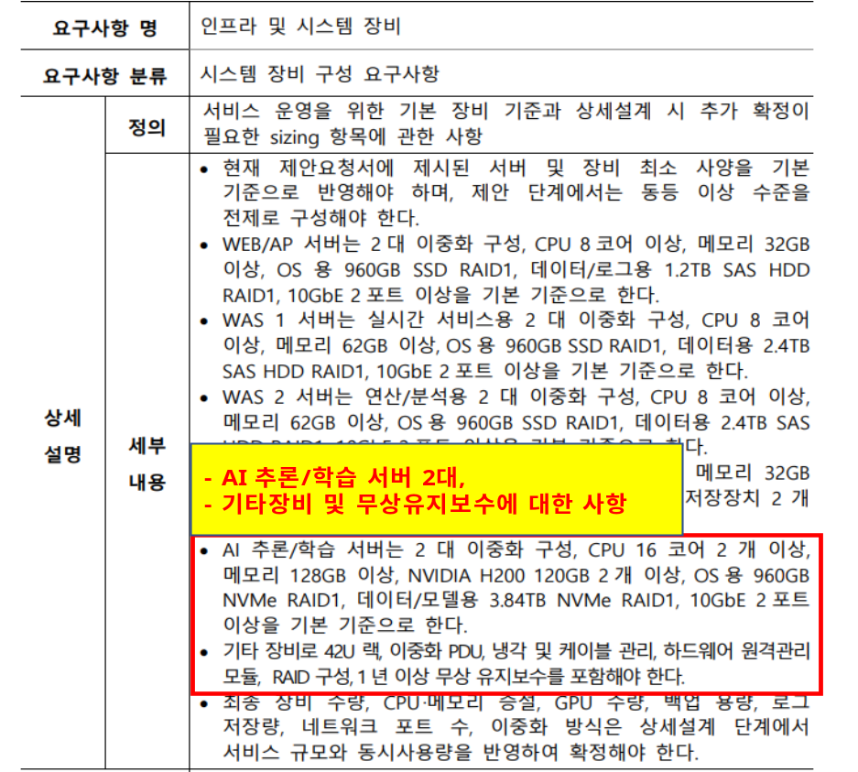  출처: (PJ2-3-1)과업지시서
아키텍처  정의서 | - AI 추론/학습서버: 1EA  - 기타 장비로 42U 랙, 이중화 PDU 등 제안요청서의 내용 미포함.  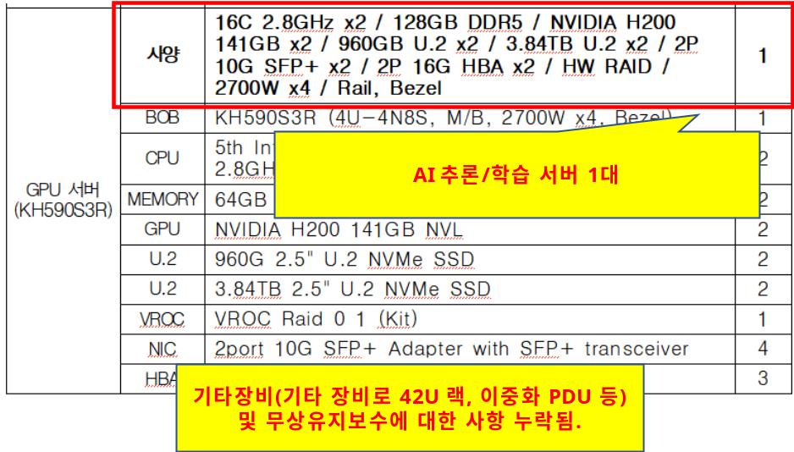  출처; (BD223)아키텍처정의서_v1.0

  - (시스템 검증 계획) 시스템·성능테스트 계획을 수립하고, 관련 작업 및 수행 일정을 WBS에 구체적으로 반영하여야 함.

  - RFP에 앱구동테스트, 장비설치테스트, 성능테스트 등 시스템테스트 관련 요구사항이 명시되어 있으나, 관련 작업(TASK)이 일정에 반영되지 않아 WBS 상세화가 필요함.

[도표 4-1-11] 테스트 계획 수립 및 일정 보완
구분 | 내용
테스트 관련  요구사항 | - 앱 구동, 장비 설치, 성능 검증 및 단계별 시스템테스트 계획 수립·수행에 대한 요구사항이 확인됨.  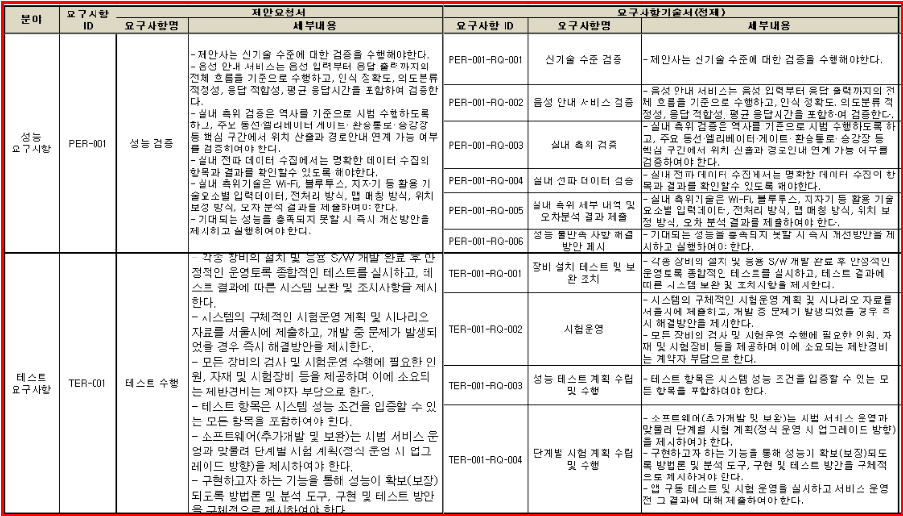  출처: PJ3-8-1 요구사항추적매트릭스_v0.96
테스트 관련  TASK  상세화 필요 | 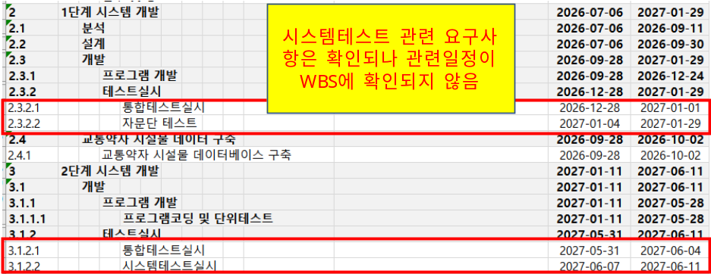  출처: 통합WBS_2.0

  - (보안 요건 설계 현황) 정보시스템 및 애플리케이션 보안, 네트워크·개인정보 보호 등에 대한 보안 적용방안이 수립된 것으로 확인됨.

  - 보안 요건 설계에 대한 사례는 아래 도표와 같음.

[도표 4-1-12] 보안 요건의 방안 수립 현황
구분 | 내용 | 비고
보안 관련 일반사항 | 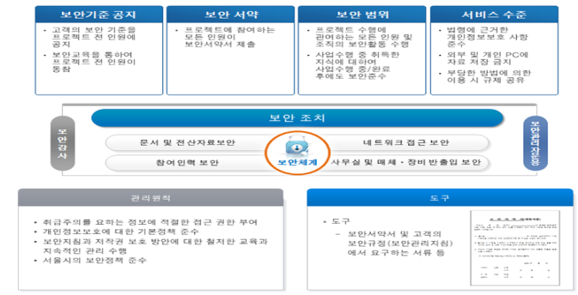  출처: (PJ2-4-3)사업수행계획서_v1.0 | 과업수행시의 문서/참여인력/네트워크 접근/장비반출입 등 보안 대책 수립함
정보시스템 보안 | -서버용 백신, 서버 접근제어 및 DB 접근제어 솔루션을 도입함.  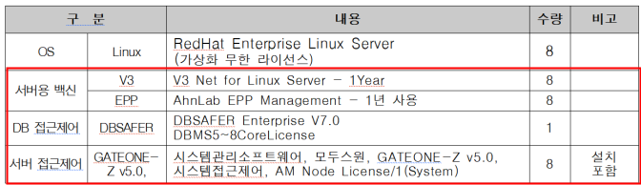  출처: (DD431)아키텍처설계서_V1.0 | 아키텍처설계서 (관련 SW도입)
어플리케이션 개발보안 | -취약점 진단후 서비스 오픈  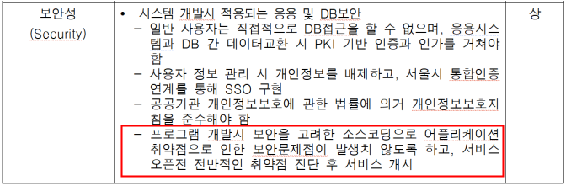  출처: (DD431)아키텍처설계서_V1.0 | 아키텍처설계서  (보안 취약점 점검 후 오픈)
네트워크/  개인정보  보안 | - 앱과 API서버간 HTTPS 통신, 주요정보 암호화 처리  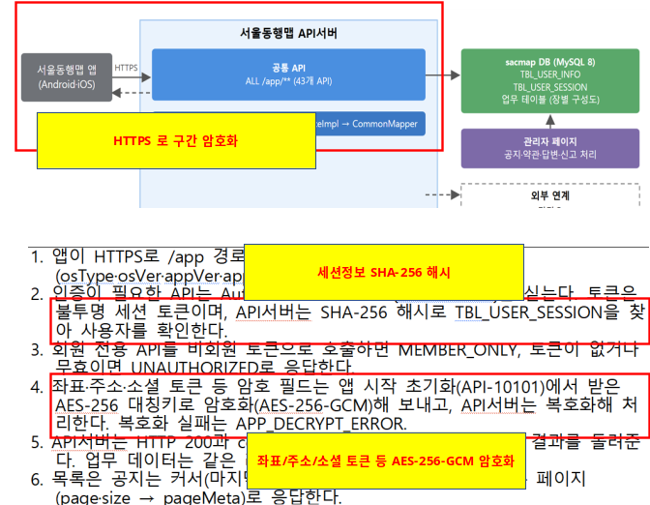  출처: (DD433)인터페이스설계서_API서버_v0.92 | 인터페이스설계서  (HTTPS 통신 및 주요데이터 암호화처리 확인)

  - (설계 산출물 작성 현황) 시스템 구조 및 보안 관련 주요 설계 산출물은 작성되었으나, 테스트계획서는 미작성되어 보완이 필요함.

  - 산출물 테일러링 결과인 적용대상 산출물 목록표를 기준으로 점검함.
  - 단위테스트, 통합테스트, 시스템테스트, 인수테스트 내용을 포함한 미작성한 테스트 계획서를 작성하여야 함.

[도표 4-1-13] 산출물 작성 점검결과
[범례 ○: 작성완료, X: 미 작성, -: 일정미도래]
단계 | 산출물 | 필수 | 작성현황 | 점검결과
요구  분석 | 현행시스템 분석서 | - | ○ | (RQ114)현행시스템분석서_V1.0
설계 | 아키텍처정의서 | 대상 | ○ | (BD223)아키텍처정의서_v1.0
설계 | 시스템구성도 | 대상 | ○ | (BD223)아키텍처정의서_v1.0
설계 | 아키텍처설계서 | 대상 | ○ | (DD431)아키텍처설계서_V1.0
프로젝트  진행 | 테스트 계획서 | 대상 | X | 미작성
출처: (PS312)적용대상산출물목록표_v0.7, 감리인 작성

<< 개선방향 >>

  - 주요 개선 내용은 아래와 같음.
순번 | 내용 | 관련 산출물 | 비고
1 | 미수용 요구사항에 대한 협의·승인 근거자료를 확보하고 요구사항추적표에 반영하여야 함. | 요구사항추적표  회의록 | [도표 4-1-3]  참조
2 | 1·2단계 서비스 구축을 고려하여 운영환경 구성방안을 조속히 확정하고, 개발환경 구성도 추가 및 H/W·S/W 도입 내역의 정합성 확보 등 관련 설계 산출물을 보완하여야 함. | 아키텍처정의서  아키텍처설계서 | [도표 4-1-6],  [도표 4-1-10]  참조
3 | 아키텍처 및 인프라 구축 관련 세부 작업 및 테스트 관련 작업을 상세화하여 WBS에 반영하여야 함. | WBS | [도표 4-1-5],  [도표 4-1-11]  참조
4 | 단위·통합·시스템·인수테스트를 포함한 테스트계획서를 작성하여야 함. | 테스트계획서 | [도표 4-1-13]  참조

Ⅲ. 붙임

붙임 1. 정보시스템 구축∙운영 지침 기술적용계획표 점검
사업명 | 서울시 교통약자지원 통합플랫폼 (서울동행맵) 고도화 구축
작성일 | 2026.10.14
□ 법률 및 고시
구분 | 항 목
법률 | ❍ 지능정보화 기본법  ❍ 공공기관의 정보공개에 관한 법률  ❍ 개인정보 보호법  ❍ 소프트웨어 진흥법  ❍ 인터넷주소자원에 관한 법률  ❍ 전자서명법  ❍ 전자정부법  ❍ 국가정보원법  ❍ 정보통신기반 보호법  ❍ 정보통신망 이용촉진 및 정보보호 등에 관한 법률  ❍ 통신비밀보호법  ❍ 국가를 당사자로 하는 계약에 관한 법률  ❍ 하도급거래 공정화에 관한 법률  ❍ 지방자치단체를 당사자로 하는 계약에 관한 법률  ❍ 공공데이터의 제공 및 이용 활성화에 관한 법률  ❍ 클라우드컴퓨팅 발전 및 이용자 보호에 관한 법률
고시 등 | ❍ 보안업무규정(대통령령)  ❍ 사이버안보 업무규정(대통령령)  ❍ 행정기관 정보시스템 접근권한 관리 규정(국무총리훈령)  ❍ 장애인ㆍ고령자 등의 정보 접근 및 이용 편의 증진을 위한 고시(과학기술정보통신부고시)  ❍ 전자서명인증업무 운영기준(과학기술정보통신부고시)  ❍ 전자정부 웹사이트 품질관리 지침(행정안전부고시)  ❍ 정보보호시스템 공통평가기준(미래창조과학부고시)  ❍ 정보보호시스템 평가·인증 등에 관한 고시(과학기술정보통신부고시)  ❍ 정보시스템 감리기준(행정안전부고시)  ❍ 전자정부사업관리 위탁에 관한 규정(행정안전부고시)  ❍ 전자정부사업관리 위탁용역계약 특수조건(행정안전부예규)  ❍ 행정전자서명 인증업무지침(행정안전부고시)  ❍ 행정기관 도메인이름 및 IP주소체계 표준(행정안전부고시)  ❍ 개인정보의 안전성 확보조치 기준(개인정보보호위원회고시)  ❍ 정보보호 및 개인정보보호 관리체계 인증 등에 관한 고시(개인정보보호위원회고시ㆍ과학기술정보통신부고시)  ❍ 지방자치단체 입찰 및 계약 집행 기준(행정안전부예규)  ❍ 지방자치단체 입찰시 낙찰자 결정기준(행정안전부예규)  ❍ 표준 개인정보 보호지침(개인정보보호위원회고시)  ❍ 엔지니어링사업대가의 기준(산업통상자원부고시)  ❍ 소프트웨어 기술성 평가기준 지침(과학기술정보통신부고시)  ❍ 소프트웨사업 계약 및 관리감독에 관한 지침(과학기술정보통신부고시)  ❍ 중소 소프트웨어사업자의 사업 참여 지원에 관한 지침(과학기술정보통신부고시)  ❍ 소프트웨어 품질성능 평가시험 운영에 관한 지침(과학기술정보통신부고시)  ❍ (계약예규) 용역계약일반조건(기획재정부계약예규)  ❍ (계약예규) 협상에 의한 계약체결기준(기획재정부계약예규)  ❍ (계약예규) 경쟁적 대화에 의한 계약체결기준(기획재정부계약예규)  ❍ 하도급거래공정화지침(공정거래위원회예규)  ❍ 정보보호조치에 관한 지침(과학기술정보통신부고시)  ❍ 개인정보 영향평가에 관한 고시(개인정보보호위원회고시)  ❍ 행정정보 공동이용 지침(행정안전부예규)  ❍ 공공기관의 데이터베이스 표준화 지침(행정안전부고시)  ❍ 공공데이터 관리지침(행정안전부고시)  ❍ 모바일 전자정부 서비스 관리 지침(행정안전부예규)  ❍ 행정기관 및 공공기관 정보자원 통합기준(행정안전부고시)  ❍ 국가정보보안기본지침(국가정보원)  ❍ 행정기관 및 공공기관의 클라우드컴퓨팅서비스 이용 기준 및 안전성 확보 등에 관한 고시(행정안전부고시)

□ 서비스 접근 및 전달 분야
구 분 | 항 목 | 적용계획/결과 |  |  |  | 부분적용/미적용시 사유 및 대체기술
 |  | 적용 | 부분 적용 | 미적용 | 해당 없음
기본 지침
ｏ 정보시스템은 사용자가 다양한 브라우저 환경에서 서비스를 이용할 수 있도록 표준기술을 준수하여야 하고, 장애인, 저사양 컴퓨터 사용자 등 서비스 이용 소외계층을 고려한 설계·구현을 검토하여야 한다. |  | ○
세부 기술 지침
관련규정 | ｏ 전자정부 웹사이트 품질관리 지침  ｏ 한국형 웹 콘텐츠 접근성 지침 2.2 |  | ○ |  |  | 네이티브앱
관련규정 | ｏ 모바일 전자정부 서비스 관리 지침 |  |  |  | ○
관련규정 | ｏ 장애인·고령자 등의 정보 접근 및 이용 편의 증진을 위한 고시 | ○
관련규정 | ｏ 디지털 정부서비스 UI/UX 가이드라인 | ○
외부 접근 장치 | ｏ 웹브라우저 관련
외부 접근 장치 | - HTML 4.01/HTML 5, CSS 2.1 / CSS3 | ○
외부 접근 장치 | - XHTML 1.0 | ○
외부 접근 장치 | - XML 1.0, XSL 1.0, XSLT 2.0 | ○
외부 접근 장치 | - ECMAScript 14th |  |  |  | ○
외부 접근 장치 | ｏ 모바일 관련
외부 접근 장치 | - 모바일 웹 콘텐츠 저작 지침 1.0 (KICS.KO-10.0307) |  |  |  | ○
외부 접근 장치 | - 모바일 애플리케이션 콘텐츠 접근성 지침 2.0 (KSX3253:2016) |  |  |  | ○
서비스 요구사항 | 서비스관리(KS X ISO/IEC 20000)/ ITIL v3, v4 |  |  |  | ○
서비스 전달 프로토콜 | IPv4 | ○
서비스 전달 프로토콜 | IPv6 |  |  |  | ○

□ 인터페이스 및 통합 분야
구 분 | 항 목 | 적용계획/결과 |  |  |  | 부분적용/미적용시 사유 및 대체기술
 |  | 적용 | 부분 적용 | 미적용 | 해당 없음
기본 지침
ｏ 정보시스템간 서비스의 연계 및 통합에는 웹서비스 적용을 검토하고, 개발된 웹서비스 중 타기관과 공유가 가능한 웹서비스는 범정부 차원의 공유·활용이 가능하도록 지원하여야 한다. |  | ○
세부 기술 지침
서비스  통합 | ｏ 웹 서비스
서비스  통합 | - SOAP 1.2, WSDL 2.0, XML 1.0 | ○
서비스  통합 | - RESTful | ○
서비스  통합 | ｏ 비즈니스 프로세스 관리
서비스  통합 | - UML 2.X/BPMN 2.X |  |  |  | ○
서비스  통합 | - ebXML/BPEL 2.0/XPDL 2.0 |  |  |  | ○
데이터  공유 | ｏ 데이터 형식 : XML 1.0, JSON | ○
인터페이스 | ｏ 서비스 발견 및 명세 : RESTFUL API, WSDL 2.0 | ○

□ 플랫폼 및 기반구조 분야
구 분 | 항 목 | 적용계획/결과 |  |  |  | 부분적용/미적용시 사유 및 대체기술
 |  | 적용 | 부분 적용 | 미적용 | 해당 없음
기본 지침
ｏ 정보시스템 운영에 사용되는 통신장비는 IPv4와 IPv6가 동시에 지원되는 장비를 채택하여야 한다. |  | ○
ｏ 하드웨어는 다른 기종 간 연계가 가능하여야 하며, 특정 기능을 수행하는 임베디드 장치 및 주변 장치는 해당 장치가 설치되는 정보시스템과 호환성 및 확장성이 보장되어야 한다. |  | ○
세부 기술 지침
네트워크 | ｏ 화상회의 및 멀티미디어 통신 : H.320~H.324, H.310 |  |  |  | ○
네트워크 | ｏ 부가통신: VoIP
네트워크 | - H.323 |  |  |  | ○
네트워크 | - SIP |  |  |  | ○
네트워크 | - Megaco(H.248) |  |  |  | ○
운영체계 및 기반  환경 | ｏ 서버용(개방형) 운영 체계 및 기반환경
운영체계 및 기반  환경 | - POSIX.0 |  |  |  | ○
운영체계 및 기반  환경 | - UNIX |  |  |  | ○
운영체계 및 기반  환경 | - Windows Server |  |  |  | ○
운영체계 및 기반  환경 | - Linux | ○
운영체계 및 기반  환경 | ｏ 모바일용 운영 체계 및 기반환경
운영체계 및 기반  환경 | - android |  |  |  | ○
운영체계 및 기반  환경 | - IOS |  |  |  | ○
데이터  베이스 | ｏ DBMS
데이터  베이스 | - RDBMS | ○
데이터  베이스 | - ORDBMS |  |  |  | ○
데이터  베이스 | - OODBMS |  |  |  | ○
데이터  베이스 | - MMDBMS |  |  |  | ○
데이터  베이스 | - TSDBMS |  |  |  | ○
시스템  관리 | ｏ ITIL v3 / ISO20000 |  |  |  | ○
소프트웨어 공학 | ｏ 개발프레임워크 : 전자정부 표준프레임워크 | ○
클라우드  컴퓨팅 | ｏ IaaS |  |  |  | ○
클라우드  컴퓨팅 | ｏ PaaS |  |  |  | ○
클라우드  컴퓨팅 | ｏ SaaS |  |  |  | ○

□ 요소기술 분야
구 분 | 항 목 | 적용계획/결과 |  |  |  | 부분적용/미적용시 사유 및 대체기술
 |  | 적용 | 부분 적용 | 미적용 | 해당 없음
기본 지침
ｏ 응용서비스는 컴포넌트화하여 개발하는 것을 원칙으로 한다. |  | ○
ｏ 데이터는 데이터 공유 및 재사용, 데이터 교환, 공공데이터 제공, 데이터 품질 향상, 데이터베이스 통합 등을 위하여 표준화되어야 한다. |  | ○
ｏ 데이터는 공공데이터(「전자정부법」제2조제6호의 행정정보를 말한다)로 제공하기 위하여 기계 판독이 가능한 형태로 정비, 「공공데이터의 제공 및 활성화에 관한 법률」상 제공제외 대상의 별도 테이블 분리·설계, 품질확보 등이 수행되어야 한다. |  | ○
ｏ 행정정보의 공동활용에 필요한 행정코드는 행정표준코드를 준수하여야 하며, 그렇지 못한 경우에는 행정기관등의 장이 그 사유를 행정안전부장관에게 보고하고 행정안전부의 "행정기관의 코드표준화 추진지침"에 따라 코드체계 및 코드를 생성하여 행정안전부장관에게 표준 등록을 요청하여야 한다. |  | ○
ｏ 패키지소프트웨어는 타 패키지소프트웨어 또는 타 정보시스템과의 연계를 위해 데이터베이스 사용이 투명해야 하며 다양한 유형의 인터페이스를 지원하여야 한다. |  | ○
세부 기술 지침
관련규정 | ｏ 공공기관의 데이터베이스 표준화 지침 ｏ 공공데이터 관리지침 ｏ 공공데이터 제공·관리 매뉴얼 | ○
데이터  표현 | ｏ 정적표현 : HTML 4.01 / HTML 5 |  | ○ |  |  | 관리자  페이지
데이터  표현 | ｏ 동적표현
데이터  표현 | - JSP 2.X |  | ○ |  |  | 관리자  페이지
데이터  표현 | - ASP.net
데이터  표현 | - PHP
데이터  표현 | - 기타 ( )
프로그래밍 | ｏ 프로그래밍
프로그래밍 | - C |  | ○ |  |  | iOS
프로그래밍 | - C++
프로그래밍 | - Java |  | ○ |  |  | Android
프로그래밍 | - C#
프로그래밍 | - 기타 ( )
데이터  교환 | ｏ 교환프로토콜
데이터  교환 | - XMI 2.0 / XMI 3.2 |  |  |  | ○
데이터  교환 | - SOAP 1.2 |  |  |  | ○
데이터  교환 | - API | ○
데이터  교환 | ｏ 문자셋
데이터  교환 | - EUC-KR |  |  |  | ○
데이터  교환 | - UTF-8(단, 신규시스템은 UTF-8 우선 적용) | ○

□ 보안 분야
구 분 | 항 목 | 적용계획/결과 |  |  |  | 부분적용/미적용시 사유 및 대체기술
 |  | 적용 | 부분 적용 | 미적용 | 해당 없음
기본 지침
ｏ 정보시스템의 보안을 위하여 위험분석을 통한 보안 계획을 수립하고 이를 적용하여야 한다. 이는 정보시스템의 구축 운영과 관련된 "서비스 접근 및 전달", "플랫폼 및 기반구조", "요소기술" 및 "인터페이스 및 통합" 분야를 모두 포함하여야 한다. |  | ○
ｏ 보안이 중요한 서비스 및 데이터의 접근에 관련된 사용자 인증은 전자서명 또는 행정전자서명을 기반으로 하여야 한다. |  | ○
ｏ 네트워크 장비 및 네트워크 보안장비에 임의 접속이 가능한 악의적인 기능 등 설치된 백도어가 없도록 하여야 하고, 보안기능 취약점 발견 시 개선·조치하여야 한다. |  | ○
세부 기술 지침
관련 규정 | ｏ 전자정부법 | ○
관련 규정 | ｏ 국가정보보안기본지침(국가정보원) | ○
관련 규정 | ｏ 네트워크 장비 구축·운영사업 추가특수조건(조달청 지침) | ○
제품별 도입 요건 및 보안 기준 준수 | ｏ 국정원 검증필 암호모듈 탑재·사용 대상(암호가 주기능인 정보보호제품)
제품별 도입 요건 및 보안 기준 준수 | - PKI제품 |  |  |  | ○
제품별 도입 요건 및 보안 기준 준수 | - SSO제품(보안기능 확인서 또는 CC인증 필수) |  |  |  | ○
제품별 도입 요건 및 보안 기준 준수 | - 디스크·파일 암호화 제품 |  |  |  | ○
제품별 도입 요건 및 보안 기준 준수 | - 문서 암호화 제품(DRM)(보안기능 확인서 또는 CC인증 필수) |  |  |  | ○
제품별 도입 요건 및 보안 기준 준수 | - 메일 암호화 제품 |  |  |  | ○
제품별 도입 요건 및 보안 기준 준수 | - 구간 암호화 제품 | ○
제품별 도입 요건 및 보안 기준 준수 | - 하드웨어 보안 토큰 |  |  |  | ○
제품별 도입 요건 및 보안 기준 준수 | - DB암호화 제품(보안기능 확인서 또는 CC인증 필수) |  |  |  | ○
제품별 도입 요건 및 보안 기준 준수 | - 상기제품(8종) 이외 중요정보 보호를 위해 암호기능이 내장된 제품 |  |  |  | ○
제품별 도입 요건 및 보안 기준 준수 | - 암호모듈 검증서에 명시된 제품과 동일 제품 여부 |  |  |  | ○
제품별 도입 요건 및 보안 기준 준수 | ｏ 보안기능 확인서 또는 CC인증 필수제품 유형군(국제 CC인 경우 보안적합성 검증 필요)
제품별 도입 요건 및 보안 기준 준수 | - (네트워크)침입차단 |  | ○
제품별 도입 요건 및 보안 기준 준수 | - (네트워크)침입방지(침입탐지 포함) |  | ○
제품별 도입 요건 및 보안 기준 준수 | - 통합보안관리(통합로그관리 포함) |  | ○
제품별 도입 요건 및 보안 기준 준수 | - 웹 응용프로그램 침입차단 |  | ○
제품별 도입 요건 및 보안 기준 준수 | - DDos 대응(성능평가로 도입 가능) |  | ○
제품별 도입 요건 및 보안 기준 준수 | - 인터넷 전화 보안 |  |  |  | ○
제품별 도입 요건 및 보안 기준 준수 | - 무선침입방지 |  |  |  | ○
제품별 도입 요건 및 보안 기준 준수 | - 무선랜 인증 |  |  |  | ○
제품별 도입 요건 및 보안 기준 준수 | - 가상사설망(검증필 암호모듈 탑재 필수) |  |  |  | ○
제품별 도입 요건 및 보안 기준 준수 | - 네트워크 접근통제 |  |  |  | ○
제품별 도입 요건 및 보안 기준 준수 | - 망간 자료전송(2022.1 이전 인증제품) |  |  |  | ○
제품별 도입 요건 및 보안 기준 준수 | - 안티 바이러스(성능평가로 도입 가능) | ○
제품별 도입 요건 및 보안 기준 준수 | - 패치관리 |  |  |  | ○
제품별 도입 요건 및 보안 기준 준수 | - 스팸메일 차단 |  |  |  | ○
제품별 도입 요건 및 보안 기준 준수 | - 서버 접근통제 |  | ○
제품별 도입 요건 및 보안 기준 준수 | - DB접근 통제 |  | ○
제품별 도입 요건 및 보안 기준 준수 | - 스마트카드 |  |  |  | ○
제품별 도입 요건 및 보안 기준 준수 | - 디지털 복합기(비휘발성 저장매체 장착 제품에 대한 완전삭제 혹은 암호화 기능) |  |  |  | ○
제품별 도입 요건 및 보안 기준 준수 | - 소스코드 보안약점 분석도구(성능평가로 도입 가능) | ○
제품별 도입 요건 및 보안 기준 준수 | - 스마트폰 보안관리 |  |  |  | ○
제품별 도입 요건 및 보안 기준 준수 | - 소프트웨어기반 보안USB(2020.1.1이전 인증제품, 검증필 암호모듈 탑재 필수) |  |  |  | ○
제품별 도입 요건 및 보안 기준 준수 | - 호스트 자료유출 방지(2021.1.1이전 인증제품, 매체계어제품 포함, 자료저장 기능이 있는 경우 국정원 검증필 암호모듈 탑재 필수) |  |  |  | ○
제품별 도입 요건 및 보안 기준 준수 | - 네트워크 자료유출방지(2021.1.1 이전 인증제품) |  |  |  | ○
제품별 도입 요건 및 보안 기준 준수 | - CC인증서에 명시된 제품과 동일 제품 여부 |  | ○
제품별 도입 요건 및 보안 기준 준수 | ｏ 보안기능 확인서 필수제품 유형군
제품별 도입 요건 및 보안 기준 준수 | - 소프트웨어기반 보안USB(검증필 암호모듈 탑재 필수) |  |  |  | ○
제품별 도입 요건 및 보안 기준 준수 | - 호스트 자료유출 방지(매체계어제품 포함, 자료저장 기능이 있는 경우 국정원 검증필 암호모듈 탑재 필수) |  |  |  | ○
제품별 도입 요건 및 보안 기준 준수 | - 망간 자료전송 |  |  |  | ○
제품별 도입 요건 및 보안 기준 준수 | - 네트워크 자료유출방지 |  |  |  | ○
제품별 도입 요건 및 보안 기준 준수 | - 네트워크 장비(L3 스위치 이상) |  |  |  | ○
제품별 도입 요건 및 보안 기준 준수 | - 가상화관리제품 |  |  |  | ○
제품별 도입 요건 및 보안 기준 준수 | ｏ 모바일 서비스(앱·웹) 등
제품별 도입 요건 및 보안 기준 준수 | - 보안취약점 및 보안약점 점검·조치(모바일 전자정부 서비스 관리 지침) |  |  |  | ○
제품별 도입 요건 및 보안 기준 준수 | - 국가·공공기관 모바일 활용업무에 대한 보안가이드라인 |  |  |  | ○
제품별 도입 요건 및 보안 기준 준수 | ｏ 민간 클라우드 활용
제품별 도입 요건 및 보안 기준 준수 | - 클라우드 서비스 보안인증(CSAP)을 받은 서비스 |  |  |  | ○
제품별 도입 요건 및 보안 기준 준수 | - 국가·공공기관 클라우드 컴퓨팅 보안가이드 |  |  |  | ○
백도어 방지 기술적 확인 사항 | ｏ 보안기능 준수
백도어 방지 기술적 확인 사항 | - 식별 및 인증 | ○
백도어 방지 기술적 확인 사항 | - 암호지원 | ○
백도어 방지 기술적 확인 사항 | - 정보 흐름 통제 | ○
백도어 방지 기술적 확인 사항 | - 보안 관리 | ○
백도어 방지 기술적 확인 사항 | - 자체 시험 | ○
백도어 방지 기술적 확인 사항 | - 접근 통제 | ○
백도어 방지 기술적 확인 사항 | - 전송데이터 보호 | ○
백도어 방지 기술적 확인 사항 | - 감사 기록 | ○
백도어 방지 기술적 확인 사항 | - 기타 제품별 특화기능 | ○
백도어 방지 기술적 확인 사항 | ｏ 보안기능 확인 및 취약점 제거
백도어 방지 기술적 확인 사항 | - 보안기능별 명령어 등 시험 및 운영방법 제공 | ○
백도어 방지 기술적 확인 사항 | - 취약점 개선(취약점이 없는 펌웨어 및 패치 적용) | ○
백도어 방지 기술적 확인 사항 | - 백도어 제거(비공개 원격 관리 및 접속 기능) | ○
백도어 방지 기술적 확인 사항 | - 오픈소스 적용 기능 및 리스트 제공 | ○

※ 최신 기준은 '국가정보원·국가사이버안보센터' 홈페이지 참조

붙임 2. 감리계획서
  - 관련 근거
- “서울동행맵 고도화 사업 감리” (2026.08.07)
- “서울동행맵 고도화 사업 감리”변경합의서 (2026.08.25)

  - 감리 목적
㈜티머니에서 추진 중인 『서울시 서울동행맵 고도화 사업』 에 대하여 정보시스템의 효율성을 향상시키고 안전성을 확보하기 위하여 설계단계를 점검하고 문제점을 개선하도록 하는데 그 목적이 있음.

  - 감리 적용기준
- 전자정부법, 전자정부법 시행령
- 정보시스템 감리기준(행정자치부 고시)
- 행정기관 및 공공기관 정보시스템 구축ㆍ운영 지침(행정자치부 고시)
- 정보시스템 감리 수행 가이드(한국정보화진흥원)
- 정보시스템 감리 발주ㆍ관리 가이드(한국정보화진흥원)
- 기타 발주사 내부 규정 및 지침

  - 감리대상 사업개요
    - 사업명 : 서울동행맵 고도화 구축 용역
    - 사업기간 : 2026년 6월 23일 ~ 2027년 06월 22일
    - 사업범위
과업구분 | 내용
AI 기반 음성인식 및 안내서비스 | - 다양한 환경(소음, 방언)에서도 동작하는 음성인식(STT) 엔진을 적용  - 자연어 이해(NLU) 모듈을 통해 사용자의 질의·요청 의도를 실시간 분석  - 텍스트·음성을 통합 지원하는 TTS 엔진으로 다국어 음성 안내 제공  - 교통약자 특화 명령어(“몇 정거장 남았어?”, “하차 알림 해줘” 등)에 대한 대화형 응답 기능 구현  - 긴급 상황·우회 정보 발생 시 자동 음성 안내 지원
동행맵APP 교통약자 지원 기능 고도화 | - 기존 동행맵 APP에 교통약자 중심 기능을 통합  - 교통약자 전용 경로 탐색 옵션(저상버스, 승강설비 우선 경로)  - 예약·탑승·하차 단계별 실시간 안내  - 교통약자 맞춤형 인터페이스(고대비 모드, 텍스트 확대)  - 다국어 지원 및 음성 안내 통합
시각장애인 지원 강화 기능 개발 | - 시각장애인 전용 음성 가이드 모드 개발  - 시계방향·지형지물 중심 안내 문구  - 하차 시점 자동 인식 및 안내  - 버스·정류장·플랫폼별 상세 도착 정보 음성화  - 실내외 위치 기반 다단계 알림 기능 제공
버스 관련정보 연계 시스템 구축 | - BIS(버스운행정보), BMS(차량위치), BIT(정류장 표출) 데이터 실시간 연계  - MQTT 기반 예약·탑승 정보 송수신 체계 구축  - 차량 접근·도착·출발 이벤트와 사용자 알림 자동 연계  - 버스 단말기에 우선 탑승 알림 및 교통약자 정보 표출 기능 통합  - 관제센터 연계 긴급상황 대응 기능 강화
역사내부 보행 내비게이션 맵 구축 | - 대형 환승역 등 역사 내부 공간의 교통약자 보행경로 DB화  - 엘리베이터·경사로·점자유도선 등 편의시설 정보 포함  - 실내 맵 기반 AI 경로 탐색 및 음성·진동 안내  - 이용 편의성 강화를 위한 UX 설계
버스플랫폼 탑승도착 안내 시스템 개선 | - 버스 플랫폼별 도착 예정 버스 및 교통약자 우선탑승 정보 표출 고도화  - 예약 승객 도착 시 다단계 알림(2정류장·1정류장·도착) 지원  - 저상버스 여부, 만차 상태, 지연 정보 표시  - 플랫폼별 실시간 ETA(예상 도착시간) 표시 기능 개선  - 운전자 단말과의 연계로 승차 확인 및 하차 상태 실시간 관리
교통약자 보행 네트워크 현황 관리 및 업데이트 시스템 | - 신고 접수 및 관리 모듈: 신고 데이터의 유효성 검증, 중복 확인, DB 저장을 처리하는 백엔드 기능.  - 마일리지 정책 및 관리 시스템: 관리자가 설정한 정책(신고 유형별 차등 지급 등)에 따라 마일리지를 자동 지급하고, 적립/사용 이력을 관리하는 시스템.  - 관리자 페이지(Admin Web): 관리자가 신고 내역 조회, AI 분석 결과 확인  - 승인/반려 처리, 통계 확인 등을 수행하는 웹 기반 관리 도구
교통약자 의견수렴 | - 자문회의 개최 등 다양한 교통약자 의견수렴 방안·계획 제시 및 절차 운영  - 수렴된 의견을 개발 및 추진 과정에서 적극 반영

    - 사업자: ㈜아로정보기술 컨소시엄
    - 감리 단계 : 설계 단계

  - 감리 영역별 점검 항목
    - 사업관리 및 품질보증 분야
구분 | 점검항목 | 검토항목
사업관리설계 | 1. 범위관리체계를 적정하게 수립하여 관리하고 있는지 여부 | 01. 사업수행계획서가 계약관련 자료와 일관성을 유지하고 있으며, 변경사항에 대해 고객과 합의되었는가?  - 제안요청서(RFP)/제안서/계약서와 사업수행계획서 간의 일관성, 과업범위 누락여부  - 변경 내역에 대한 공식적인 합의
사업관리설계 | 1. 범위관리체계를 적정하게 수립하여 관리하고 있는지 여부 | 02. 작업분할구조(WBS)가 구체적으로 식별되었는가?  - 소요자원, 비용, 일정 산정이 가능한 수준으로 분할 여부  - 작업 단위, 주체, 내용, 기간 등
사업관리설계 | 2. 변경관리체계를 적정하게 수립하여 관리하고 있는지 여부 | 01. 변경관리를 위한 절차가 정립되었는가?  - 파급효과분석(일정, 비용, 자원, 품질 등)  - 변경 이력관리 절차
사업관리설계 | 3. 진척관리체계를 적정하게 수립하여 관리하고 있는지 여부 | 01. 일정계획이 실행 및 관리 가능한 수준으로 수립되었는가?  - 필요한 활동의 누락여부 및 투입된 정보자원에 대비하여 활동별 시작/완료 일정의 실행 가능성  - 주요 활동 간의 의존관계 반영  - 계약상의 주요 이정표 반영여부  - 주요 활동의 완료에 대한 평가 기준  - 일정 계획 수립에 따른 가정과 제약사항 문서화 여부
사업관리설계 | 4. 의사소통 관리체계를 적정하게 수립하여 관리하고 있는지 여부 | 01. 의사소통관리 체계에 따라 사업의 진행 상황이 주관기관과 사업자 간에 원활하게 공유되고 있는가?  - 보고 방법 및 주기  - 보고 결과에 대한 피드백
사업관리설계 | 5. 위험관리 체계를 적정하게 수립하여 관리하고 있는지 여부 | 01. 쟁점관리 절차가 수립되었는가?  - 쟁점 등록, 관리, 종료 기준 및 절차  - 위험으로의 전환 기준
사업관리설계 | 5. 위험관리 체계를 적정하게 수립하여 관리하고 있는지 여부 | 02. 위험관리 절차가 수립되었는가?  - 위험 식별기준, 관리 절차  - 위험에 대한 대응방안 수립 및 보고/승인 체계
품질보증설계 | 1. 방법론 및 절차/표준의 수립 여부 | 01. 전체 사업을 수행하기 위한 방법론이 결정되고, 사업규모, 일정 등을 고려하여 테일러링이 이루어졌는가?  - 적용 방법론의 필수/선택 사항  - 테일러링 근거  - 작성 예정 산출물의 적정성 및 충분성  - 반복적인 방법론 적용시 전체 반복 계획 수립
품질보증설계 | 1. 방법론 및 절차/표준의 수립 여부 | 02. 사업수행을 위한 각종 절차 및 표준이 정립되었는가?  - 개발, 위험관리, 변경관리, 형상관리 등 절차 수립  - 산출물 양식 및 명명규칙 등 개발 표준
품질보증설계 | 2. 품질보증활동 계획을 적정하게 수립하였는지 여부 | 01. 사업의 품질 목표 달성 여부를 검증하기 위한 품질보증활동을 계획하였는가?  - 품질보증활동 인력, 역할 및 절차  - 품질목표 대비 측정/평가 방법
품질보증설계 | 3. 사용자 요구 사항 및 관련 산출물 간의 추적성, 일관성 | 01. 도출된 사용자 요구사항이 적절하게 관리될 수 있도록 체계가 수립되었는가?  - 관련 문서 간의 추적성, 일관성 확보 가능성  - 요구사항에 대한 사용자 확인 및 변경 절차
품질보증설계 | 4. 대비표(과업대비표) 구성의 완전성 및 추적성 확보 여부 | 01. 대비표(과업대비표)를 완전하게 작성하였으며 대비표의 추적성을 확보하고 있는가?  - 계약문서에서 정한 과업내용을 요구사항정의서에 모두 기술하였는가?  - 대비표와 비교하여 식별된 요구사항 항목을 누락 없이 추적할 수 있는가?  - 요구사항정의서에 세부항목별로 과업내용을 반영하고 있는지 여부를 확인할 수 있도록 대비표를 작성하였는가?

    - 응용시스템 분야
구분 | 점검항목 | 검토항목
설계 | 1. 프로그램 분할이 적절하게 이루어졌는지 여부 | 01. 프로그램 분할이 적절하게 이루어졌는가?  - 공통 모듈 도출  - 사용자 인터페이스  처리(온라인/배치) 방식
설계 | 2. 업무 기능이 상세하게 설계되었는지 여부 | 01. 업무 기능이 상세하게 설계되었는가?  - 프로그램 호출 방식  - 처리 로직  - 관련 입/출력 데이터 항목  - 각종 예외 처리
설계 | 3. 사용자 인터페이스가 적절하게 설계되었는지 여부 | 01. 사용자 인터페이스가 적절하게 설계되었는가?  - 화면/출력물 설계  - 인터페이스별 기능 및 입/출력 데이터  - 사용자의 확인
설계 | 4. 내/외부 시스템에 대한 인터페이스가 설계되었는지 여부 | 01. 내/외부 시스템에 대한 인터페이스가 설계되었는가?  - 연계 시스템/기능/데이터의 확인  - 연계 방식의 선정  - 연계 주기, 방법
설계 | 5. 사용자 접근/통제 및 보안에 대한 설계가 수행되었는 여부 | 01. 사용자 접근/통제 및 보안에 대한 설계가 수행되었는가?  - 사용자별/그룹별/업무별 접근권한, 감사기능  - 요구사항 및 보`안정책 대비 보안기술 적용
설계 | 6. 단위시험 계획을 적정하게 수립하였는지 여부 | 01. 단위 시험 계획이 명확히 수립되어 있는가?  - 시험 환경, 절차, 시나리오, 데이터
설계 | 7. 검사기준서를 적정하게 수립하였는지 여부 | 01. 검사기준서의 내용이 요구사항의 이행여부를 판정할 수 있을 정도로 적정하게 수립되었는가?  - 검사기준서의 요구사항이 누락없이 작성되었는지 여부  - 검사기준서의 상세화 수준이 충분한지 여부

    - 데이터베이스 분야
구분 | 점검항목 | 검토항목
설계 | 1. 데이터베이스 테이블 설계의 적정성 | 01. 응용 시스템을 고려하여 테이블에 대한 설계가 이루어졌는가?  - 테이블/프로그램 연관성  - 정규화/비정규화  - 데이터 무결성
설계 | 1. 데이터베이스 테이블 설계의 적정성 | 02. 테이블의 정의 및 테이블간 업무 규칙의 정의가 적절하게 이루어 졌는가?  - 각종 키의 정의  - 데이터 생성규칙  - 속성 도메인
설계 | 2. 공통 코드 설계의 적정성 | 01. 공통 코드에 대한 설계가 이루어졌는가?  - 코드 설계 대상의 선정  - 코드 구조 및 생성규칙  코드 증가 및 확장에 대한 고려
설계 | 3. 데이터베이스 성능을 고려한 설계 적정성 | 01. 데이터베이스 성능이 고려되어 설계되었는가?  - 정규화/비정규화  - 인덱스 설계
설계 | 4. 접근권한 및 통제 설계의 적정성 | 01. 데이터에 대한 접근권한 및 통제가 설계되었는가?  - 사용자별/그룹별/업무별 접근권한, 감사기능  - 요구사항 및 보안정책 대비 보안기술 적용
설계 | 5. 초기데이터 구축 계획 수립의 적정성 | 01. 초기 데이터 구축 계획이 수립되었는가?  - 구축 데이터 범위 및 구축량  - 데이터 수집 방법  - 데이터 구축에 대한 책임과 역할
설계 | 6. 기존 데이터에 대한 전환 계획 수립의 적정성 | 01. 기존 데이터에 대한 전환 계획이 수립되었는가?  - 전환 데이터 및 우선순위  - 전환 매핑규칙 및 프로그램의 개발  - 기존 데이터 및 전환 데이터의 검증  - 예외 데이터 처리 규칙  - 데이터 전환에 대한 책임과 역할  - 데이터 전환 시간/검증 시간
설계 | 7. 데이터베이스에 대한 백업 및 복구 계획이 수립되었는 여부 | 01. 데이터베이스에 대한 백업 및 복구계획이 적절하게 수립되었는가?  - 백업 대상, 매체, 주기 등이 백업계획에 정의되었는지 확인  - 데이터베이스 장애 유형별 복구절차와 기준, 시나리오가 수립되었는지 확인
설계 | 8. 검사기준서를 적정하게 수립하였는지 여부 | 01. 검사기준서의 내용이 요구사항의 이행여부를 판정할 수 있을 정도로 적정하게 수립되었는가?  - 검사기준서의 요구사항이 누락없이 작성되었는지 여부  - 검사기준서의 상세화 수준이 충분한지 여부

    - 시스템 아키텍처 및 보안 분야
구분 | 점검항목 | 검토항목
설계 | 1. 현행 및 신규 시스템 운영환경을 충분히 분석하였는지 여부 | 01. 현재 시스템 및 신규 시스템에 대한 운영환경이 충분히 분석되었는가?  - 현행 및 신규시스템 운영환경  - 현행 시스템의 주요 정보자원 현황  - 신규 시스템 구축시의 정보자원 소요현황
설계 | 2. 시스템 구성요소에 대한 상세 설계를 충분하게 수행하였는지 여부 | 01. 시스템(장비와 솔루션) 구성 요소에 대한 상세 설계가 충분하게 이루어졌는가?  - 시스템 구성요소의 분할, 배치 및 인터페이스 설계  - 시스템 계층 분할 및 계층간 인터페이스 설계  - 시스템 구성도 등
설계 | 3. 시스템 보안에 대한 상세설계를 적정하게 수행하였는지 여부 | 01. 시스템 보안에 대한 상세 설계가 수행되었는가?  - 보안 솔루션  - 관리적, 기술적, 물리적 보안 대책  - 시스템 백업 및 복구 방안 등
설계 | 4. 시스템 설치 및 검증 계획에 시스템이 적절하게 구축 되었는지 여부 | 01. 시스템 설치 및 검증 계획에 따라 설치결과서를 작성하였는 가?  - 각종 도입 장비에 대한 설치 계획과 설치 결과서를 충분하게 작성하였는 지 여부  - 설치 후 각 장비의 요구사항에 대한 검증 방법 및 절차에 딸 검증되었는지
설계 | 5. 정보시스템 구축운영 기술지침 반영의 적정성 | 01. 정보시스템 구축운영 기술지침 반영이 적정한가?  - 사업계획서, 제안요청서, 제안서, 과업지시서 반영 확인(적용계획표)  - 기술지침 부분반영/미반영 사유의 명확성(적용계획표)  - 기술지침 적용계획 및 준수결과의 일관성 및 완전성
설계 | 6. 검사기준서를 적정하게 수립하였는지 여부 | 01. 검사기준서의 내용이 요구사항의 이행여부를 판정할 수 있을 정도로 적정하게 수립되었는가?  - 검사기준서의 요구사항이 누락없이 작성되었는지 여부  - 검사기준서의 상세화 수준이 충분한지 여부

  - 감리 일정
    - 감리시행
수행활동 | 일정 | 비고
예비조사 및 감리계획 수립 | 2026년 9월 30일(수)
착수회의 | 2026년 10월 7일(수)
현장감리 기간 | 2026년 10월 7일(수) ~ 2026년 10월 16일(금)
종료회의 | 2026년 10월 16일(금)

    - 보고서 통보
  - 종료회의 후 10 일 이내

    - 시정조치결과 확인 및 통보
  - 사업자의 시정조치결과 확인요청 접수 후 5 일(근무일 기준) 이내
  - 사업자는 시정조치 활동을 1개월 이내에 완료하기를 권고함.(단기항목)

  - 투입인력 편성
번호 | 역할 | 성명 | 감리원증 발급번호 | 업무분장
1 | 총괄감리원 | 김영국 | 체신청 (서울 제341호) | 사업관리 및 품질보증활동
2 | 감리원 | 전무승 | 정보시스템감리협회 제4707호 | 응용시스템
3 | 감리원 | 주봉수 | 체신청 (서울 제922호) | 응용시스템
4 | 감리원 | 유찬석 | 정보시스템감리협회 제6166호 | 응용시스템
5 | 감리원 | 문종규 | 정보시스템감리협회 제2993호 | 데이터베이스
6 | 감리원 | 문선태 | 정보시스템감리협회 제4693호 | 시스템아키텍처 및 보안
* 업무분장은 착수회의 이후 프로젝트 상황에 따라 변경될 수 있음.

  - 감리계획서 및 보고서 통보 기관
  - 발주자: ㈜티머니
  - 사업자: ㈜아로정보기술 컨소시엄

  - 기타 행정사항

    - 감리자료
  - 발주자 및 사업자는 감리원들이 요청하는 자료와 산출물(산출물 파일)들을 제출하고 정확히 인수 인계함.
  - 감리법인은 감리 후 감리계획서, 감리수행결과보고서를 제외한 자료는 발주자 및 사업자에게 회송함.
  - 기타 필요한 행정사항은 협의하여 조치함.

    - 문서관리 및 보안
  - 발주자, 사업자 및 감리법인은 상호 문서보안 절차를 준수함.
  - 발주자는 감리계약서, 감리계획서, 감리보고서 등 감리업무 관련 중요 문서를 감리계약 종료일로부터 5년간 보관하여야 한다(정보시스템 감리기준 제20조).
  - "감리보고서"란 감리법인이 감리 및 시정조치확인을 수행한 후 그 결과를 기록한 보고서를 말한다. "감리보고서"에는 "감리수행결과보고서"와 "시정조치확인보고서"가 있다(정보시스템 감리기준 제2조 11항).

    - 감리 수행 관련 협조요망 사항
  - 발주자 및 사업자는 효율적 감리 업무 수행을 위하여 감리인들이 협조를 요망하는 아래와 같은 제반 사항을 적극 지원해 주시기 바람.
- 감리 작업을 수행할 수 있는 적정한 장소 제공, 회의실 확보, 시스템 접속 환경(네트워크, 접속ID, 시험환경 등) 준비
- 사업수행 관련의 산출물/문서 목록 제출(제출 대상의 산출물/문서: 사업자의 예산/비용/원가 관리와 관련한 산출물/문서를 제외한 모든 산출물/문서들을 의미함).

    - 감리 수행 관련 감리기준 및 가이드 일부 내용 발췌
  - 정보시스템 감리기준 제8조 2항(요구정의단계 감리).
- 사업자는 세부항목별로 과업내용을 요구사항정의서에 반영하고 있는지 여부를 확인할 수 있도록 대비표를 작성하고 발주자 확인을 거쳐 감리법인에게 요구정의단계 감리 실시 전까지 제출하여야 한다.
- 대비표는 과업항목의 누락 및 이행 여부를 점검하기 위한 산출물로, 과업 대비표와 요구사항추적표를 통칭한다. (한국정보화진흥원 ‘정보시스템 감리 수행 가이드 v2.1’ 2013.12, p.40)
  - 정보시스템 감리기준 제9조 2항(설계단계 감리).
- 사업자는 세부항목별로 과업내용을 설계 산출물에 반영하고 있는지 여부를 확인할 수 있도록 대비표를 작성하여야 하고 발주자 확인을 거쳐 감리법인에게 설계단계 감리 실시 전까지 제출하여야 한다.
  - 정보시스템 감리기준 제10조 (종료단계 감리)
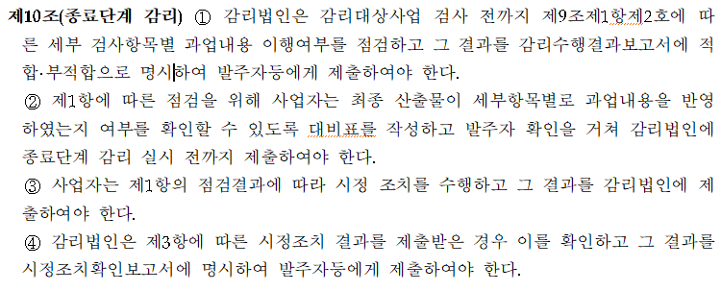
  - 대비표/과업대비표/요구사항추적표 구분 - 감리수행가이드(2022년 4월).
- 대비표 : 사업자가 과업항목에 대한 이행여부를 확인할 수 있도록 작성한 문서로 과업대비표와 요구사항추적표로 구분됨. (p.3)
- 과업대비표 : 사업자가 제안요청서, 제안서, 기술협상서, 사업수행계획서, 요구사항정의서에 기술된 과업항목을 대비하여 누락여부를 확인할 수 있도록 작성한 문서. (p.3)
- 요구사항추적표 : 요구사항정의서에 기록된 개별 요구사항이 각 개발 단계마다 적정하게 반영되었는지를 추적할 수 있도록 작성한 문서. 사업자가 요구분석단계에 최초 작성하며 각 사업 진행 단계 마다 갱신. (p.3)
  - 검사기준서 (감리수행가이드, 2022년4월 p.33 ~ p.34)
- 검사기준서는 세부 과업 항목별로 이행 여부를 점검하기 위한 문서로 요구사항추적표를 활용하거나, 별도의 문서로 작성할 수 있다.
- 통상적으로 요구사항추적표는 요구사항부터 전체 개발공정의 산출물이 추적되도록 작성되기 때문에 내용이 많아질 수 있으므로 검사에 필요한 항목만을 모아서 별도의 검사기준서로 작성할 것을 권장한다.
- 검사기준서는 요구사항, 검사항목, 검사기준을 포함하도록 작성되어야 한다. 요구사항추적표를 검사기준서로 활용하는 경우에도 요구사항, 검사항목 및 검사기준이 추적되어야 한다.
- 검사기준서는 사업자가 작성하고 발주사가 확인한 후 감리법인에게 제출한다.
- 요구사항추적표를 검사기준서로 활용하는 경우에는 요구사항추적표를 제출한다

- 끝 -

개선권고유형 - 필수: 발견된 문제점 중 사업목표를 달성하기 위하여 반드시 개선하여야 할 사항 - 협의: 발견된 문제점 또는 발생 가능성이 높은 문제점 중 발주기관과 피감리인이 상호 협의를 거쳐 반영 여부를 결정할 수 있는 사항 - 권고: 감리의 대상 범위를 벗어나지만 사업목표 달성에 도움이 되는 사항
개선시점 - 장기: 장기적인 관점에서 지속적으로 개선해야 하는 사항 - 단기: 감리 대상 사업의 해당 구축단계 종료 이전에 개선해야 하는 사항
중요도: 대상 사업의 목표달성에 영향을 미칠 수 있는 중대한 사항인 경우 “○”표시.
발주기관 협조필요: 해당 개선권고사항의 개선을 위해 발주자의 협조가 필요한 경우 “○”표시

